P-E2M2E
Concepteur: Charmant Nyungu K.
Consultant en innovation technologique, panafricaniste.
Site web: www.charmantnyungu.com
Email: consultant@charmantnyungu.com
Téléphone: +243 835 137 837
Physicalized End-to-Middle-to-End Cryptography
Conçu et développé par Charmant Nyungu K.

P-E2M2E - Fiche Technique Detaillee
Imaginez un monde où vos données ne sont lisibles que par vous, non parce qu'elles sont simplement cachées, mais parce qu'elles perdent leur sens dès qu'elles quittent votre contexte physique.
Imaginez que les serveurs les plus sophistiqués puissent stocker vos fragments sans jamais voir le message, sans jamais comprendre sa forme, sans jamais posséder la possibilité de le reconstituer.
Imaginez encore que les pirates informatiques les plus expérimentés se retrouvent face à une matière numérique devenue inutile: des fragments sans temps, sans lieu, sans état ambiant, donc sans existence exploitable.
C'est précisément la rupture introduite par P-E2M2E. Cette technologie ne s'ajoute pas à la confidentialité traditionnelle; elle redéfinit la manière d'accéder aux données, de les manipuler, de les transmettre et de leur donner existence.
Ce volume ouvre la spécification de cette cryptographie physicalisée: une architecture où la donnée n'est plus seulement protégée, mais conditionnée par le réel.
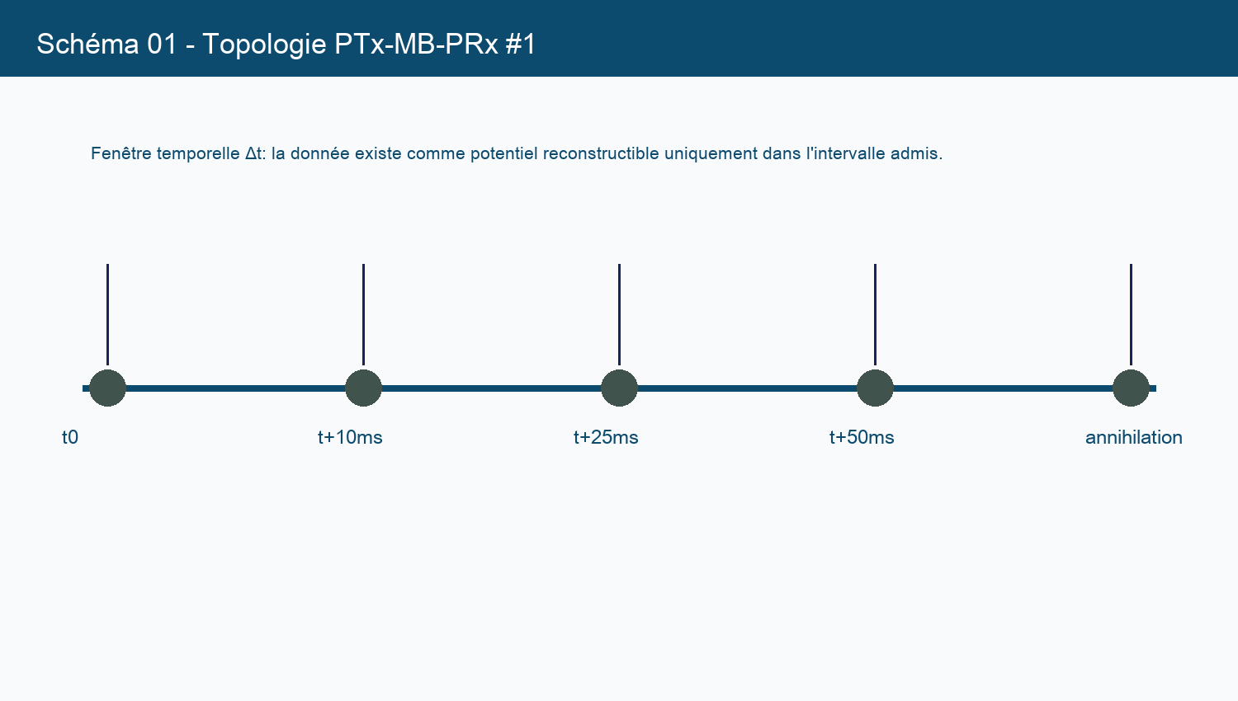
P-E2M2E | Charmant Nyungu K. | Specification proprietaire | page 1/212

Page 2 - Resume Executif
Concepteur: Charmant Nyungu K.
Consultant en innovation technologique, panafricaniste.
Site web: www.charmantnyungu.com
Email: consultant@charmantnyungu.com
Téléphone: +243 835 137 837
P-E2M2E établit une sécurité de l'information où la donnée n'existe sous forme reconstruisible que lorsque trois familles de vecteurs convergent: le temps, l'espace et l'état physique ambiant.
Le protocole abolit la dépendance centrale à la clé statique. L'accès se produit par cristallisation contextuelle: hors temps, hors lieu ou hors état physique, le message cesse d'être reconstructible.
Le serveur intermédiaire MB reste aveugle par construction. Il orchestre des fragments, vérifie des tags de session et applique des politiques sans posséder le message clair ni la capacité de le reconstituer.
J'y formalise P-E2M2E comme un système conçu, étudié et organisé par mes soins après six années de maturation conceptuelle, logique et technique.
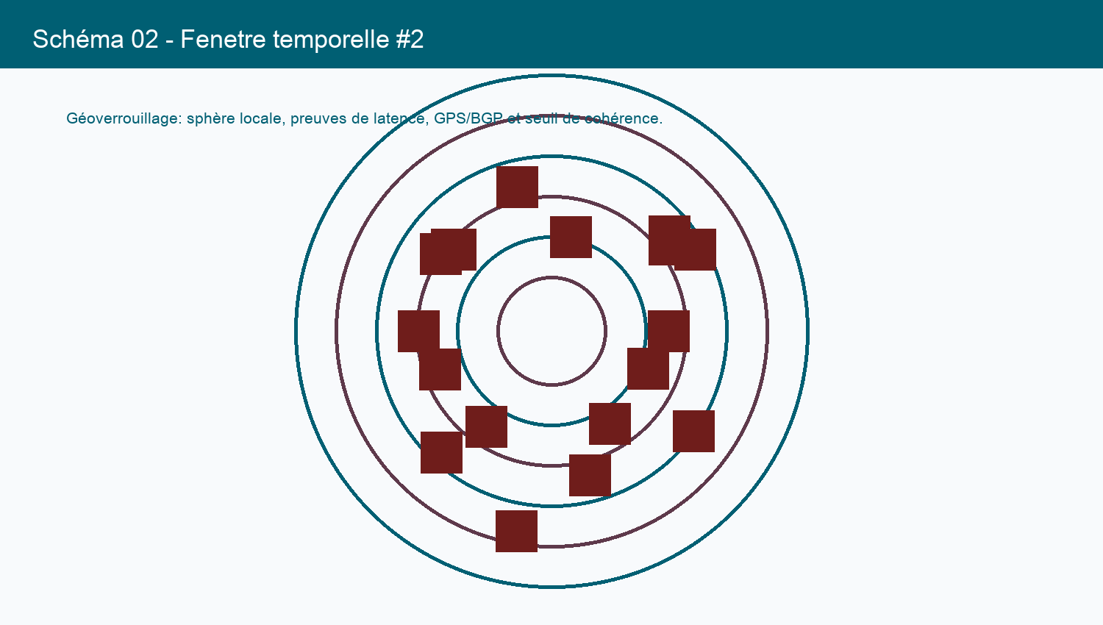
P-E2M2E | Charmant Nyungu K. | Specification proprietaire | page 2/212

Page 3 - Fiche Technique Synthetique
Concepteur: Charmant Nyungu K.
Consultant en innovation technologique, panafricaniste.
Site web: www.charmantnyungu.com
Email: consultant@charmantnyungu.com
Téléphone: +243 835 137 837
Nom: P-E2M2E. Extension: Physicalized End-to-Middle-to-End Cryptography. Domaine: cryptographie contextuelle physicalisee, cloud aveugle, securite reseau et protection de donnees sensibles.
Entites: PTx pour l'emetteur physique, MB pour le milieu aveugle, PRx pour le recepteur physique. Objet central: vecteur d'etat Φ(t, loc, s).
Principe directeur: rendre la reconstruction d'une donnee dependante d'une coherence physique temporaire et non d'une cle statique durable.
Position du concepteur: le protocole transforme la securite en phenomene vivant. La donnée n'est pas seulement chiffrée; elle est conditionnée par son environnement d'existence.
Parametre | Role | Exemple
Δt | fenetre temporelle | fenetre nominale 10-50 ms
loc | preuve spatiale | GPS/BGP/latence
s | etat ambiant | jitter, bruit, capteur
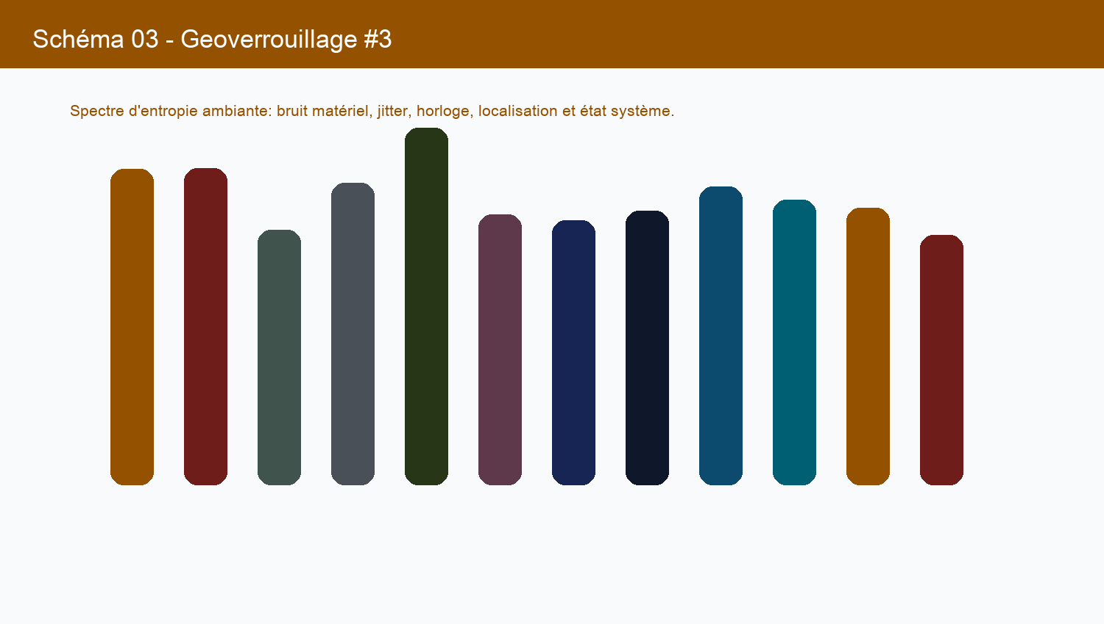
P-E2M2E | Charmant Nyungu K. | Specification proprietaire | page 3/212

Page 4 - Chapitre 1 - Vision Fondatrice
Concepteur: Charmant Nyungu K.
Consultant en innovation technologique, panafricaniste.
Site web: www.charmantnyungu.com
Email: consultant@charmantnyungu.com
Téléphone: +243 835 137 837
Ce chapitre formalise l'annihilation contextuelle. Il expose la matrice P-E2M2E dans sa logique propre, sans la ramener a une architecture conventionnelle.
Dans le protocole P-E2M2E, l'annihilation contextuelle devient une composante active de la sécurité et non une métadonnée décorative. Les travaux conduits pendant six ans établissent une lecture nouvelle de la donnée: elle n'est plus offerte au serveur comme un fichier stable, mais comme un potentiel fragmenté qui ne reprend forme qu'en présence du contexte physique exact. La référence technique [332d3b737f] relie cette section aux axes temps, localisation et entropie ambiante.
Chaque section présente la vision, la specification exploitable, les paramètres observables et les mécanismes qui démontrent la cohérence du protocole.
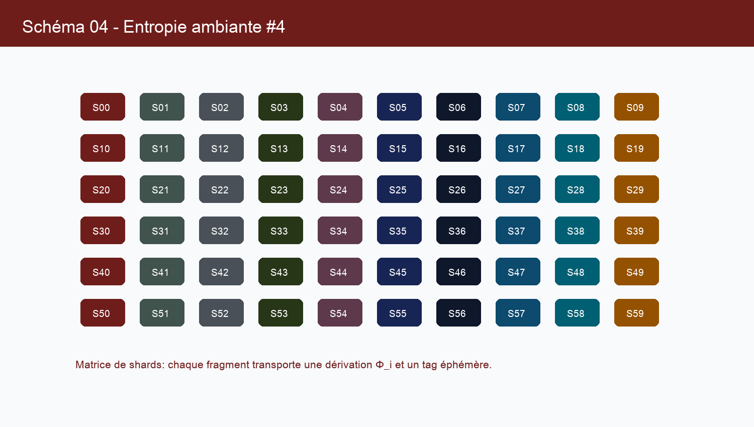
P-E2M2E | Charmant Nyungu K. | Specification proprietaire | page 4/212

Page 5 - Vision Fondatrice - Section 1
Concepteur: Charmant Nyungu K.
Consultant en innovation technologique, panafricaniste.
Site web: www.charmantnyungu.com
Email: consultant@charmantnyungu.com
Téléphone: +243 835 137 837
Dans le protocole P-E2M2E, l'annihilation contextuelle devient une composante active de la sécurité et non une métadonnée décorative. Les travaux conduits pendant six ans établissent une lecture nouvelle de la donnée: elle n'est plus offerte au serveur comme un fichier stable, mais comme un potentiel fragmenté qui ne reprend forme qu'en présence du contexte physique exact. La référence technique [fe141c22c4] relie cette section aux axes temps, localisation et entropie ambiante.
Specification 1. Le nœud PTx module le flux selon Φ, puis divise la charge utile en micro-paquets dont l'existence cryptographique est éphémère.
Parametres suivis: Δt_1, loc_1, s_1, jitter_1, tag_session_1. Ces valeurs forment la matrice physique de cristallisation et imposent l'existence locale du message.
Critere de rejet: si la distance temporelle, la divergence spatiale ou l'incoherence d'entropie depasse le seuil τ_1, le fragment est classe comme annihile et ne participe plus a la reconstruction.
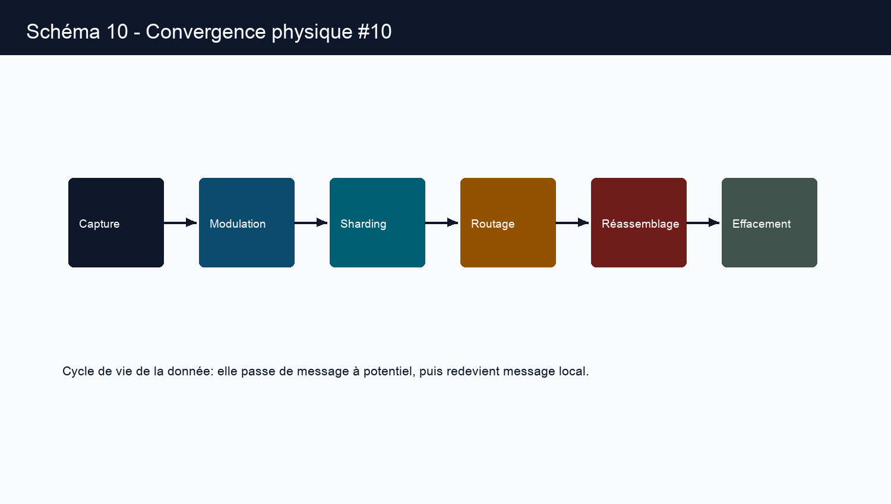
P-E2M2E | Charmant Nyungu K. | Specification proprietaire | page 5/212

Page 6 - Vision Fondatrice - Section 2
Concepteur: Charmant Nyungu K.
Consultant en innovation technologique, panafricaniste.
Site web: www.charmantnyungu.com
Email: consultant@charmantnyungu.com
Téléphone: +243 835 137 837
Dans le protocole P-E2M2E, l'annihilation contextuelle devient une composante active de la sécurité et non une métadonnée décorative. Les travaux conduits pendant six ans établissent une lecture nouvelle de la donnée: elle n'est plus offerte au serveur comme un fichier stable, mais comme un potentiel fragmenté qui ne reprend forme qu'en présence du contexte physique exact. La référence technique [e30468af74] relie cette section aux axes temps, localisation et entropie ambiante.
Specification 2. Le nœud PRx ne récupère pas une clé classique; il cristallise le message par présence contextuelle cohérente avec les contraintes du canal.
Parametres suivis: Δt_2, loc_2, s_2, jitter_2, tag_session_2. Ces valeurs forment la matrice physique de cristallisation et imposent l'existence locale du message.
Critere de rejet: si la distance temporelle, la divergence spatiale ou l'incoherence d'entropie depasse le seuil τ_2, le fragment est classe comme annihile et ne participe plus a la reconstruction.
Element | Definition P-E2M2E | Controle
PTx | source physique | capture temps, lieu, entropie
MB | milieu aveugle | routage et indexation opaque
PRx | reception physicalisee | preuve de contexte
Φ | vecteur ephemere | derive de coherence
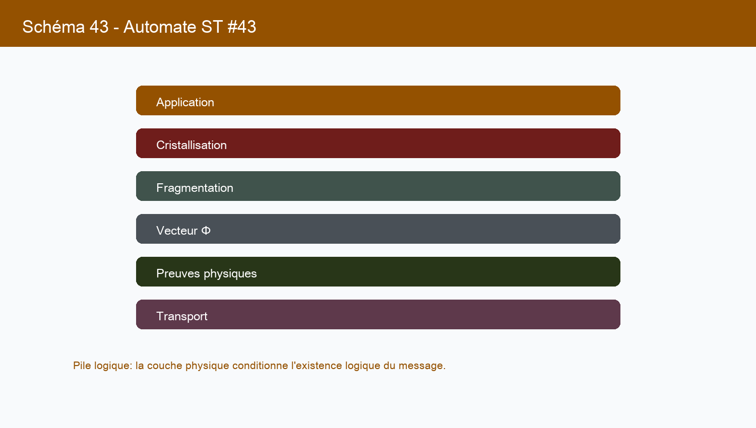
P-E2M2E | Charmant Nyungu K. | Specification proprietaire | page 6/212

Page 7 - Vision Fondatrice - Section 3
Concepteur: Charmant Nyungu K.
Consultant en innovation technologique, panafricaniste.
Site web: www.charmantnyungu.com
Email: consultant@charmantnyungu.com
Téléphone: +243 835 137 837
Dans le protocole P-E2M2E, l'annihilation contextuelle devient une composante active de la sécurité et non une métadonnée décorative. Les travaux conduits pendant six ans établissent une lecture nouvelle de la donnée: elle n'est plus offerte au serveur comme un fichier stable, mais comme un potentiel fragmenté qui ne reprend forme qu'en présence du contexte physique exact. La référence technique [d3e4a79824] relie cette section aux axes temps, localisation et entropie ambiante.
Specification 3. Les mesures retenues dans ce dossier consolident la démonstration: latence, dérive d'horloge, cohérence spatiale, entropie locale et comportement des fragments.
Parametres suivis: Δt_3, loc_3, s_3, jitter_3, tag_session_3. Ces valeurs forment la matrice physique de cristallisation et imposent l'existence locale du message.
Critere de rejet: si la distance temporelle, la divergence spatiale ou l'incoherence d'entropie depasse le seuil τ_3, le fragment est classe comme annihile et ne participe plus a la reconstruction.
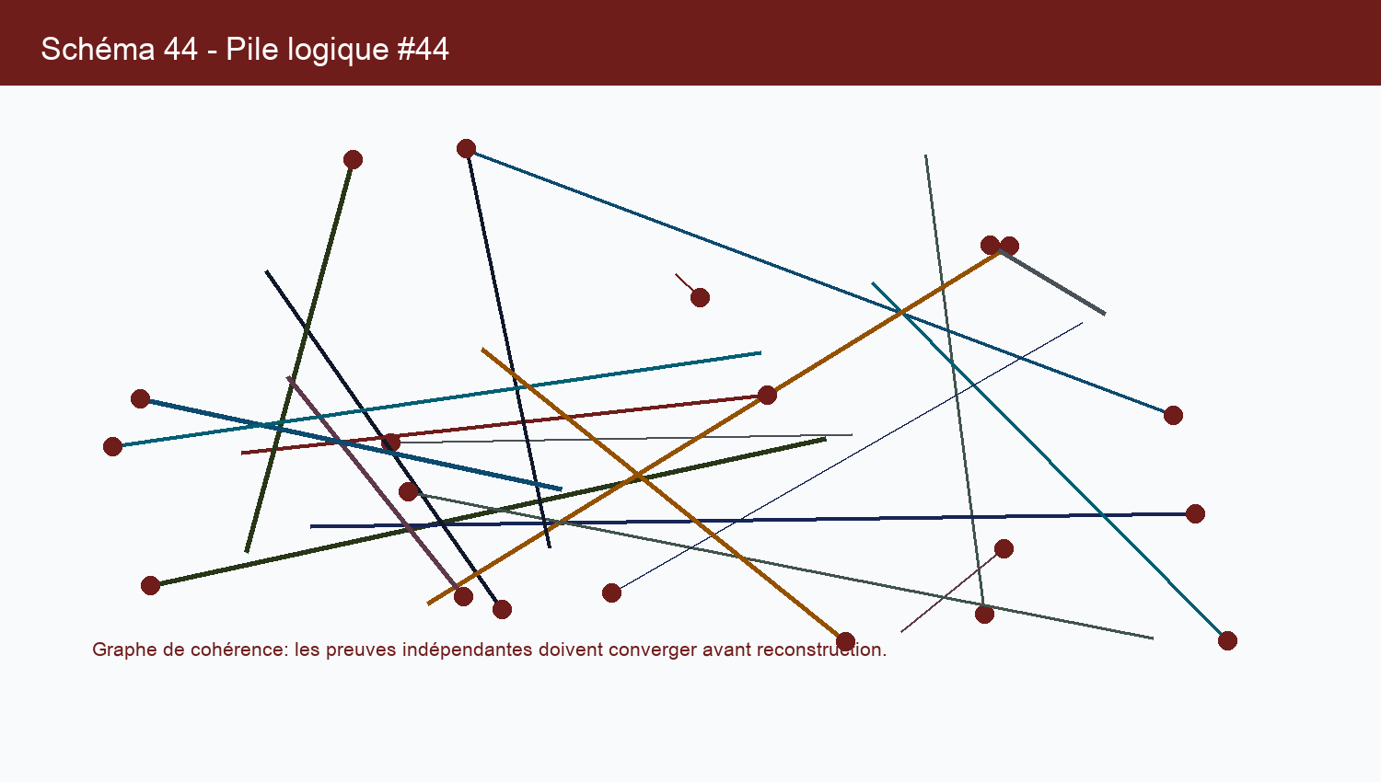
P-E2M2E | Charmant Nyungu K. | Specification proprietaire | page 7/212

Page 8 - Vision Fondatrice - Section 4
Concepteur: Charmant Nyungu K.
Consultant en innovation technologique, panafricaniste.
Site web: www.charmantnyungu.com
Email: consultant@charmantnyungu.com
Téléphone: +243 835 137 837
Dans le protocole P-E2M2E, l'annihilation contextuelle devient une composante active de la sécurité et non une métadonnée décorative. Les travaux conduits pendant six ans établissent une lecture nouvelle de la donnée: elle n'est plus offerte au serveur comme un fichier stable, mais comme un potentiel fragmenté qui ne reprend forme qu'en présence du contexte physique exact. La référence technique [2201c79e70] relie cette section aux axes temps, localisation et entropie ambiante.
Specification 4. La règle opérationnelle impose l'annihilation dès que les observations physiques sortent de la fenêtre prévue.
Parametres suivis: Δt_4, loc_4, s_4, jitter_4, tag_session_4. Ces valeurs forment la matrice physique de cristallisation et imposent l'existence locale du message.
Critere de rejet: si la distance temporelle, la divergence spatiale ou l'incoherence d'entropie depasse le seuil τ_4, le fragment est classe comme annihile et ne participe plus a la reconstruction.
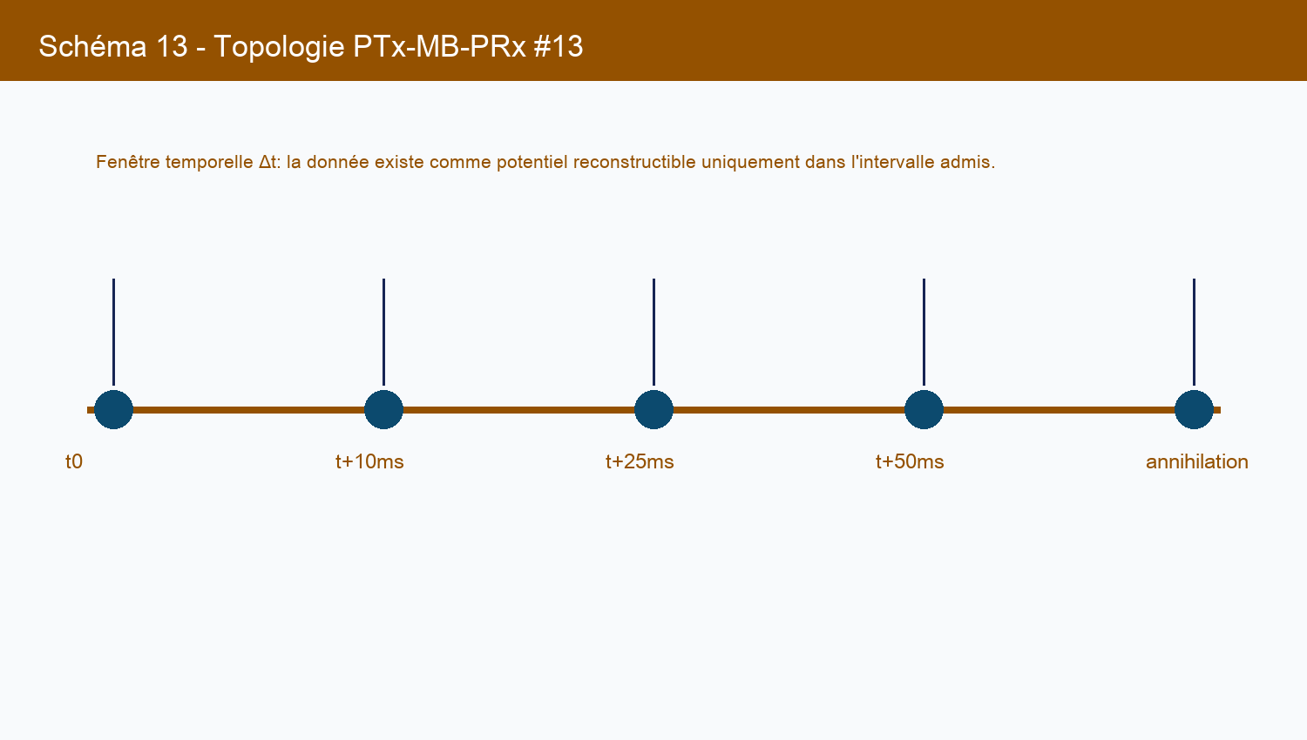
P-E2M2E | Charmant Nyungu K. | Specification proprietaire | page 8/212

Page 9 - Vision Fondatrice - Section 5
Concepteur: Charmant Nyungu K.
Consultant en innovation technologique, panafricaniste.
Site web: www.charmantnyungu.com
Email: consultant@charmantnyungu.com
Téléphone: +243 835 137 837
Dans le protocole P-E2M2E, l'annihilation contextuelle devient une composante active de la sécurité et non une métadonnée décorative. Les travaux conduits pendant six ans établissent une lecture nouvelle de la donnée: elle n'est plus offerte au serveur comme un fichier stable, mais comme un potentiel fragmenté qui ne reprend forme qu'en présence du contexte physique exact. La référence technique [ea36bb477d] relie cette section aux axes temps, localisation et entropie ambiante.
Specification 5. Le serveur MB ne reçoit aucune charge utile intelligible; il manipule des fragments, des tags temporaires et des états de routage aveugles.
Parametres suivis: Δt_5, loc_5, s_5, jitter_5, tag_session_5. Ces valeurs forment la matrice physique de cristallisation et imposent l'existence locale du message.
Critere de rejet: si la distance temporelle, la divergence spatiale ou l'incoherence d'entropie depasse le seuil τ_5, le fragment est classe comme annihile et ne participe plus a la reconstruction.
Element | Definition P-E2M2E | Controle
PTx | source physique | capture temps, lieu, entropie
MB | milieu aveugle | routage et indexation opaque
PRx | reception physicalisee | preuve de contexte
Φ | vecteur ephemere | derive de coherence
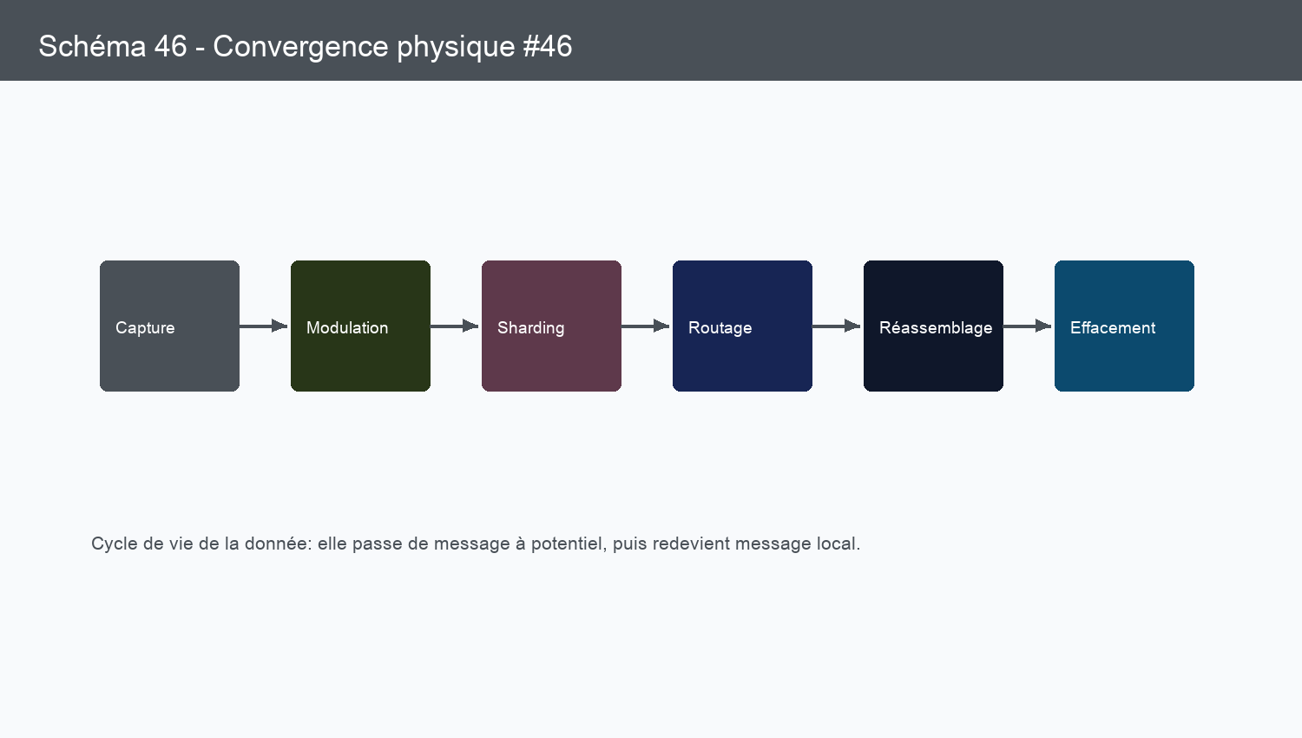
P-E2M2E | Charmant Nyungu K. | Specification proprietaire | page 9/212

Page 10 - Vision Fondatrice - Section 6
Concepteur: Charmant Nyungu K.
Consultant en innovation technologique, panafricaniste.
Site web: www.charmantnyungu.com
Email: consultant@charmantnyungu.com
Téléphone: +243 835 137 837
Dans le protocole P-E2M2E, l'annihilation contextuelle devient une composante active de la sécurité et non une métadonnée décorative. Les travaux conduits pendant six ans établissent une lecture nouvelle de la donnée: elle n'est plus offerte au serveur comme un fichier stable, mais comme un potentiel fragmenté qui ne reprend forme qu'en présence du contexte physique exact. La référence technique [6d3665719d] relie cette section aux axes temps, localisation et entropie ambiante.
Specification 6. Le nœud PTx module le flux selon Φ, puis divise la charge utile en micro-paquets dont l'existence cryptographique est éphémère.
Parametres suivis: Δt_6, loc_6, s_6, jitter_6, tag_session_6. Ces valeurs forment la matrice physique de cristallisation et imposent l'existence locale du message.
Critere de rejet: si la distance temporelle, la divergence spatiale ou l'incoherence d'entropie depasse le seuil τ_6, le fragment est classe comme annihile et ne participe plus a la reconstruction.
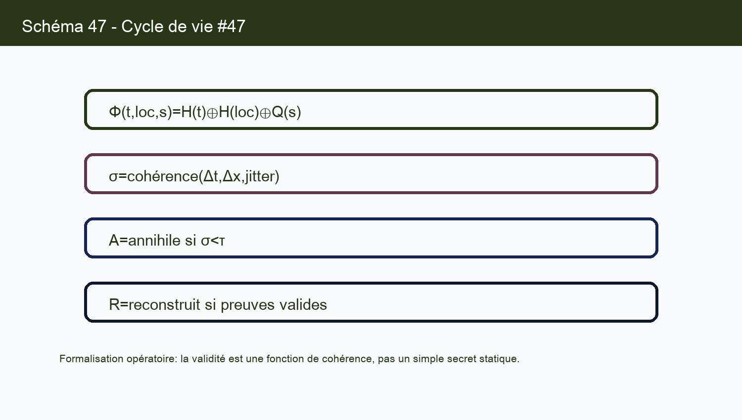
P-E2M2E | Charmant Nyungu K. | Specification proprietaire | page 10/212

Page 11 - Vision Fondatrice - Section 7
Concepteur: Charmant Nyungu K.
Consultant en innovation technologique, panafricaniste.
Site web: www.charmantnyungu.com
Email: consultant@charmantnyungu.com
Téléphone: +243 835 137 837
Dans le protocole P-E2M2E, l'annihilation contextuelle devient une composante active de la sécurité et non une métadonnée décorative. Les travaux conduits pendant six ans établissent une lecture nouvelle de la donnée: elle n'est plus offerte au serveur comme un fichier stable, mais comme un potentiel fragmenté qui ne reprend forme qu'en présence du contexte physique exact. La référence technique [6c2960c1a3] relie cette section aux axes temps, localisation et entropie ambiante.
Specification 7. Le nœud PRx ne récupère pas une clé classique; il cristallise le message par présence contextuelle cohérente avec les contraintes du canal.
Parametres suivis: Δt_7, loc_7, s_7, jitter_7, tag_session_7. Ces valeurs forment la matrice physique de cristallisation et imposent l'existence locale du message.
Critere de rejet: si la distance temporelle, la divergence spatiale ou l'incoherence d'entropie depasse le seuil τ_7, le fragment est classe comme annihile et ne participe plus a la reconstruction.
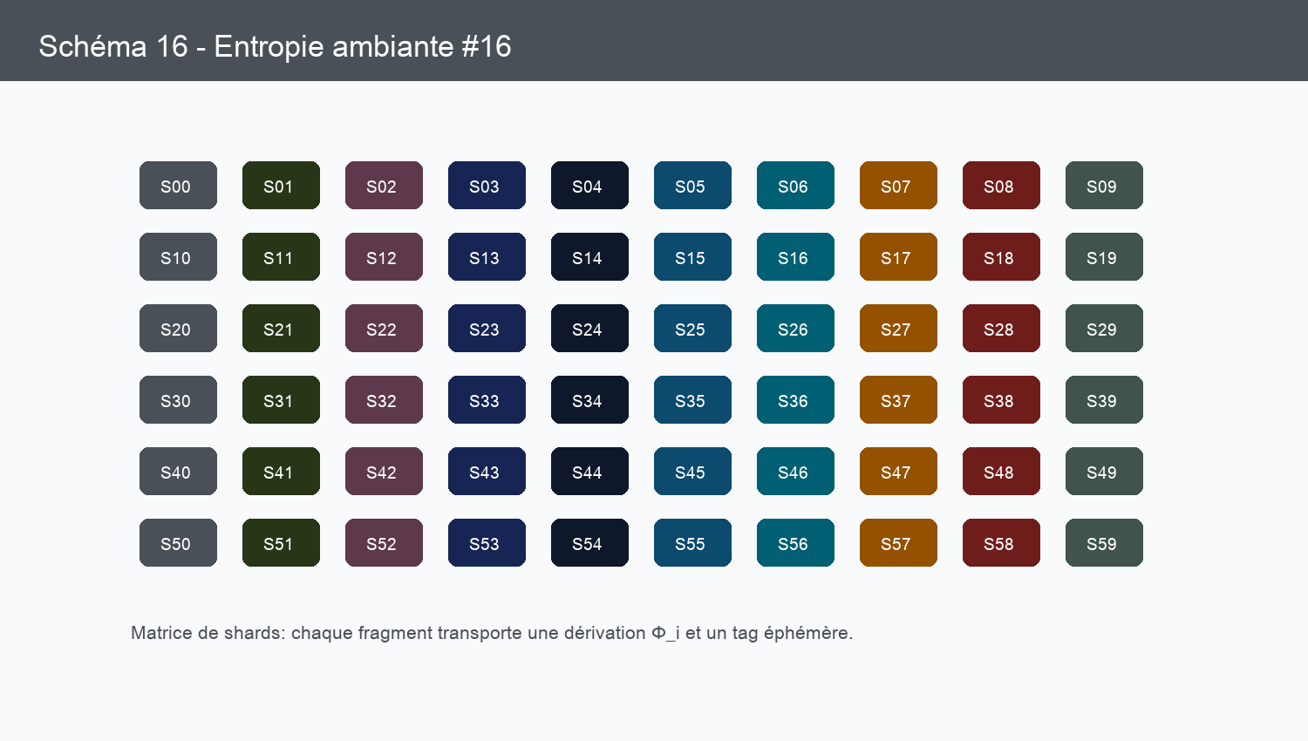
P-E2M2E | Charmant Nyungu K. | Specification proprietaire | page 11/212

Page 12 - Vision Fondatrice - Section 8
Concepteur: Charmant Nyungu K.
Consultant en innovation technologique, panafricaniste.
Site web: www.charmantnyungu.com
Email: consultant@charmantnyungu.com
Téléphone: +243 835 137 837
Dans le protocole P-E2M2E, l'annihilation contextuelle devient une composante active de la sécurité et non une métadonnée décorative. Les travaux conduits pendant six ans établissent une lecture nouvelle de la donnée: elle n'est plus offerte au serveur comme un fichier stable, mais comme un potentiel fragmenté qui ne reprend forme qu'en présence du contexte physique exact. La référence technique [4afe664c0b] relie cette section aux axes temps, localisation et entropie ambiante.
Specification 8. Les mesures retenues dans ce dossier consolident la démonstration: latence, dérive d'horloge, cohérence spatiale, entropie locale et comportement des fragments.
Parametres suivis: Δt_8, loc_8, s_8, jitter_8, tag_session_8. Ces valeurs forment la matrice physique de cristallisation et imposent l'existence locale du message.
Critere de rejet: si la distance temporelle, la divergence spatiale ou l'incoherence d'entropie depasse le seuil τ_8, le fragment est classe comme annihile et ne participe plus a la reconstruction.
Element | Definition P-E2M2E | Controle
PTx | source physique | capture temps, lieu, entropie
MB | milieu aveugle | routage et indexation opaque
PRx | reception physicalisee | preuve de contexte
Φ | vecteur ephemere | derive de coherence
P-E2M2E | Charmant Nyungu K. | Specification proprietaire | page 12/212

Page 13 - Chapitre 2 - Postulat Physique
Concepteur: Charmant Nyungu K.
Consultant en innovation technologique, panafricaniste.
Site web: www.charmantnyungu.com
Email: consultant@charmantnyungu.com
Téléphone: +243 835 137 837
Ce chapitre formalise la transformation du message en potentiel. Il expose la matrice P-E2M2E dans sa logique propre, sans la ramener a une architecture conventionnelle.
Dans le protocole P-E2M2E, la transformation du message en potentiel devient une composante active de la sécurité et non une métadonnée décorative. Les travaux conduits pendant six ans établissent une lecture nouvelle de la donnée: elle n'est plus offerte au serveur comme un fichier stable, mais comme un potentiel fragmenté qui ne reprend forme qu'en présence du contexte physique exact. La référence technique [36fc73c71d] relie cette section aux axes temps, localisation et entropie ambiante.
Chaque section présente la vision, la specification exploitable, les paramètres observables et les mécanismes qui démontrent la cohérence du protocole.
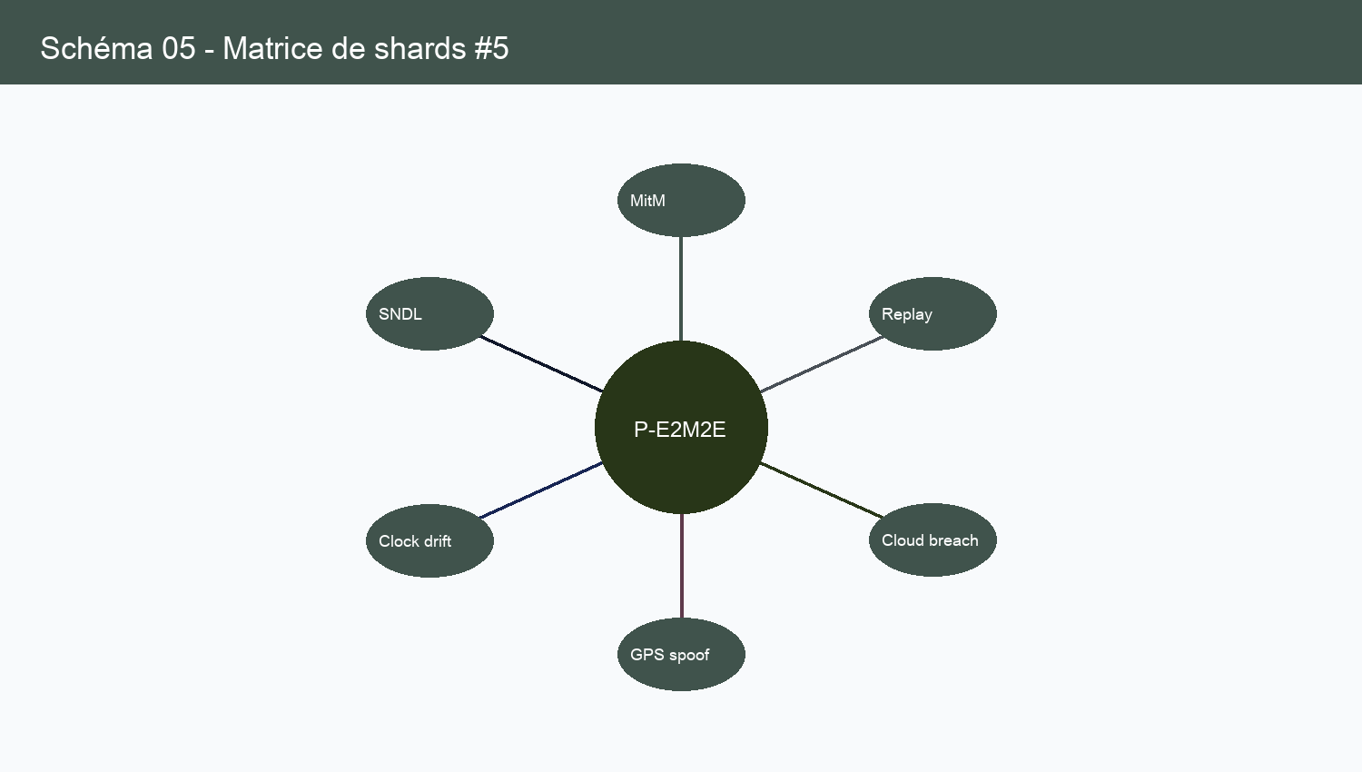
P-E2M2E | Charmant Nyungu K. | Specification proprietaire | page 13/212

Page 14 - Postulat Physique - Section 1
Concepteur: Charmant Nyungu K.
Consultant en innovation technologique, panafricaniste.
Site web: www.charmantnyungu.com
Email: consultant@charmantnyungu.com
Téléphone: +243 835 137 837
Dans le protocole P-E2M2E, la transformation du message en potentiel devient une composante active de la sécurité et non une métadonnée décorative. Les travaux conduits pendant six ans établissent une lecture nouvelle de la donnée: elle n'est plus offerte au serveur comme un fichier stable, mais comme un potentiel fragmenté qui ne reprend forme qu'en présence du contexte physique exact. La référence technique [f7ce76ab93] relie cette section aux axes temps, localisation et entropie ambiante.
Specification 1. Le nœud PRx ne récupère pas une clé classique; il cristallise le message par présence contextuelle cohérente avec les contraintes du canal.
Parametres suivis: Δt_1, loc_1, s_1, jitter_1, tag_session_1. Ces valeurs forment la matrice physique de cristallisation et imposent l'existence locale du message.
Critere de rejet: si la distance temporelle, la divergence spatiale ou l'incoherence d'entropie depasse le seuil τ_1, le fragment est classe comme annihile et ne participe plus a la reconstruction.
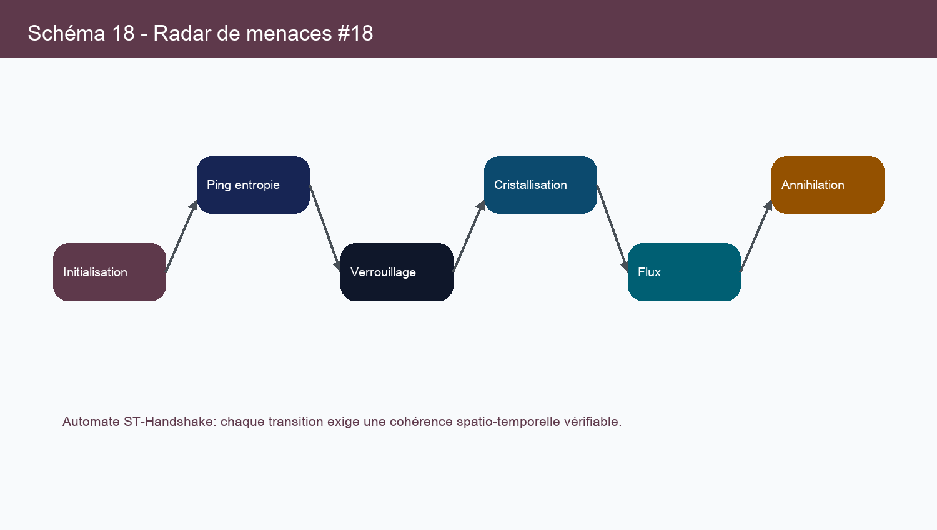
P-E2M2E | Charmant Nyungu K. | Specification proprietaire | page 14/212

Page 15 - Postulat Physique - Section 2
Concepteur: Charmant Nyungu K.
Consultant en innovation technologique, panafricaniste.
Site web: www.charmantnyungu.com
Email: consultant@charmantnyungu.com
Téléphone: +243 835 137 837
Dans le protocole P-E2M2E, la transformation du message en potentiel devient une composante active de la sécurité et non une métadonnée décorative. Les travaux conduits pendant six ans établissent une lecture nouvelle de la donnée: elle n'est plus offerte au serveur comme un fichier stable, mais comme un potentiel fragmenté qui ne reprend forme qu'en présence du contexte physique exact. La référence technique [4be6f35c2f] relie cette section aux axes temps, localisation et entropie ambiante.
Specification 2. Les mesures retenues dans ce dossier consolident la démonstration: latence, dérive d'horloge, cohérence spatiale, entropie locale et comportement des fragments.
Parametres suivis: Δt_2, loc_2, s_2, jitter_2, tag_session_2. Ces valeurs forment la matrice physique de cristallisation et imposent l'existence locale du message.
Critere de rejet: si la distance temporelle, la divergence spatiale ou l'incoherence d'entropie depasse le seuil τ_2, le fragment est classe comme annihile et ne participe plus a la reconstruction.
Element | Definition P-E2M2E | Controle
PTx | source physique | capture temps, lieu, entropie
MB | milieu aveugle | routage et indexation opaque
PRx | reception physicalisee | preuve de contexte
Φ | vecteur ephemere | derive de coherence
P-E2M2E | Charmant Nyungu K. | Specification proprietaire | page 15/212

Page 16 - Postulat Physique - Section 3
Concepteur: Charmant Nyungu K.
Consultant en innovation technologique, panafricaniste.
Site web: www.charmantnyungu.com
Email: consultant@charmantnyungu.com
Téléphone: +243 835 137 837
Dans le protocole P-E2M2E, la transformation du message en potentiel devient une composante active de la sécurité et non une métadonnée décorative. Les travaux conduits pendant six ans établissent une lecture nouvelle de la donnée: elle n'est plus offerte au serveur comme un fichier stable, mais comme un potentiel fragmenté qui ne reprend forme qu'en présence du contexte physique exact. La référence technique [350f80b864] relie cette section aux axes temps, localisation et entropie ambiante.
Specification 3. La règle opérationnelle impose l'annihilation dès que les observations physiques sortent de la fenêtre prévue.
Parametres suivis: Δt_3, loc_3, s_3, jitter_3, tag_session_3. Ces valeurs forment la matrice physique de cristallisation et imposent l'existence locale du message.
Critere de rejet: si la distance temporelle, la divergence spatiale ou l'incoherence d'entropie depasse le seuil τ_3, le fragment est classe comme annihile et ne participe plus a la reconstruction.
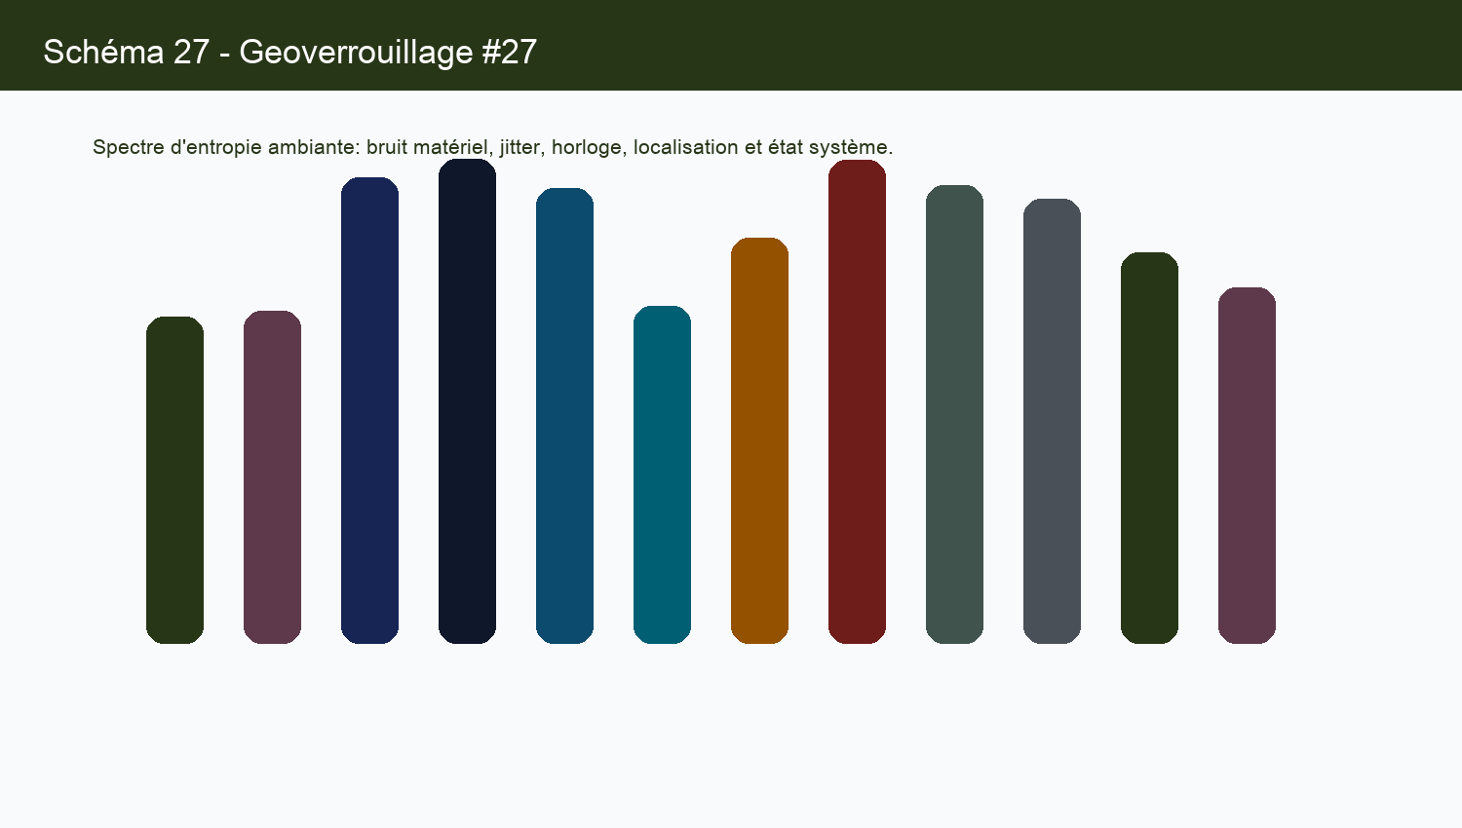
P-E2M2E | Charmant Nyungu K. | Specification proprietaire | page 16/212

Page 17 - Postulat Physique - Section 4
Concepteur: Charmant Nyungu K.
Consultant en innovation technologique, panafricaniste.
Site web: www.charmantnyungu.com
Email: consultant@charmantnyungu.com
Téléphone: +243 835 137 837
Dans le protocole P-E2M2E, la transformation du message en potentiel devient une composante active de la sécurité et non une métadonnée décorative. Les travaux conduits pendant six ans établissent une lecture nouvelle de la donnée: elle n'est plus offerte au serveur comme un fichier stable, mais comme un potentiel fragmenté qui ne reprend forme qu'en présence du contexte physique exact. La référence technique [d0f2deee07] relie cette section aux axes temps, localisation et entropie ambiante.
Specification 4. Le serveur MB ne reçoit aucune charge utile intelligible; il manipule des fragments, des tags temporaires et des états de routage aveugles.
Parametres suivis: Δt_4, loc_4, s_4, jitter_4, tag_session_4. Ces valeurs forment la matrice physique de cristallisation et imposent l'existence locale du message.
Critere de rejet: si la distance temporelle, la divergence spatiale ou l'incoherence d'entropie depasse le seuil τ_4, le fragment est classe comme annihile et ne participe plus a la reconstruction.
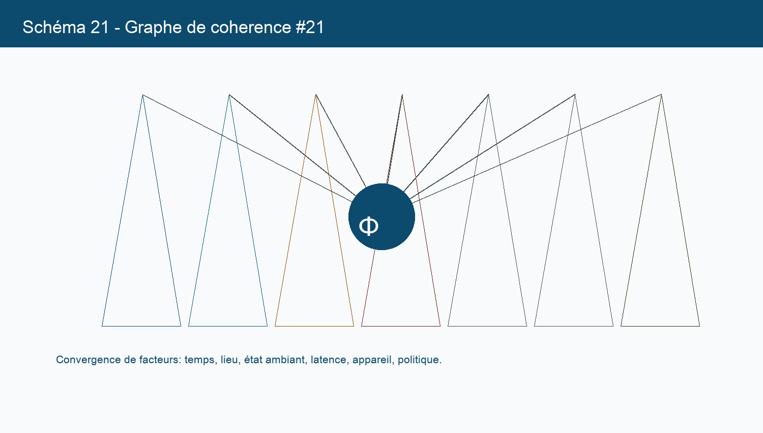
P-E2M2E | Charmant Nyungu K. | Specification proprietaire | page 17/212

Page 18 - Postulat Physique - Section 5
Concepteur: Charmant Nyungu K.
Consultant en innovation technologique, panafricaniste.
Site web: www.charmantnyungu.com
Email: consultant@charmantnyungu.com
Téléphone: +243 835 137 837
Dans le protocole P-E2M2E, la transformation du message en potentiel devient une composante active de la sécurité et non une métadonnée décorative. Les travaux conduits pendant six ans établissent une lecture nouvelle de la donnée: elle n'est plus offerte au serveur comme un fichier stable, mais comme un potentiel fragmenté qui ne reprend forme qu'en présence du contexte physique exact. La référence technique [4ab624134e] relie cette section aux axes temps, localisation et entropie ambiante.
Specification 5. Le nœud PTx module le flux selon Φ, puis divise la charge utile en micro-paquets dont l'existence cryptographique est éphémère.
Parametres suivis: Δt_5, loc_5, s_5, jitter_5, tag_session_5. Ces valeurs forment la matrice physique de cristallisation et imposent l'existence locale du message.
Critere de rejet: si la distance temporelle, la divergence spatiale ou l'incoherence d'entropie depasse le seuil τ_5, le fragment est classe comme annihile et ne participe plus a la reconstruction.
Element | Definition P-E2M2E | Controle
PTx | source physique | capture temps, lieu, entropie
MB | milieu aveugle | routage et indexation opaque
PRx | reception physicalisee | preuve de contexte
Φ | vecteur ephemere | derive de coherence
P-E2M2E | Charmant Nyungu K. | Specification proprietaire | page 18/212

Page 19 - Postulat Physique - Section 6
Concepteur: Charmant Nyungu K.
Consultant en innovation technologique, panafricaniste.
Site web: www.charmantnyungu.com
Email: consultant@charmantnyungu.com
Téléphone: +243 835 137 837
Dans le protocole P-E2M2E, la transformation du message en potentiel devient une composante active de la sécurité et non une métadonnée décorative. Les travaux conduits pendant six ans établissent une lecture nouvelle de la donnée: elle n'est plus offerte au serveur comme un fichier stable, mais comme un potentiel fragmenté qui ne reprend forme qu'en présence du contexte physique exact. La référence technique [359410eb45] relie cette section aux axes temps, localisation et entropie ambiante.
Specification 6. Le nœud PRx ne récupère pas une clé classique; il cristallise le message par présence contextuelle cohérente avec les contraintes du canal.
Parametres suivis: Δt_6, loc_6, s_6, jitter_6, tag_session_6. Ces valeurs forment la matrice physique de cristallisation et imposent l'existence locale du message.
Critere de rejet: si la distance temporelle, la divergence spatiale ou l'incoherence d'entropie depasse le seuil τ_6, le fragment est classe comme annihile et ne participe plus a la reconstruction.
P-E2M2E | Charmant Nyungu K. | Specification proprietaire | page 19/212

Page 20 - Postulat Physique - Section 7
Concepteur: Charmant Nyungu K.
Consultant en innovation technologique, panafricaniste.
Site web: www.charmantnyungu.com
Email: consultant@charmantnyungu.com
Téléphone: +243 835 137 837
Dans le protocole P-E2M2E, la transformation du message en potentiel devient une composante active de la sécurité et non une métadonnée décorative. Les travaux conduits pendant six ans établissent une lecture nouvelle de la donnée: elle n'est plus offerte au serveur comme un fichier stable, mais comme un potentiel fragmenté qui ne reprend forme qu'en présence du contexte physique exact. La référence technique [0790c1e397] relie cette section aux axes temps, localisation et entropie ambiante.
Specification 7. Les mesures retenues dans ce dossier consolident la démonstration: latence, dérive d'horloge, cohérence spatiale, entropie locale et comportement des fragments.
Parametres suivis: Δt_7, loc_7, s_7, jitter_7, tag_session_7. Ces valeurs forment la matrice physique de cristallisation et imposent l'existence locale du message.
Critere de rejet: si la distance temporelle, la divergence spatiale ou l'incoherence d'entropie depasse le seuil τ_7, le fragment est classe comme annihile et ne participe plus a la reconstruction.
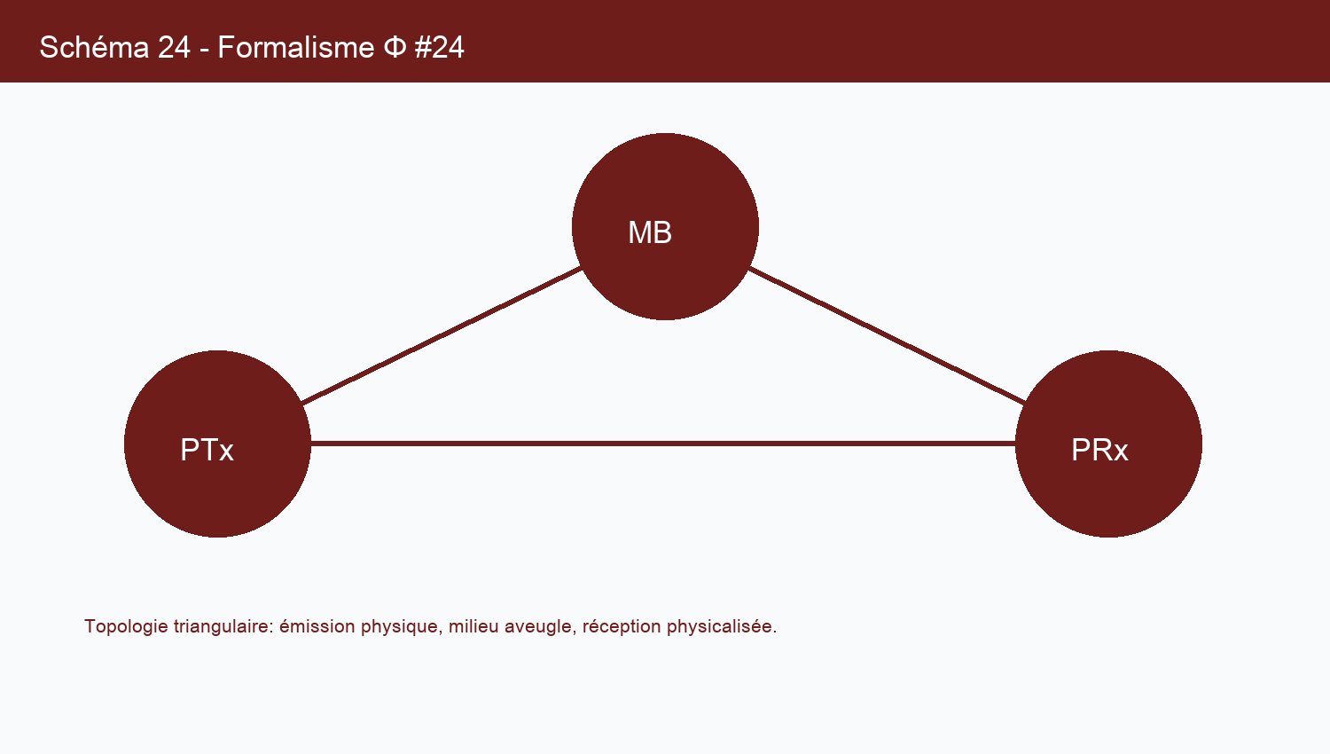
P-E2M2E | Charmant Nyungu K. | Specification proprietaire | page 20/212

Page 21 - Postulat Physique - Section 8
Concepteur: Charmant Nyungu K.
Consultant en innovation technologique, panafricaniste.
Site web: www.charmantnyungu.com
Email: consultant@charmantnyungu.com
Téléphone: +243 835 137 837
Dans le protocole P-E2M2E, la transformation du message en potentiel devient une composante active de la sécurité et non une métadonnée décorative. Les travaux conduits pendant six ans établissent une lecture nouvelle de la donnée: elle n'est plus offerte au serveur comme un fichier stable, mais comme un potentiel fragmenté qui ne reprend forme qu'en présence du contexte physique exact. La référence technique [54a8791978] relie cette section aux axes temps, localisation et entropie ambiante.
Specification 8. La règle opérationnelle impose l'annihilation dès que les observations physiques sortent de la fenêtre prévue.
Parametres suivis: Δt_8, loc_8, s_8, jitter_8, tag_session_8. Ces valeurs forment la matrice physique de cristallisation et imposent l'existence locale du message.
Critere de rejet: si la distance temporelle, la divergence spatiale ou l'incoherence d'entropie depasse le seuil τ_8, le fragment est classe comme annihile et ne participe plus a la reconstruction.
Element | Definition P-E2M2E | Controle
PTx | source physique | capture temps, lieu, entropie
MB | milieu aveugle | routage et indexation opaque
PRx | reception physicalisee | preuve de contexte
Φ | vecteur ephemere | derive de coherence
P-E2M2E | Charmant Nyungu K. | Specification proprietaire | page 21/212

Page 22 - Chapitre 3 - Modele Mathematique
Concepteur: Charmant Nyungu K.
Consultant en innovation technologique, panafricaniste.
Site web: www.charmantnyungu.com
Email: consultant@charmantnyungu.com
Téléphone: +243 835 137 837
Ce chapitre formalise le vecteur Φ et ses composantes. Il expose la matrice P-E2M2E dans sa logique propre, sans la ramener a une architecture conventionnelle.
Dans le protocole P-E2M2E, le vecteur Φ et ses composantes devient une composante active de la sécurité et non une métadonnée décorative. Les travaux conduits pendant six ans établissent une lecture nouvelle de la donnée: elle n'est plus offerte au serveur comme un fichier stable, mais comme un potentiel fragmenté qui ne reprend forme qu'en présence du contexte physique exact. La référence technique [c1bfe7f807] relie cette section aux axes temps, localisation et entropie ambiante.
Chaque section présente la vision, la specification exploitable, les paramètres observables et les mécanismes qui démontrent la cohérence du protocole.
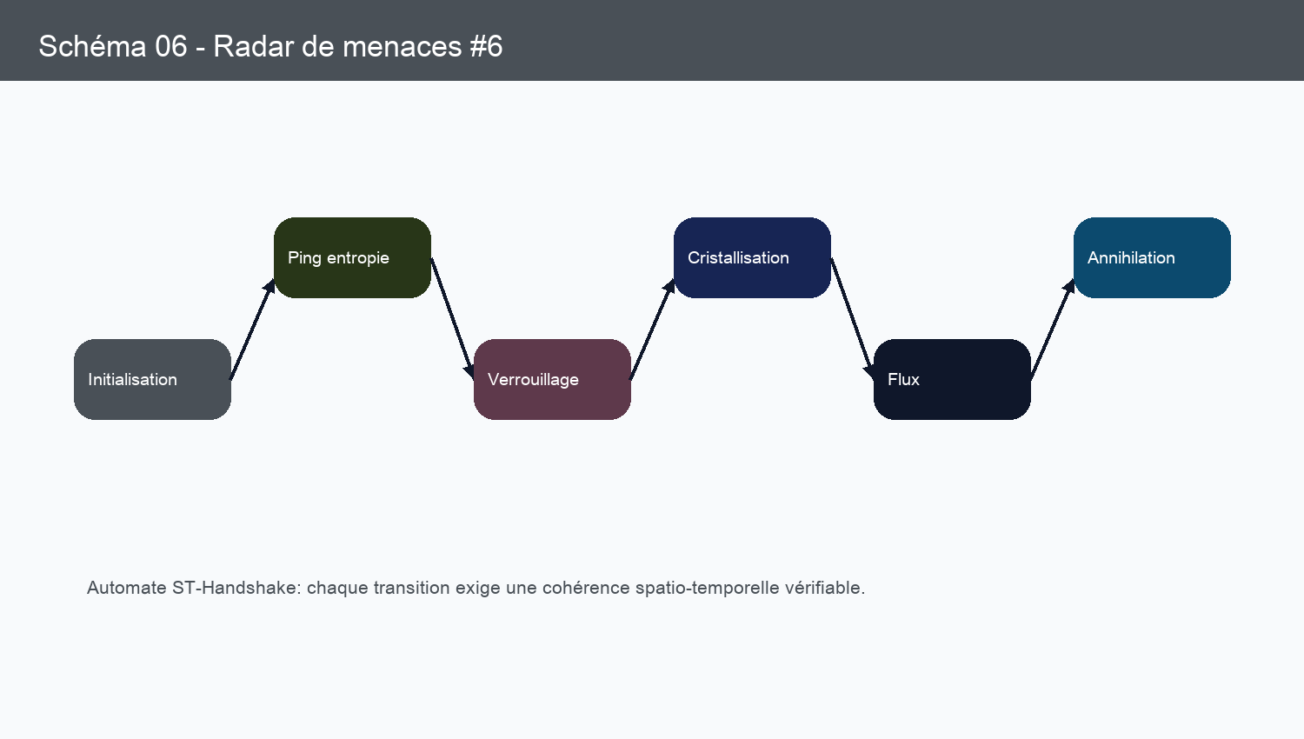
P-E2M2E | Charmant Nyungu K. | Specification proprietaire | page 22/212

Page 23 - Modele Mathematique - Section 1
Concepteur: Charmant Nyungu K.
Consultant en innovation technologique, panafricaniste.
Site web: www.charmantnyungu.com
Email: consultant@charmantnyungu.com
Téléphone: +243 835 137 837
Dans le protocole P-E2M2E, le vecteur Φ et ses composantes devient une composante active de la sécurité et non une métadonnée décorative. Les travaux conduits pendant six ans établissent une lecture nouvelle de la donnée: elle n'est plus offerte au serveur comme un fichier stable, mais comme un potentiel fragmenté qui ne reprend forme qu'en présence du contexte physique exact. La référence technique [6f4367f6a8] relie cette section aux axes temps, localisation et entropie ambiante.
Specification 1. Les mesures retenues dans ce dossier consolident la démonstration: latence, dérive d'horloge, cohérence spatiale, entropie locale et comportement des fragments.
Parametres suivis: Δt_1, loc_1, s_1, jitter_1, tag_session_1. Ces valeurs forment la matrice physique de cristallisation et imposent l'existence locale du message.
Critere de rejet: si la distance temporelle, la divergence spatiale ou l'incoherence d'entropie depasse le seuil τ_1, le fragment est classe comme annihile et ne participe plus a la reconstruction.
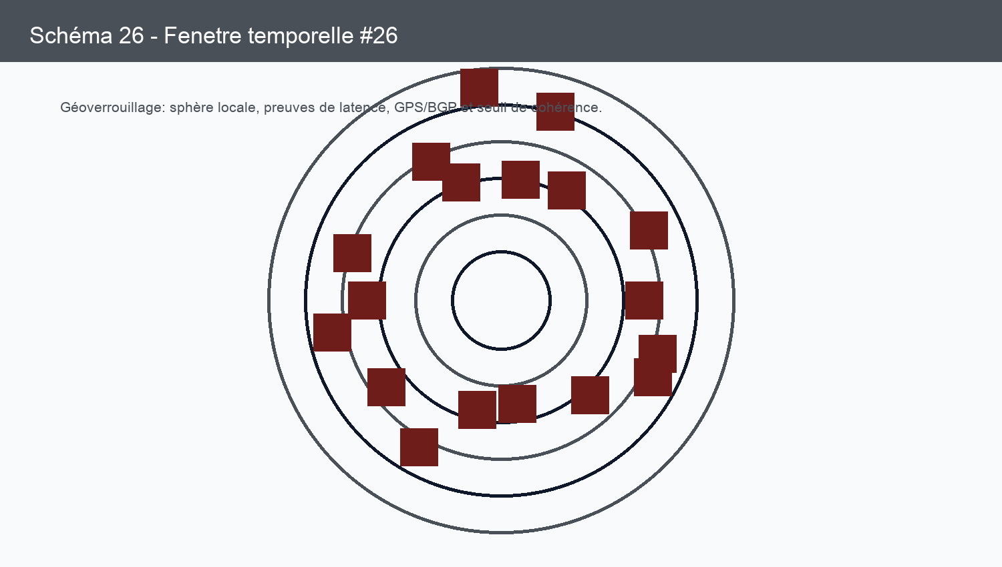
P-E2M2E | Charmant Nyungu K. | Specification proprietaire | page 23/212

Page 24 - Modele Mathematique - Section 2
Concepteur: Charmant Nyungu K.
Consultant en innovation technologique, panafricaniste.
Site web: www.charmantnyungu.com
Email: consultant@charmantnyungu.com
Téléphone: +243 835 137 837
Dans le protocole P-E2M2E, le vecteur Φ et ses composantes devient une composante active de la sécurité et non une métadonnée décorative. Les travaux conduits pendant six ans établissent une lecture nouvelle de la donnée: elle n'est plus offerte au serveur comme un fichier stable, mais comme un potentiel fragmenté qui ne reprend forme qu'en présence du contexte physique exact. La référence technique [5552a472a6] relie cette section aux axes temps, localisation et entropie ambiante.
Specification 2. La règle opérationnelle impose l'annihilation dès que les observations physiques sortent de la fenêtre prévue.
Parametres suivis: Δt_2, loc_2, s_2, jitter_2, tag_session_2. Ces valeurs forment la matrice physique de cristallisation et imposent l'existence locale du message.
Critere de rejet: si la distance temporelle, la divergence spatiale ou l'incoherence d'entropie depasse le seuil τ_2, le fragment est classe comme annihile et ne participe plus a la reconstruction.
Element | Definition P-E2M2E | Controle
PTx | source physique | capture temps, lieu, entropie
MB | milieu aveugle | routage et indexation opaque
PRx | reception physicalisee | preuve de contexte
Φ | vecteur ephemere | derive de coherence
P-E2M2E | Charmant Nyungu K. | Specification proprietaire | page 24/212

Page 25 - Modele Mathematique - Section 3
Concepteur: Charmant Nyungu K.
Consultant en innovation technologique, panafricaniste.
Site web: www.charmantnyungu.com
Email: consultant@charmantnyungu.com
Téléphone: +243 835 137 837
Dans le protocole P-E2M2E, le vecteur Φ et ses composantes devient une composante active de la sécurité et non une métadonnée décorative. Les travaux conduits pendant six ans établissent une lecture nouvelle de la donnée: elle n'est plus offerte au serveur comme un fichier stable, mais comme un potentiel fragmenté qui ne reprend forme qu'en présence du contexte physique exact. La référence technique [d3492407a3] relie cette section aux axes temps, localisation et entropie ambiante.
Specification 3. Le serveur MB ne reçoit aucune charge utile intelligible; il manipule des fragments, des tags temporaires et des états de routage aveugles.
Parametres suivis: Δt_3, loc_3, s_3, jitter_3, tag_session_3. Ces valeurs forment la matrice physique de cristallisation et imposent l'existence locale du message.
Critere de rejet: si la distance temporelle, la divergence spatiale ou l'incoherence d'entropie depasse le seuil τ_3, le fragment est classe comme annihile et ne participe plus a la reconstruction.
P-E2M2E | Charmant Nyungu K. | Specification proprietaire | page 25/212

Page 26 - Modele Mathematique - Section 4
Concepteur: Charmant Nyungu K.
Consultant en innovation technologique, panafricaniste.
Site web: www.charmantnyungu.com
Email: consultant@charmantnyungu.com
Téléphone: +243 835 137 837
Dans le protocole P-E2M2E, le vecteur Φ et ses composantes devient une composante active de la sécurité et non une métadonnée décorative. Les travaux conduits pendant six ans établissent une lecture nouvelle de la donnée: elle n'est plus offerte au serveur comme un fichier stable, mais comme un potentiel fragmenté qui ne reprend forme qu'en présence du contexte physique exact. La référence technique [cce1bbc75d] relie cette section aux axes temps, localisation et entropie ambiante.
Specification 4. Le nœud PTx module le flux selon Φ, puis divise la charge utile en micro-paquets dont l'existence cryptographique est éphémère.
Parametres suivis: Δt_4, loc_4, s_4, jitter_4, tag_session_4. Ces valeurs forment la matrice physique de cristallisation et imposent l'existence locale du message.
Critere de rejet: si la distance temporelle, la divergence spatiale ou l'incoherence d'entropie depasse le seuil τ_4, le fragment est classe comme annihile et ne participe plus a la reconstruction.
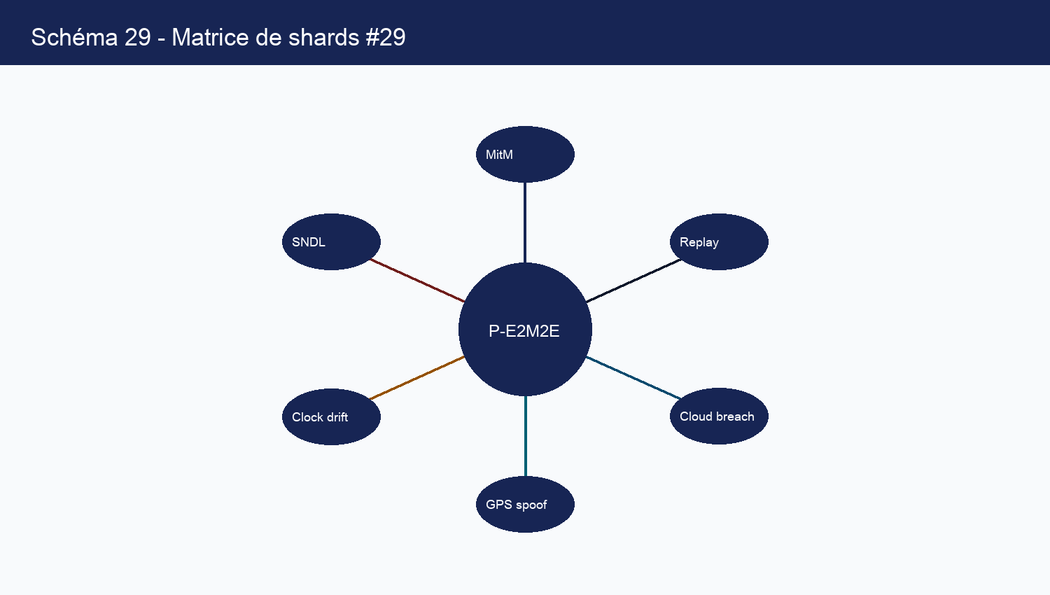
P-E2M2E | Charmant Nyungu K. | Specification proprietaire | page 26/212

Page 27 - Modele Mathematique - Section 5
Concepteur: Charmant Nyungu K.
Consultant en innovation technologique, panafricaniste.
Site web: www.charmantnyungu.com
Email: consultant@charmantnyungu.com
Téléphone: +243 835 137 837
Dans le protocole P-E2M2E, le vecteur Φ et ses composantes devient une composante active de la sécurité et non une métadonnée décorative. Les travaux conduits pendant six ans établissent une lecture nouvelle de la donnée: elle n'est plus offerte au serveur comme un fichier stable, mais comme un potentiel fragmenté qui ne reprend forme qu'en présence du contexte physique exact. La référence technique [44f90718d2] relie cette section aux axes temps, localisation et entropie ambiante.
Specification 5. Le nœud PRx ne récupère pas une clé classique; il cristallise le message par présence contextuelle cohérente avec les contraintes du canal.
Parametres suivis: Δt_5, loc_5, s_5, jitter_5, tag_session_5. Ces valeurs forment la matrice physique de cristallisation et imposent l'existence locale du message.
Critere de rejet: si la distance temporelle, la divergence spatiale ou l'incoherence d'entropie depasse le seuil τ_5, le fragment est classe comme annihile et ne participe plus a la reconstruction.
Element | Definition P-E2M2E | Controle
PTx | source physique | capture temps, lieu, entropie
MB | milieu aveugle | routage et indexation opaque
PRx | reception physicalisee | preuve de contexte
Φ | vecteur ephemere | derive de coherence
P-E2M2E | Charmant Nyungu K. | Specification proprietaire | page 27/212

Page 28 - Modele Mathematique - Section 6
Concepteur: Charmant Nyungu K.
Consultant en innovation technologique, panafricaniste.
Site web: www.charmantnyungu.com
Email: consultant@charmantnyungu.com
Téléphone: +243 835 137 837
Dans le protocole P-E2M2E, le vecteur Φ et ses composantes devient une composante active de la sécurité et non une métadonnée décorative. Les travaux conduits pendant six ans établissent une lecture nouvelle de la donnée: elle n'est plus offerte au serveur comme un fichier stable, mais comme un potentiel fragmenté qui ne reprend forme qu'en présence du contexte physique exact. La référence technique [790eb896d6] relie cette section aux axes temps, localisation et entropie ambiante.
Specification 6. Les mesures retenues dans ce dossier consolident la démonstration: latence, dérive d'horloge, cohérence spatiale, entropie locale et comportement des fragments.
Parametres suivis: Δt_6, loc_6, s_6, jitter_6, tag_session_6. Ces valeurs forment la matrice physique de cristallisation et imposent l'existence locale du message.
Critere de rejet: si la distance temporelle, la divergence spatiale ou l'incoherence d'entropie depasse le seuil τ_6, le fragment est classe comme annihile et ne participe plus a la reconstruction.
P-E2M2E | Charmant Nyungu K. | Specification proprietaire | page 28/212

Page 29 - Modele Mathematique - Section 7
Concepteur: Charmant Nyungu K.
Consultant en innovation technologique, panafricaniste.
Site web: www.charmantnyungu.com
Email: consultant@charmantnyungu.com
Téléphone: +243 835 137 837
Dans le protocole P-E2M2E, le vecteur Φ et ses composantes devient une composante active de la sécurité et non une métadonnée décorative. Les travaux conduits pendant six ans établissent une lecture nouvelle de la donnée: elle n'est plus offerte au serveur comme un fichier stable, mais comme un potentiel fragmenté qui ne reprend forme qu'en présence du contexte physique exact. La référence technique [249d4547fd] relie cette section aux axes temps, localisation et entropie ambiante.
Specification 7. La règle opérationnelle impose l'annihilation dès que les observations physiques sortent de la fenêtre prévue.
Parametres suivis: Δt_7, loc_7, s_7, jitter_7, tag_session_7. Ces valeurs forment la matrice physique de cristallisation et imposent l'existence locale du message.
Critere de rejet: si la distance temporelle, la divergence spatiale ou l'incoherence d'entropie depasse le seuil τ_7, le fragment est classe comme annihile et ne participe plus a la reconstruction.
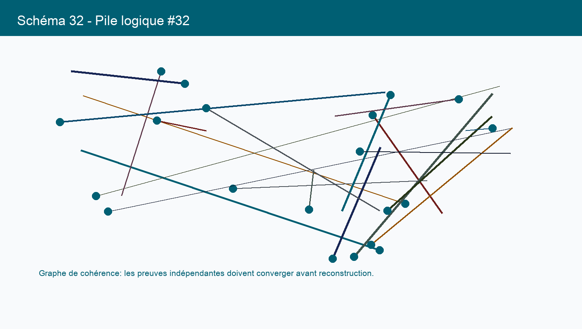
P-E2M2E | Charmant Nyungu K. | Specification proprietaire | page 29/212

Page 30 - Modele Mathematique - Section 8
Concepteur: Charmant Nyungu K.
Consultant en innovation technologique, panafricaniste.
Site web: www.charmantnyungu.com
Email: consultant@charmantnyungu.com
Téléphone: +243 835 137 837
Dans le protocole P-E2M2E, le vecteur Φ et ses composantes devient une composante active de la sécurité et non une métadonnée décorative. Les travaux conduits pendant six ans établissent une lecture nouvelle de la donnée: elle n'est plus offerte au serveur comme un fichier stable, mais comme un potentiel fragmenté qui ne reprend forme qu'en présence du contexte physique exact. La référence technique [2d5c1f550f] relie cette section aux axes temps, localisation et entropie ambiante.
Specification 8. Le serveur MB ne reçoit aucune charge utile intelligible; il manipule des fragments, des tags temporaires et des états de routage aveugles.
Parametres suivis: Δt_8, loc_8, s_8, jitter_8, tag_session_8. Ces valeurs forment la matrice physique de cristallisation et imposent l'existence locale du message.
Critere de rejet: si la distance temporelle, la divergence spatiale ou l'incoherence d'entropie depasse le seuil τ_8, le fragment est classe comme annihile et ne participe plus a la reconstruction.
Element | Definition P-E2M2E | Controle
PTx | source physique | capture temps, lieu, entropie
MB | milieu aveugle | routage et indexation opaque
PRx | reception physicalisee | preuve de contexte
Φ | vecteur ephemere | derive de coherence
P-E2M2E | Charmant Nyungu K. | Specification proprietaire | page 30/212

Page 31 - Chapitre 4 - Entropie Ambiante
Concepteur: Charmant Nyungu K.
Consultant en innovation technologique, panafricaniste.
Site web: www.charmantnyungu.com
Email: consultant@charmantnyungu.com
Téléphone: +243 835 137 837
Ce chapitre formalise l'extraction d'etat physique local. Il expose la matrice P-E2M2E dans sa logique propre, sans la ramener a une architecture conventionnelle.
Dans le protocole P-E2M2E, l'extraction d'etat physique local devient une composante active de la sécurité et non une métadonnée décorative. Les travaux conduits pendant six ans établissent une lecture nouvelle de la donnée: elle n'est plus offerte au serveur comme un fichier stable, mais comme un potentiel fragmenté qui ne reprend forme qu'en présence du contexte physique exact. La référence technique [b1c149f650] relie cette section aux axes temps, localisation et entropie ambiante.
Chaque section présente la vision, la specification exploitable, les paramètres observables et les mécanismes qui démontrent la cohérence du protocole.
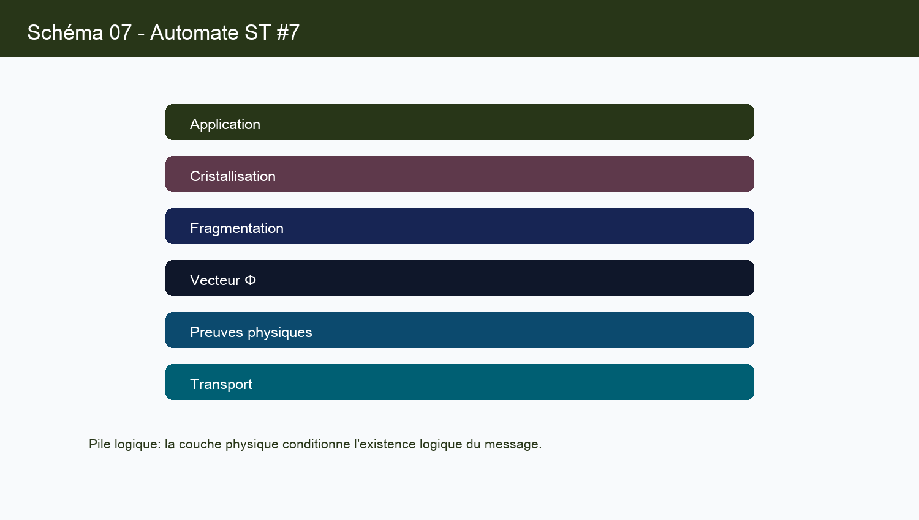
P-E2M2E | Charmant Nyungu K. | Specification proprietaire | page 31/212

Page 32 - Entropie Ambiante - Section 1
Concepteur: Charmant Nyungu K.
Consultant en innovation technologique, panafricaniste.
Site web: www.charmantnyungu.com
Email: consultant@charmantnyungu.com
Téléphone: +243 835 137 837
Dans le protocole P-E2M2E, l'extraction d'etat physique local devient une composante active de la sécurité et non une métadonnée décorative. Les travaux conduits pendant six ans établissent une lecture nouvelle de la donnée: elle n'est plus offerte au serveur comme un fichier stable, mais comme un potentiel fragmenté qui ne reprend forme qu'en présence du contexte physique exact. La référence technique [d3b7f201d2] relie cette section aux axes temps, localisation et entropie ambiante.
Specification 1. La règle opérationnelle impose l'annihilation dès que les observations physiques sortent de la fenêtre prévue.
Parametres suivis: Δt_1, loc_1, s_1, jitter_1, tag_session_1. Ces valeurs forment la matrice physique de cristallisation et imposent l'existence locale du message.
Critere de rejet: si la distance temporelle, la divergence spatiale ou l'incoherence d'entropie depasse le seuil τ_1, le fragment est classe comme annihile et ne participe plus a la reconstruction.
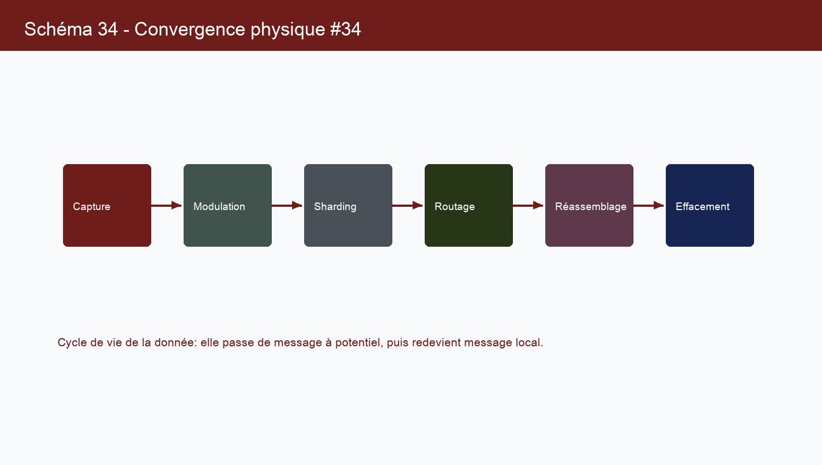
P-E2M2E | Charmant Nyungu K. | Specification proprietaire | page 32/212

Page 33 - Entropie Ambiante - Section 2
Concepteur: Charmant Nyungu K.
Consultant en innovation technologique, panafricaniste.
Site web: www.charmantnyungu.com
Email: consultant@charmantnyungu.com
Téléphone: +243 835 137 837
Dans le protocole P-E2M2E, l'extraction d'etat physique local devient une composante active de la sécurité et non une métadonnée décorative. Les travaux conduits pendant six ans établissent une lecture nouvelle de la donnée: elle n'est plus offerte au serveur comme un fichier stable, mais comme un potentiel fragmenté qui ne reprend forme qu'en présence du contexte physique exact. La référence technique [83d1bdaaee] relie cette section aux axes temps, localisation et entropie ambiante.
Specification 2. Le serveur MB ne reçoit aucune charge utile intelligible; il manipule des fragments, des tags temporaires et des états de routage aveugles.
Parametres suivis: Δt_2, loc_2, s_2, jitter_2, tag_session_2. Ces valeurs forment la matrice physique de cristallisation et imposent l'existence locale du message.
Critere de rejet: si la distance temporelle, la divergence spatiale ou l'incoherence d'entropie depasse le seuil τ_2, le fragment est classe comme annihile et ne participe plus a la reconstruction.
Element | Definition P-E2M2E | Controle
PTx | source physique | capture temps, lieu, entropie
MB | milieu aveugle | routage et indexation opaque
PRx | reception physicalisee | preuve de contexte
Φ | vecteur ephemere | derive de coherence
P-E2M2E | Charmant Nyungu K. | Specification proprietaire | page 33/212

Page 34 - Entropie Ambiante - Section 3
Concepteur: Charmant Nyungu K.
Consultant en innovation technologique, panafricaniste.
Site web: www.charmantnyungu.com
Email: consultant@charmantnyungu.com
Téléphone: +243 835 137 837
Dans le protocole P-E2M2E, l'extraction d'etat physique local devient une composante active de la sécurité et non une métadonnée décorative. Les travaux conduits pendant six ans établissent une lecture nouvelle de la donnée: elle n'est plus offerte au serveur comme un fichier stable, mais comme un potentiel fragmenté qui ne reprend forme qu'en présence du contexte physique exact. La référence technique [a73a027700] relie cette section aux axes temps, localisation et entropie ambiante.
Specification 3. Le nœud PTx module le flux selon Φ, puis divise la charge utile en micro-paquets dont l'existence cryptographique est éphémère.
Parametres suivis: Δt_3, loc_3, s_3, jitter_3, tag_session_3. Ces valeurs forment la matrice physique de cristallisation et imposent l'existence locale du message.
Critere de rejet: si la distance temporelle, la divergence spatiale ou l'incoherence d'entropie depasse le seuil τ_3, le fragment est classe comme annihile et ne participe plus a la reconstruction.
P-E2M2E | Charmant Nyungu K. | Specification proprietaire | page 34/212

Page 35 - Entropie Ambiante - Section 4
Concepteur: Charmant Nyungu K.
Consultant en innovation technologique, panafricaniste.
Site web: www.charmantnyungu.com
Email: consultant@charmantnyungu.com
Téléphone: +243 835 137 837
Dans le protocole P-E2M2E, l'extraction d'etat physique local devient une composante active de la sécurité et non une métadonnée décorative. Les travaux conduits pendant six ans établissent une lecture nouvelle de la donnée: elle n'est plus offerte au serveur comme un fichier stable, mais comme un potentiel fragmenté qui ne reprend forme qu'en présence du contexte physique exact. La référence technique [75bb6baa9f] relie cette section aux axes temps, localisation et entropie ambiante.
Specification 4. Le nœud PRx ne récupère pas une clé classique; il cristallise le message par présence contextuelle cohérente avec les contraintes du canal.
Parametres suivis: Δt_4, loc_4, s_4, jitter_4, tag_session_4. Ces valeurs forment la matrice physique de cristallisation et imposent l'existence locale du message.
Critere de rejet: si la distance temporelle, la divergence spatiale ou l'incoherence d'entropie depasse le seuil τ_4, le fragment est classe comme annihile et ne participe plus a la reconstruction.
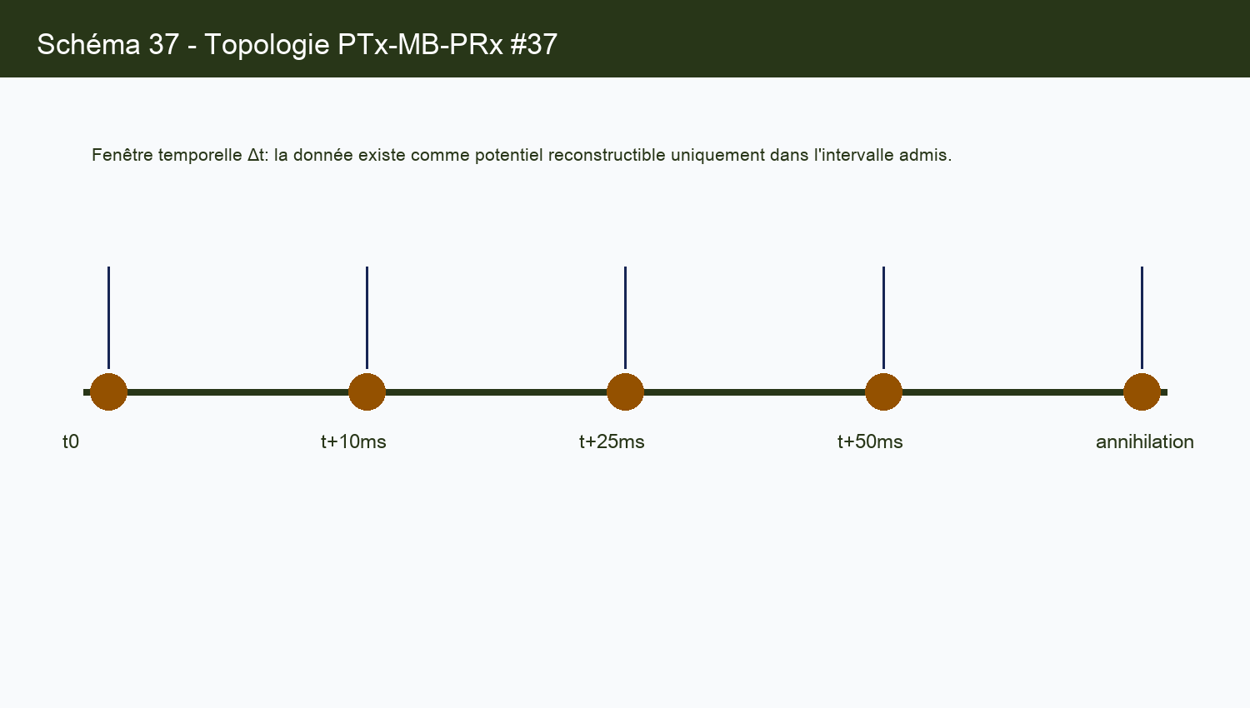
P-E2M2E | Charmant Nyungu K. | Specification proprietaire | page 35/212

Page 36 - Entropie Ambiante - Section 5
Concepteur: Charmant Nyungu K.
Consultant en innovation technologique, panafricaniste.
Site web: www.charmantnyungu.com
Email: consultant@charmantnyungu.com
Téléphone: +243 835 137 837
Dans le protocole P-E2M2E, l'extraction d'etat physique local devient une composante active de la sécurité et non une métadonnée décorative. Les travaux conduits pendant six ans établissent une lecture nouvelle de la donnée: elle n'est plus offerte au serveur comme un fichier stable, mais comme un potentiel fragmenté qui ne reprend forme qu'en présence du contexte physique exact. La référence technique [8ce0b47fea] relie cette section aux axes temps, localisation et entropie ambiante.
Specification 5. Les mesures retenues dans ce dossier consolident la démonstration: latence, dérive d'horloge, cohérence spatiale, entropie locale et comportement des fragments.
Parametres suivis: Δt_5, loc_5, s_5, jitter_5, tag_session_5. Ces valeurs forment la matrice physique de cristallisation et imposent l'existence locale du message.
Critere de rejet: si la distance temporelle, la divergence spatiale ou l'incoherence d'entropie depasse le seuil τ_5, le fragment est classe comme annihile et ne participe plus a la reconstruction.
Element | Definition P-E2M2E | Controle
PTx | source physique | capture temps, lieu, entropie
MB | milieu aveugle | routage et indexation opaque
PRx | reception physicalisee | preuve de contexte
Φ | vecteur ephemere | derive de coherence
P-E2M2E | Charmant Nyungu K. | Specification proprietaire | page 36/212

Page 37 - Entropie Ambiante - Section 6
Concepteur: Charmant Nyungu K.
Consultant en innovation technologique, panafricaniste.
Site web: www.charmantnyungu.com
Email: consultant@charmantnyungu.com
Téléphone: +243 835 137 837
Dans le protocole P-E2M2E, l'extraction d'etat physique local devient une composante active de la sécurité et non une métadonnée décorative. Les travaux conduits pendant six ans établissent une lecture nouvelle de la donnée: elle n'est plus offerte au serveur comme un fichier stable, mais comme un potentiel fragmenté qui ne reprend forme qu'en présence du contexte physique exact. La référence technique [96bdf89fcb] relie cette section aux axes temps, localisation et entropie ambiante.
Specification 6. La règle opérationnelle impose l'annihilation dès que les observations physiques sortent de la fenêtre prévue.
Parametres suivis: Δt_6, loc_6, s_6, jitter_6, tag_session_6. Ces valeurs forment la matrice physique de cristallisation et imposent l'existence locale du message.
Critere de rejet: si la distance temporelle, la divergence spatiale ou l'incoherence d'entropie depasse le seuil τ_6, le fragment est classe comme annihile et ne participe plus a la reconstruction.
P-E2M2E | Charmant Nyungu K. | Specification proprietaire | page 37/212

Page 38 - Entropie Ambiante - Section 7
Concepteur: Charmant Nyungu K.
Consultant en innovation technologique, panafricaniste.
Site web: www.charmantnyungu.com
Email: consultant@charmantnyungu.com
Téléphone: +243 835 137 837
Dans le protocole P-E2M2E, l'extraction d'etat physique local devient une composante active de la sécurité et non une métadonnée décorative. Les travaux conduits pendant six ans établissent une lecture nouvelle de la donnée: elle n'est plus offerte au serveur comme un fichier stable, mais comme un potentiel fragmenté qui ne reprend forme qu'en présence du contexte physique exact. La référence technique [43263373c1] relie cette section aux axes temps, localisation et entropie ambiante.
Specification 7. Le serveur MB ne reçoit aucune charge utile intelligible; il manipule des fragments, des tags temporaires et des états de routage aveugles.
Parametres suivis: Δt_7, loc_7, s_7, jitter_7, tag_session_7. Ces valeurs forment la matrice physique de cristallisation et imposent l'existence locale du message.
Critere de rejet: si la distance temporelle, la divergence spatiale ou l'incoherence d'entropie depasse le seuil τ_7, le fragment est classe comme annihile et ne participe plus a la reconstruction.
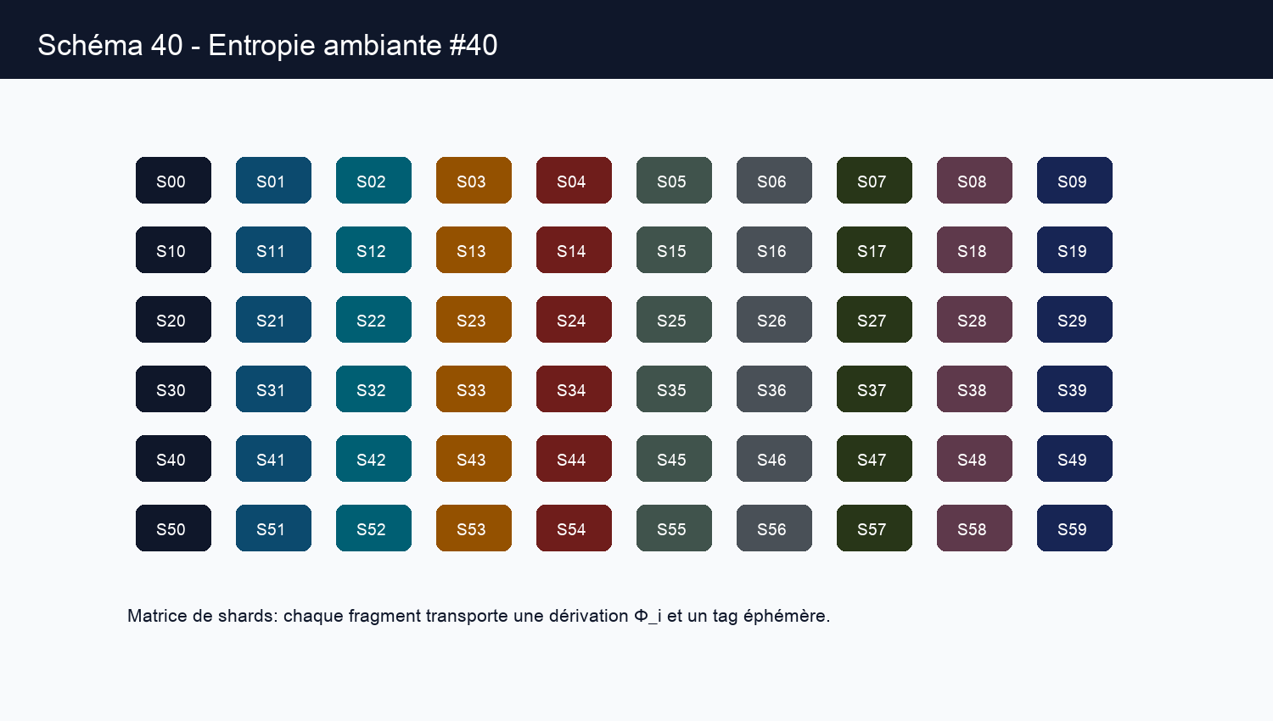
P-E2M2E | Charmant Nyungu K. | Specification proprietaire | page 38/212

Page 39 - Entropie Ambiante - Section 8
Concepteur: Charmant Nyungu K.
Consultant en innovation technologique, panafricaniste.
Site web: www.charmantnyungu.com
Email: consultant@charmantnyungu.com
Téléphone: +243 835 137 837
Dans le protocole P-E2M2E, l'extraction d'etat physique local devient une composante active de la sécurité et non une métadonnée décorative. Les travaux conduits pendant six ans établissent une lecture nouvelle de la donnée: elle n'est plus offerte au serveur comme un fichier stable, mais comme un potentiel fragmenté qui ne reprend forme qu'en présence du contexte physique exact. La référence technique [0e93b50448] relie cette section aux axes temps, localisation et entropie ambiante.
Specification 8. Le nœud PTx module le flux selon Φ, puis divise la charge utile en micro-paquets dont l'existence cryptographique est éphémère.
Parametres suivis: Δt_8, loc_8, s_8, jitter_8, tag_session_8. Ces valeurs forment la matrice physique de cristallisation et imposent l'existence locale du message.
Critere de rejet: si la distance temporelle, la divergence spatiale ou l'incoherence d'entropie depasse le seuil τ_8, le fragment est classe comme annihile et ne participe plus a la reconstruction.
Element | Definition P-E2M2E | Controle
PTx | source physique | capture temps, lieu, entropie
MB | milieu aveugle | routage et indexation opaque
PRx | reception physicalisee | preuve de contexte
Φ | vecteur ephemere | derive de coherence
P-E2M2E | Charmant Nyungu K. | Specification proprietaire | page 39/212

Page 40 - Chapitre 5 - Temps et Horloge
Concepteur: Charmant Nyungu K.
Consultant en innovation technologique, panafricaniste.
Site web: www.charmantnyungu.com
Email: consultant@charmantnyungu.com
Téléphone: +243 835 137 837
Ce chapitre formalise la fenetre Δt et la derive. Il expose la matrice P-E2M2E dans sa logique propre, sans la ramener a une architecture conventionnelle.
Dans le protocole P-E2M2E, la fenetre Δt et la derive devient une composante active de la sécurité et non une métadonnée décorative. Les travaux conduits pendant six ans établissent une lecture nouvelle de la donnée: elle n'est plus offerte au serveur comme un fichier stable, mais comme un potentiel fragmenté qui ne reprend forme qu'en présence du contexte physique exact. La référence technique [fa538caf77] relie cette section aux axes temps, localisation et entropie ambiante.
Chaque section présente la vision, la specification exploitable, les paramètres observables et les mécanismes qui démontrent la cohérence du protocole.
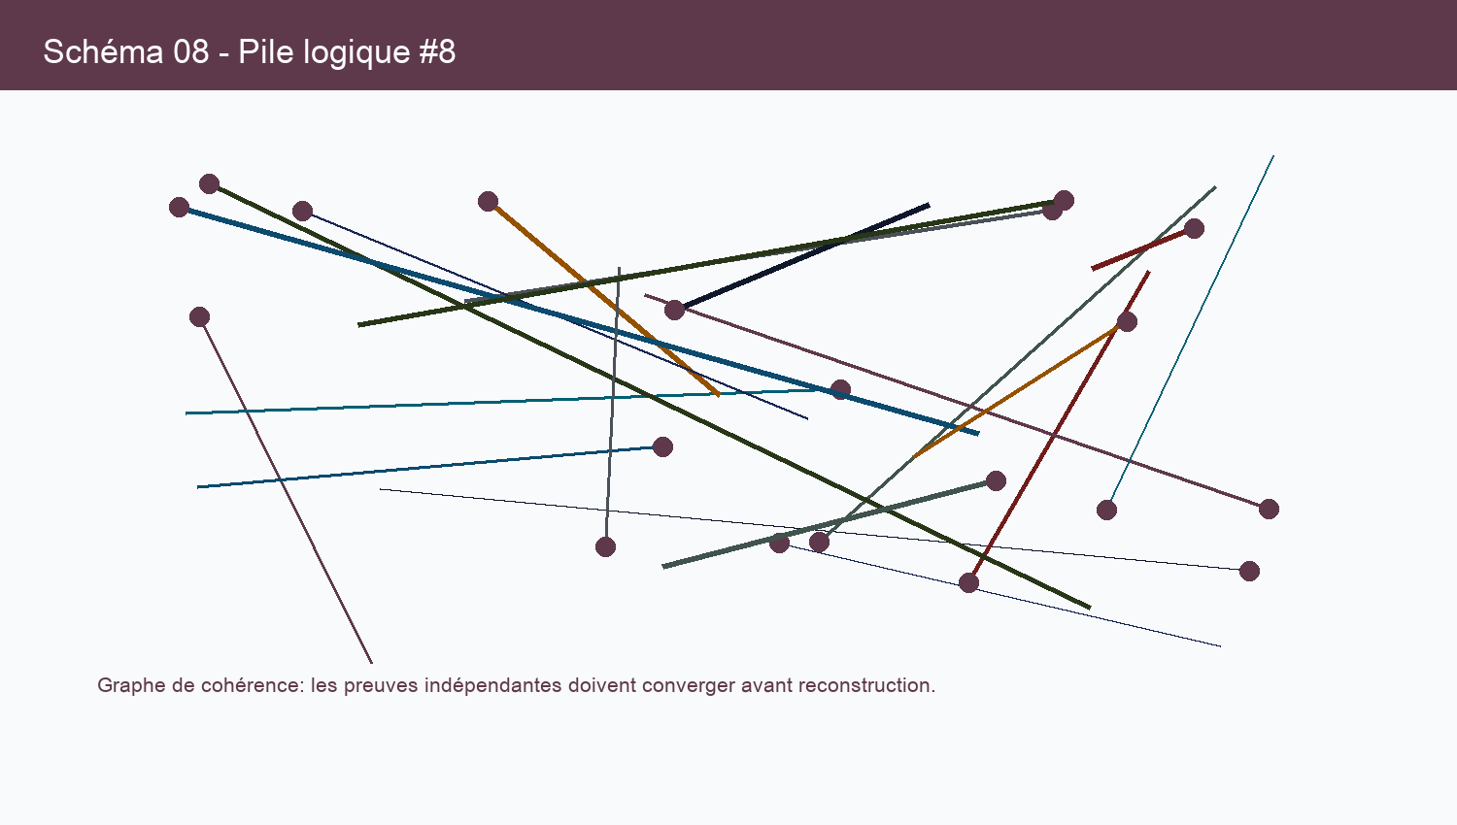
P-E2M2E | Charmant Nyungu K. | Specification proprietaire | page 40/212

Page 41 - Temps et Horloge - Section 1
Concepteur: Charmant Nyungu K.
Consultant en innovation technologique, panafricaniste.
Site web: www.charmantnyungu.com
Email: consultant@charmantnyungu.com
Téléphone: +243 835 137 837
Dans le protocole P-E2M2E, la fenetre Δt et la derive devient une composante active de la sécurité et non une métadonnée décorative. Les travaux conduits pendant six ans établissent une lecture nouvelle de la donnée: elle n'est plus offerte au serveur comme un fichier stable, mais comme un potentiel fragmenté qui ne reprend forme qu'en présence du contexte physique exact. La référence technique [708b99e1a2] relie cette section aux axes temps, localisation et entropie ambiante.
Specification 1. Le serveur MB ne reçoit aucune charge utile intelligible; il manipule des fragments, des tags temporaires et des états de routage aveugles.
Parametres suivis: Δt_1, loc_1, s_1, jitter_1, tag_session_1. Ces valeurs forment la matrice physique de cristallisation et imposent l'existence locale du message.
Critere de rejet: si la distance temporelle, la divergence spatiale ou l'incoherence d'entropie depasse le seuil τ_1, le fragment est classe comme annihile et ne participe plus a la reconstruction.
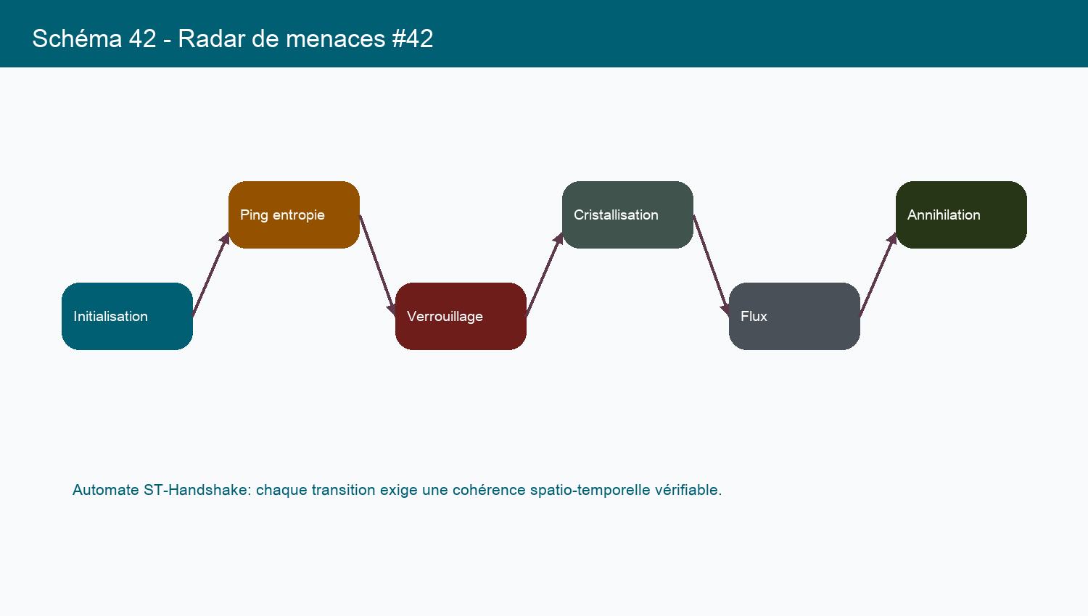
P-E2M2E | Charmant Nyungu K. | Specification proprietaire | page 41/212

Page 42 - Temps et Horloge - Section 2
Concepteur: Charmant Nyungu K.
Consultant en innovation technologique, panafricaniste.
Site web: www.charmantnyungu.com
Email: consultant@charmantnyungu.com
Téléphone: +243 835 137 837
Dans le protocole P-E2M2E, la fenetre Δt et la derive devient une composante active de la sécurité et non une métadonnée décorative. Les travaux conduits pendant six ans établissent une lecture nouvelle de la donnée: elle n'est plus offerte au serveur comme un fichier stable, mais comme un potentiel fragmenté qui ne reprend forme qu'en présence du contexte physique exact. La référence technique [26f841fe0b] relie cette section aux axes temps, localisation et entropie ambiante.
Specification 2. Le nœud PTx module le flux selon Φ, puis divise la charge utile en micro-paquets dont l'existence cryptographique est éphémère.
Parametres suivis: Δt_2, loc_2, s_2, jitter_2, tag_session_2. Ces valeurs forment la matrice physique de cristallisation et imposent l'existence locale du message.
Critere de rejet: si la distance temporelle, la divergence spatiale ou l'incoherence d'entropie depasse le seuil τ_2, le fragment est classe comme annihile et ne participe plus a la reconstruction.
Element | Definition P-E2M2E | Controle
PTx | source physique | capture temps, lieu, entropie
MB | milieu aveugle | routage et indexation opaque
PRx | reception physicalisee | preuve de contexte
Φ | vecteur ephemere | derive de coherence
P-E2M2E | Charmant Nyungu K. | Specification proprietaire | page 42/212

Page 43 - Temps et Horloge - Section 3
Concepteur: Charmant Nyungu K.
Consultant en innovation technologique, panafricaniste.
Site web: www.charmantnyungu.com
Email: consultant@charmantnyungu.com
Téléphone: +243 835 137 837
Dans le protocole P-E2M2E, la fenetre Δt et la derive devient une composante active de la sécurité et non une métadonnée décorative. Les travaux conduits pendant six ans établissent une lecture nouvelle de la donnée: elle n'est plus offerte au serveur comme un fichier stable, mais comme un potentiel fragmenté qui ne reprend forme qu'en présence du contexte physique exact. La référence technique [3ef5f54cf6] relie cette section aux axes temps, localisation et entropie ambiante.
Specification 3. Le nœud PRx ne récupère pas une clé classique; il cristallise le message par présence contextuelle cohérente avec les contraintes du canal.
Parametres suivis: Δt_3, loc_3, s_3, jitter_3, tag_session_3. Ces valeurs forment la matrice physique de cristallisation et imposent l'existence locale du message.
Critere de rejet: si la distance temporelle, la divergence spatiale ou l'incoherence d'entropie depasse le seuil τ_3, le fragment est classe comme annihile et ne participe plus a la reconstruction.
P-E2M2E | Charmant Nyungu K. | Specification proprietaire | page 43/212

Page 44 - Temps et Horloge - Section 4
Concepteur: Charmant Nyungu K.
Consultant en innovation technologique, panafricaniste.
Site web: www.charmantnyungu.com
Email: consultant@charmantnyungu.com
Téléphone: +243 835 137 837
Dans le protocole P-E2M2E, la fenetre Δt et la derive devient une composante active de la sécurité et non une métadonnée décorative. Les travaux conduits pendant six ans établissent une lecture nouvelle de la donnée: elle n'est plus offerte au serveur comme un fichier stable, mais comme un potentiel fragmenté qui ne reprend forme qu'en présence du contexte physique exact. La référence technique [24441fa5d7] relie cette section aux axes temps, localisation et entropie ambiante.
Specification 4. Les mesures retenues dans ce dossier consolident la démonstration: latence, dérive d'horloge, cohérence spatiale, entropie locale et comportement des fragments.
Parametres suivis: Δt_4, loc_4, s_4, jitter_4, tag_session_4. Ces valeurs forment la matrice physique de cristallisation et imposent l'existence locale du message.
Critere de rejet: si la distance temporelle, la divergence spatiale ou l'incoherence d'entropie depasse le seuil τ_4, le fragment est classe comme annihile et ne participe plus a la reconstruction.
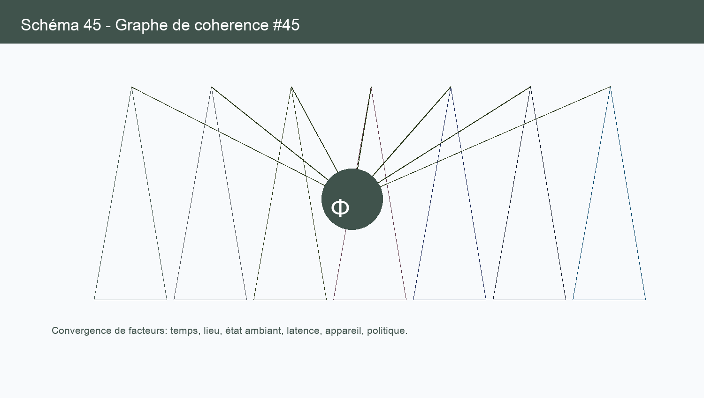
P-E2M2E | Charmant Nyungu K. | Specification proprietaire | page 44/212

Page 45 - Temps et Horloge - Section 5
Concepteur: Charmant Nyungu K.
Consultant en innovation technologique, panafricaniste.
Site web: www.charmantnyungu.com
Email: consultant@charmantnyungu.com
Téléphone: +243 835 137 837
Dans le protocole P-E2M2E, la fenetre Δt et la derive devient une composante active de la sécurité et non une métadonnée décorative. Les travaux conduits pendant six ans établissent une lecture nouvelle de la donnée: elle n'est plus offerte au serveur comme un fichier stable, mais comme un potentiel fragmenté qui ne reprend forme qu'en présence du contexte physique exact. La référence technique [f0357d6408] relie cette section aux axes temps, localisation et entropie ambiante.
Specification 5. La règle opérationnelle impose l'annihilation dès que les observations physiques sortent de la fenêtre prévue.
Parametres suivis: Δt_5, loc_5, s_5, jitter_5, tag_session_5. Ces valeurs forment la matrice physique de cristallisation et imposent l'existence locale du message.
Critere de rejet: si la distance temporelle, la divergence spatiale ou l'incoherence d'entropie depasse le seuil τ_5, le fragment est classe comme annihile et ne participe plus a la reconstruction.
Element | Definition P-E2M2E | Controle
PTx | source physique | capture temps, lieu, entropie
MB | milieu aveugle | routage et indexation opaque
PRx | reception physicalisee | preuve de contexte
Φ | vecteur ephemere | derive de coherence
P-E2M2E | Charmant Nyungu K. | Specification proprietaire | page 45/212

Page 46 - Temps et Horloge - Section 6
Concepteur: Charmant Nyungu K.
Consultant en innovation technologique, panafricaniste.
Site web: www.charmantnyungu.com
Email: consultant@charmantnyungu.com
Téléphone: +243 835 137 837
Dans le protocole P-E2M2E, la fenetre Δt et la derive devient une composante active de la sécurité et non une métadonnée décorative. Les travaux conduits pendant six ans établissent une lecture nouvelle de la donnée: elle n'est plus offerte au serveur comme un fichier stable, mais comme un potentiel fragmenté qui ne reprend forme qu'en présence du contexte physique exact. La référence technique [6b554f2365] relie cette section aux axes temps, localisation et entropie ambiante.
Specification 6. Le serveur MB ne reçoit aucune charge utile intelligible; il manipule des fragments, des tags temporaires et des états de routage aveugles.
Parametres suivis: Δt_6, loc_6, s_6, jitter_6, tag_session_6. Ces valeurs forment la matrice physique de cristallisation et imposent l'existence locale du message.
Critere de rejet: si la distance temporelle, la divergence spatiale ou l'incoherence d'entropie depasse le seuil τ_6, le fragment est classe comme annihile et ne participe plus a la reconstruction.
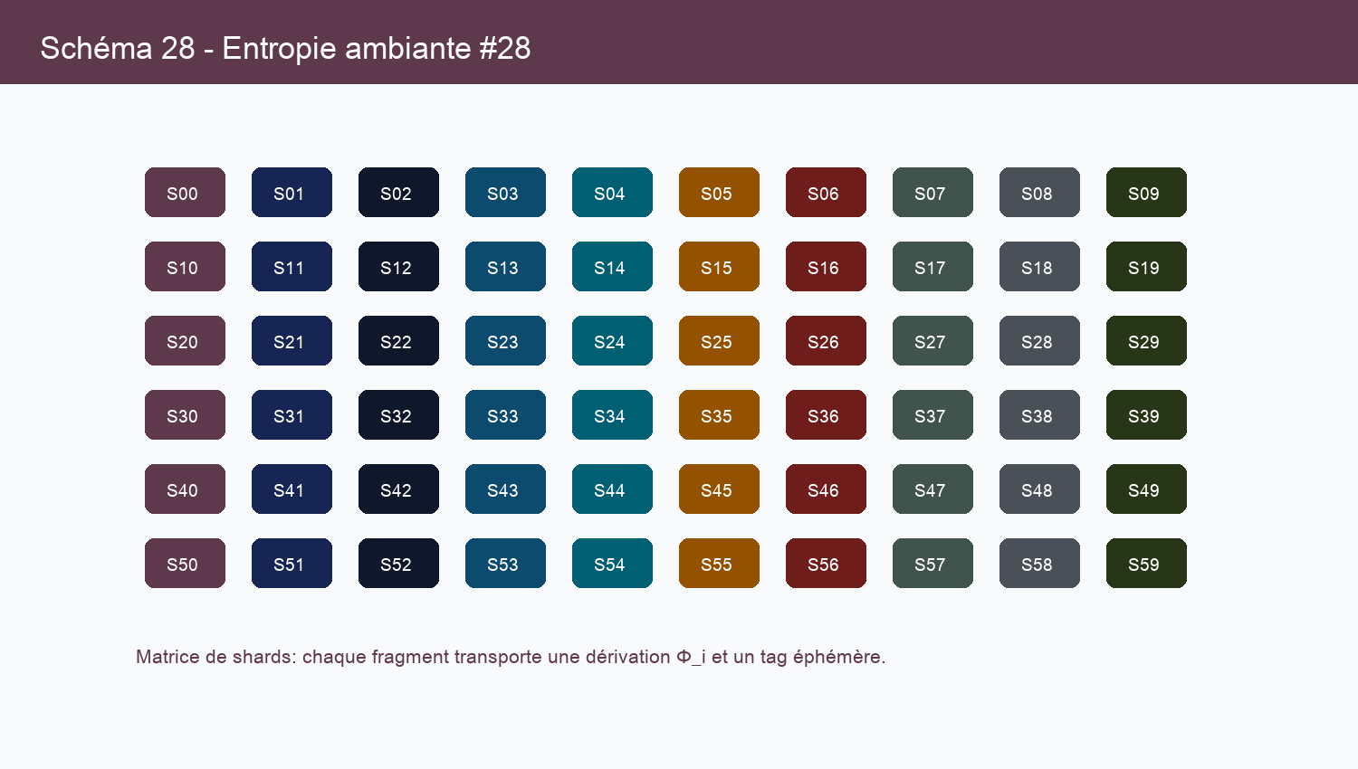
P-E2M2E | Charmant Nyungu K. | Specification proprietaire | page 46/212

Page 47 - Temps et Horloge - Section 7
Concepteur: Charmant Nyungu K.
Consultant en innovation technologique, panafricaniste.
Site web: www.charmantnyungu.com
Email: consultant@charmantnyungu.com
Téléphone: +243 835 137 837
Dans le protocole P-E2M2E, la fenetre Δt et la derive devient une composante active de la sécurité et non une métadonnée décorative. Les travaux conduits pendant six ans établissent une lecture nouvelle de la donnée: elle n'est plus offerte au serveur comme un fichier stable, mais comme un potentiel fragmenté qui ne reprend forme qu'en présence du contexte physique exact. La référence technique [35397dc993] relie cette section aux axes temps, localisation et entropie ambiante.
Specification 7. Le nœud PTx module le flux selon Φ, puis divise la charge utile en micro-paquets dont l'existence cryptographique est éphémère.
Parametres suivis: Δt_7, loc_7, s_7, jitter_7, tag_session_7. Ces valeurs forment la matrice physique de cristallisation et imposent l'existence locale du message.
Critere de rejet: si la distance temporelle, la divergence spatiale ou l'incoherence d'entropie depasse le seuil τ_7, le fragment est classe comme annihile et ne participe plus a la reconstruction.
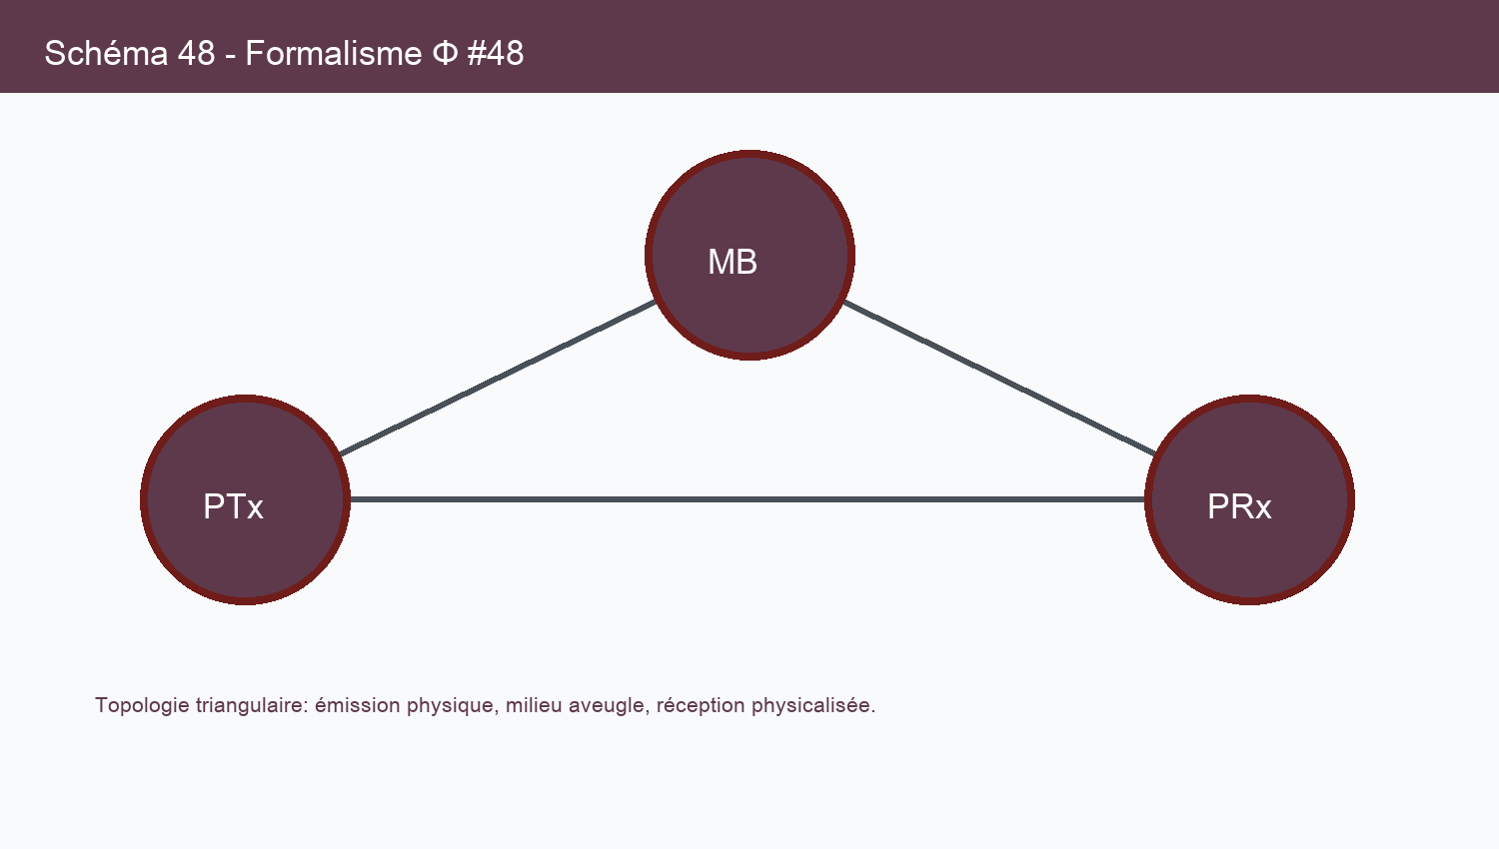
P-E2M2E | Charmant Nyungu K. | Specification proprietaire | page 47/212

Page 48 - Temps et Horloge - Section 8
Concepteur: Charmant Nyungu K.
Consultant en innovation technologique, panafricaniste.
Site web: www.charmantnyungu.com
Email: consultant@charmantnyungu.com
Téléphone: +243 835 137 837
Dans le protocole P-E2M2E, la fenetre Δt et la derive devient une composante active de la sécurité et non une métadonnée décorative. Les travaux conduits pendant six ans établissent une lecture nouvelle de la donnée: elle n'est plus offerte au serveur comme un fichier stable, mais comme un potentiel fragmenté qui ne reprend forme qu'en présence du contexte physique exact. La référence technique [3e9d1c9da6] relie cette section aux axes temps, localisation et entropie ambiante.
Specification 8. Le nœud PRx ne récupère pas une clé classique; il cristallise le message par présence contextuelle cohérente avec les contraintes du canal.
Parametres suivis: Δt_8, loc_8, s_8, jitter_8, tag_session_8. Ces valeurs forment la matrice physique de cristallisation et imposent l'existence locale du message.
Critere de rejet: si la distance temporelle, la divergence spatiale ou l'incoherence d'entropie depasse le seuil τ_8, le fragment est classe comme annihile et ne participe plus a la reconstruction.
Element | Definition P-E2M2E | Controle
PTx | source physique | capture temps, lieu, entropie
MB | milieu aveugle | routage et indexation opaque
PRx | reception physicalisee | preuve de contexte
Φ | vecteur ephemere | derive de coherence
P-E2M2E | Charmant Nyungu K. | Specification proprietaire | page 48/212

Page 49 - Chapitre 6 - Localisation et Reseau
Concepteur: Charmant Nyungu K.
Consultant en innovation technologique, panafricaniste.
Site web: www.charmantnyungu.com
Email: consultant@charmantnyungu.com
Téléphone: +243 835 137 837
Ce chapitre formalise la coherence GPS, BGP et latence. Il expose la matrice P-E2M2E dans sa logique propre, sans la ramener a une architecture conventionnelle.
Dans le protocole P-E2M2E, la coherence GPS, BGP et latence devient une composante active de la sécurité et non une métadonnée décorative. Les travaux conduits pendant six ans établissent une lecture nouvelle de la donnée: elle n'est plus offerte au serveur comme un fichier stable, mais comme un potentiel fragmenté qui ne reprend forme qu'en présence du contexte physique exact. La référence technique [f9a5ee02fa] relie cette section aux axes temps, localisation et entropie ambiante.
Chaque section présente la vision, la specification exploitable, les paramètres observables et les mécanismes qui démontrent la cohérence du protocole.
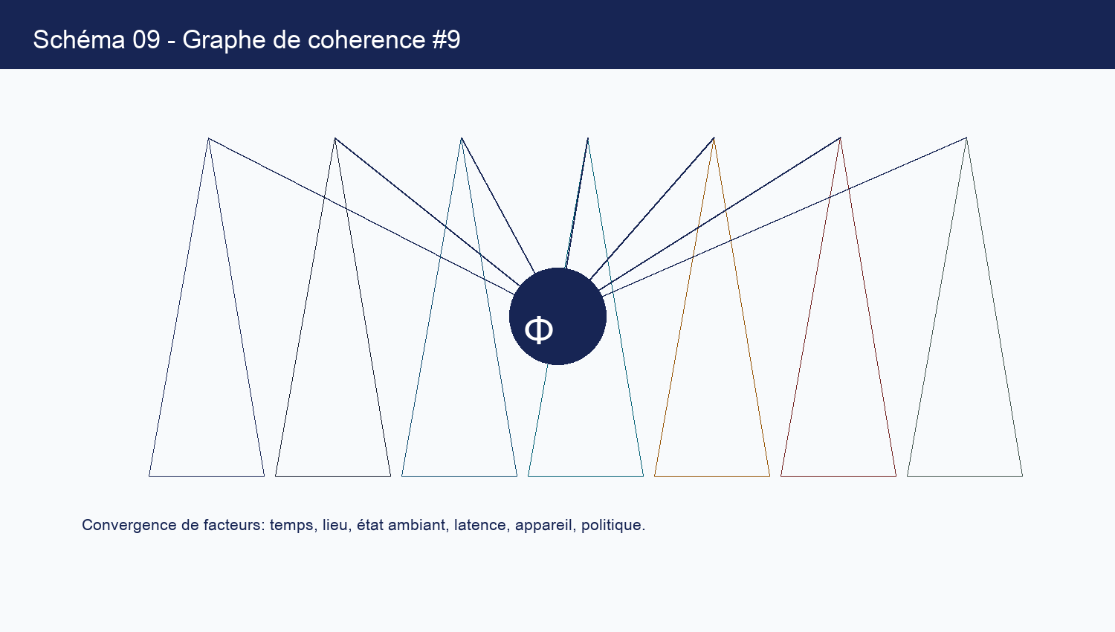
P-E2M2E | Charmant Nyungu K. | Specification proprietaire | page 49/212

Page 50 - Localisation et Reseau - Section 1
Concepteur: Charmant Nyungu K.
Consultant en innovation technologique, panafricaniste.
Site web: www.charmantnyungu.com
Email: consultant@charmantnyungu.com
Téléphone: +243 835 137 837
Dans le protocole P-E2M2E, la coherence GPS, BGP et latence devient une composante active de la sécurité et non une métadonnée décorative. Les travaux conduits pendant six ans établissent une lecture nouvelle de la donnée: elle n'est plus offerte au serveur comme un fichier stable, mais comme un potentiel fragmenté qui ne reprend forme qu'en présence du contexte physique exact. La référence technique [c7bd8213e1] relie cette section aux axes temps, localisation et entropie ambiante.
Specification 1. Le nœud PTx module le flux selon Φ, puis divise la charge utile en micro-paquets dont l'existence cryptographique est éphémère.
Parametres suivis: Δt_1, loc_1, s_1, jitter_1, tag_session_1. Ces valeurs forment la matrice physique de cristallisation et imposent l'existence locale du message.
Critere de rejet: si la distance temporelle, la divergence spatiale ou l'incoherence d'entropie depasse le seuil τ_1, le fragment est classe comme annihile et ne participe plus a la reconstruction.
P-E2M2E | Charmant Nyungu K. | Specification proprietaire | page 50/212

Page 51 - Localisation et Reseau - Section 2
Concepteur: Charmant Nyungu K.
Consultant en innovation technologique, panafricaniste.
Site web: www.charmantnyungu.com
Email: consultant@charmantnyungu.com
Téléphone: +243 835 137 837
Dans le protocole P-E2M2E, la coherence GPS, BGP et latence devient une composante active de la sécurité et non une métadonnée décorative. Les travaux conduits pendant six ans établissent une lecture nouvelle de la donnée: elle n'est plus offerte au serveur comme un fichier stable, mais comme un potentiel fragmenté qui ne reprend forme qu'en présence du contexte physique exact. La référence technique [2eb53d7f05] relie cette section aux axes temps, localisation et entropie ambiante.
Specification 2. Le nœud PRx ne récupère pas une clé classique; il cristallise le message par présence contextuelle cohérente avec les contraintes du canal.
Parametres suivis: Δt_2, loc_2, s_2, jitter_2, tag_session_2. Ces valeurs forment la matrice physique de cristallisation et imposent l'existence locale du message.
Critere de rejet: si la distance temporelle, la divergence spatiale ou l'incoherence d'entropie depasse le seuil τ_2, le fragment est classe comme annihile et ne participe plus a la reconstruction.
Element | Definition P-E2M2E | Controle
PTx | source physique | capture temps, lieu, entropie
MB | milieu aveugle | routage et indexation opaque
PRx | reception physicalisee | preuve de contexte
Φ | vecteur ephemere | derive de coherence
P-E2M2E | Charmant Nyungu K. | Specification proprietaire | page 51/212

Page 52 - Localisation et Reseau - Section 3
Concepteur: Charmant Nyungu K.
Consultant en innovation technologique, panafricaniste.
Site web: www.charmantnyungu.com
Email: consultant@charmantnyungu.com
Téléphone: +243 835 137 837
Dans le protocole P-E2M2E, la coherence GPS, BGP et latence devient une composante active de la sécurité et non une métadonnée décorative. Les travaux conduits pendant six ans établissent une lecture nouvelle de la donnée: elle n'est plus offerte au serveur comme un fichier stable, mais comme un potentiel fragmenté qui ne reprend forme qu'en présence du contexte physique exact. La référence technique [5333ba3fe1] relie cette section aux axes temps, localisation et entropie ambiante.
Specification 3. Les mesures retenues dans ce dossier consolident la démonstration: latence, dérive d'horloge, cohérence spatiale, entropie locale et comportement des fragments.
Parametres suivis: Δt_3, loc_3, s_3, jitter_3, tag_session_3. Ces valeurs forment la matrice physique de cristallisation et imposent l'existence locale du message.
Critere de rejet: si la distance temporelle, la divergence spatiale ou l'incoherence d'entropie depasse le seuil τ_3, le fragment est classe comme annihile et ne participe plus a la reconstruction.
P-E2M2E | Charmant Nyungu K. | Specification proprietaire | page 52/212

Page 53 - Localisation et Reseau - Section 4
Concepteur: Charmant Nyungu K.
Consultant en innovation technologique, panafricaniste.
Site web: www.charmantnyungu.com
Email: consultant@charmantnyungu.com
Téléphone: +243 835 137 837
Dans le protocole P-E2M2E, la coherence GPS, BGP et latence devient une composante active de la sécurité et non une métadonnée décorative. Les travaux conduits pendant six ans établissent une lecture nouvelle de la donnée: elle n'est plus offerte au serveur comme un fichier stable, mais comme un potentiel fragmenté qui ne reprend forme qu'en présence du contexte physique exact. La référence technique [4148a98730] relie cette section aux axes temps, localisation et entropie ambiante.
Specification 4. La règle opérationnelle impose l'annihilation dès que les observations physiques sortent de la fenêtre prévue.
Parametres suivis: Δt_4, loc_4, s_4, jitter_4, tag_session_4. Ces valeurs forment la matrice physique de cristallisation et imposent l'existence locale du message.
Critere de rejet: si la distance temporelle, la divergence spatiale ou l'incoherence d'entropie depasse le seuil τ_4, le fragment est classe comme annihile et ne participe plus a la reconstruction.
P-E2M2E | Charmant Nyungu K. | Specification proprietaire | page 53/212

Page 54 - Localisation et Reseau - Section 5
Concepteur: Charmant Nyungu K.
Consultant en innovation technologique, panafricaniste.
Site web: www.charmantnyungu.com
Email: consultant@charmantnyungu.com
Téléphone: +243 835 137 837
Dans le protocole P-E2M2E, la coherence GPS, BGP et latence devient une composante active de la sécurité et non une métadonnée décorative. Les travaux conduits pendant six ans établissent une lecture nouvelle de la donnée: elle n'est plus offerte au serveur comme un fichier stable, mais comme un potentiel fragmenté qui ne reprend forme qu'en présence du contexte physique exact. La référence technique [6bd113190d] relie cette section aux axes temps, localisation et entropie ambiante.
Specification 5. Le serveur MB ne reçoit aucune charge utile intelligible; il manipule des fragments, des tags temporaires et des états de routage aveugles.
Parametres suivis: Δt_5, loc_5, s_5, jitter_5, tag_session_5. Ces valeurs forment la matrice physique de cristallisation et imposent l'existence locale du message.
Critere de rejet: si la distance temporelle, la divergence spatiale ou l'incoherence d'entropie depasse le seuil τ_5, le fragment est classe comme annihile et ne participe plus a la reconstruction.
Element | Definition P-E2M2E | Controle
PTx | source physique | capture temps, lieu, entropie
MB | milieu aveugle | routage et indexation opaque
PRx | reception physicalisee | preuve de contexte
Φ | vecteur ephemere | derive de coherence
P-E2M2E | Charmant Nyungu K. | Specification proprietaire | page 54/212

Page 55 - Localisation et Reseau - Section 6
Concepteur: Charmant Nyungu K.
Consultant en innovation technologique, panafricaniste.
Site web: www.charmantnyungu.com
Email: consultant@charmantnyungu.com
Téléphone: +243 835 137 837
Dans le protocole P-E2M2E, la coherence GPS, BGP et latence devient une composante active de la sécurité et non une métadonnée décorative. Les travaux conduits pendant six ans établissent une lecture nouvelle de la donnée: elle n'est plus offerte au serveur comme un fichier stable, mais comme un potentiel fragmenté qui ne reprend forme qu'en présence du contexte physique exact. La référence technique [0cf6997c2d] relie cette section aux axes temps, localisation et entropie ambiante.
Specification 6. Le nœud PTx module le flux selon Φ, puis divise la charge utile en micro-paquets dont l'existence cryptographique est éphémère.
Parametres suivis: Δt_6, loc_6, s_6, jitter_6, tag_session_6. Ces valeurs forment la matrice physique de cristallisation et imposent l'existence locale du message.
Critere de rejet: si la distance temporelle, la divergence spatiale ou l'incoherence d'entropie depasse le seuil τ_6, le fragment est classe comme annihile et ne participe plus a la reconstruction.
P-E2M2E | Charmant Nyungu K. | Specification proprietaire | page 55/212

Page 56 - Localisation et Reseau - Section 7
Concepteur: Charmant Nyungu K.
Consultant en innovation technologique, panafricaniste.
Site web: www.charmantnyungu.com
Email: consultant@charmantnyungu.com
Téléphone: +243 835 137 837
Dans le protocole P-E2M2E, la coherence GPS, BGP et latence devient une composante active de la sécurité et non une métadonnée décorative. Les travaux conduits pendant six ans établissent une lecture nouvelle de la donnée: elle n'est plus offerte au serveur comme un fichier stable, mais comme un potentiel fragmenté qui ne reprend forme qu'en présence du contexte physique exact. La référence technique [b59a650ccb] relie cette section aux axes temps, localisation et entropie ambiante.
Specification 7. Le nœud PRx ne récupère pas une clé classique; il cristallise le message par présence contextuelle cohérente avec les contraintes du canal.
Parametres suivis: Δt_7, loc_7, s_7, jitter_7, tag_session_7. Ces valeurs forment la matrice physique de cristallisation et imposent l'existence locale du message.
Critere de rejet: si la distance temporelle, la divergence spatiale ou l'incoherence d'entropie depasse le seuil τ_7, le fragment est classe comme annihile et ne participe plus a la reconstruction.
P-E2M2E | Charmant Nyungu K. | Specification proprietaire | page 56/212

Page 57 - Localisation et Reseau - Section 8
Concepteur: Charmant Nyungu K.
Consultant en innovation technologique, panafricaniste.
Site web: www.charmantnyungu.com
Email: consultant@charmantnyungu.com
Téléphone: +243 835 137 837
Dans le protocole P-E2M2E, la coherence GPS, BGP et latence devient une composante active de la sécurité et non une métadonnée décorative. Les travaux conduits pendant six ans établissent une lecture nouvelle de la donnée: elle n'est plus offerte au serveur comme un fichier stable, mais comme un potentiel fragmenté qui ne reprend forme qu'en présence du contexte physique exact. La référence technique [eb22438e1c] relie cette section aux axes temps, localisation et entropie ambiante.
Specification 8. Les mesures retenues dans ce dossier consolident la démonstration: latence, dérive d'horloge, cohérence spatiale, entropie locale et comportement des fragments.
Parametres suivis: Δt_8, loc_8, s_8, jitter_8, tag_session_8. Ces valeurs forment la matrice physique de cristallisation et imposent l'existence locale du message.
Critere de rejet: si la distance temporelle, la divergence spatiale ou l'incoherence d'entropie depasse le seuil τ_8, le fragment est classe comme annihile et ne participe plus a la reconstruction.
Element | Definition P-E2M2E | Controle
PTx | source physique | capture temps, lieu, entropie
MB | milieu aveugle | routage et indexation opaque
PRx | reception physicalisee | preuve de contexte
Φ | vecteur ephemere | derive de coherence
P-E2M2E | Charmant Nyungu K. | Specification proprietaire | page 57/212

Page 58 - Chapitre 7 - Topologie PTx-MB-PRx
Concepteur: Charmant Nyungu K.
Consultant en innovation technologique, panafricaniste.
Site web: www.charmantnyungu.com
Email: consultant@charmantnyungu.com
Téléphone: +243 835 137 837
Ce chapitre formalise la separation des responsabilites. Il expose la matrice P-E2M2E dans sa logique propre, sans la ramener a une architecture conventionnelle.
Dans le protocole P-E2M2E, la separation des responsabilites devient une composante active de la sécurité et non une métadonnée décorative. Les travaux conduits pendant six ans établissent une lecture nouvelle de la donnée: elle n'est plus offerte au serveur comme un fichier stable, mais comme un potentiel fragmenté qui ne reprend forme qu'en présence du contexte physique exact. La référence technique [6eb7159fd5] relie cette section aux axes temps, localisation et entropie ambiante.
Chaque section présente la vision, la specification exploitable, les paramètres observables et les mécanismes qui démontrent la cohérence du protocole.
P-E2M2E | Charmant Nyungu K. | Specification proprietaire | page 58/212

Page 59 - Topologie PTx-MB-PRx - Section 1
Concepteur: Charmant Nyungu K.
Consultant en innovation technologique, panafricaniste.
Site web: www.charmantnyungu.com
Email: consultant@charmantnyungu.com
Téléphone: +243 835 137 837
Dans le protocole P-E2M2E, la separation des responsabilites devient une composante active de la sécurité et non une métadonnée décorative. Les travaux conduits pendant six ans établissent une lecture nouvelle de la donnée: elle n'est plus offerte au serveur comme un fichier stable, mais comme un potentiel fragmenté qui ne reprend forme qu'en présence du contexte physique exact. La référence technique [c6b7f52876] relie cette section aux axes temps, localisation et entropie ambiante.
Specification 1. Le nœud PRx ne récupère pas une clé classique; il cristallise le message par présence contextuelle cohérente avec les contraintes du canal.
Parametres suivis: Δt_1, loc_1, s_1, jitter_1, tag_session_1. Ces valeurs forment la matrice physique de cristallisation et imposent l'existence locale du message.
Critere de rejet: si la distance temporelle, la divergence spatiale ou l'incoherence d'entropie depasse le seuil τ_1, le fragment est classe comme annihile et ne participe plus a la reconstruction.
P-E2M2E | Charmant Nyungu K. | Specification proprietaire | page 59/212

Page 60 - Topologie PTx-MB-PRx - Section 2
Concepteur: Charmant Nyungu K.
Consultant en innovation technologique, panafricaniste.
Site web: www.charmantnyungu.com
Email: consultant@charmantnyungu.com
Téléphone: +243 835 137 837
Dans le protocole P-E2M2E, la separation des responsabilites devient une composante active de la sécurité et non une métadonnée décorative. Les travaux conduits pendant six ans établissent une lecture nouvelle de la donnée: elle n'est plus offerte au serveur comme un fichier stable, mais comme un potentiel fragmenté qui ne reprend forme qu'en présence du contexte physique exact. La référence technique [13eee00eda] relie cette section aux axes temps, localisation et entropie ambiante.
Specification 2. Les mesures retenues dans ce dossier consolident la démonstration: latence, dérive d'horloge, cohérence spatiale, entropie locale et comportement des fragments.
Parametres suivis: Δt_2, loc_2, s_2, jitter_2, tag_session_2. Ces valeurs forment la matrice physique de cristallisation et imposent l'existence locale du message.
Critere de rejet: si la distance temporelle, la divergence spatiale ou l'incoherence d'entropie depasse le seuil τ_2, le fragment est classe comme annihile et ne participe plus a la reconstruction.
Element | Definition P-E2M2E | Controle
PTx | source physique | capture temps, lieu, entropie
MB | milieu aveugle | routage et indexation opaque
PRx | reception physicalisee | preuve de contexte
Φ | vecteur ephemere | derive de coherence
P-E2M2E | Charmant Nyungu K. | Specification proprietaire | page 60/212

Page 61 - Topologie PTx-MB-PRx - Section 3
Concepteur: Charmant Nyungu K.
Consultant en innovation technologique, panafricaniste.
Site web: www.charmantnyungu.com
Email: consultant@charmantnyungu.com
Téléphone: +243 835 137 837
Dans le protocole P-E2M2E, la separation des responsabilites devient une composante active de la sécurité et non une métadonnée décorative. Les travaux conduits pendant six ans établissent une lecture nouvelle de la donnée: elle n'est plus offerte au serveur comme un fichier stable, mais comme un potentiel fragmenté qui ne reprend forme qu'en présence du contexte physique exact. La référence technique [e83f5d1d8c] relie cette section aux axes temps, localisation et entropie ambiante.
Specification 3. La règle opérationnelle impose l'annihilation dès que les observations physiques sortent de la fenêtre prévue.
Parametres suivis: Δt_3, loc_3, s_3, jitter_3, tag_session_3. Ces valeurs forment la matrice physique de cristallisation et imposent l'existence locale du message.
Critere de rejet: si la distance temporelle, la divergence spatiale ou l'incoherence d'entropie depasse le seuil τ_3, le fragment est classe comme annihile et ne participe plus a la reconstruction.
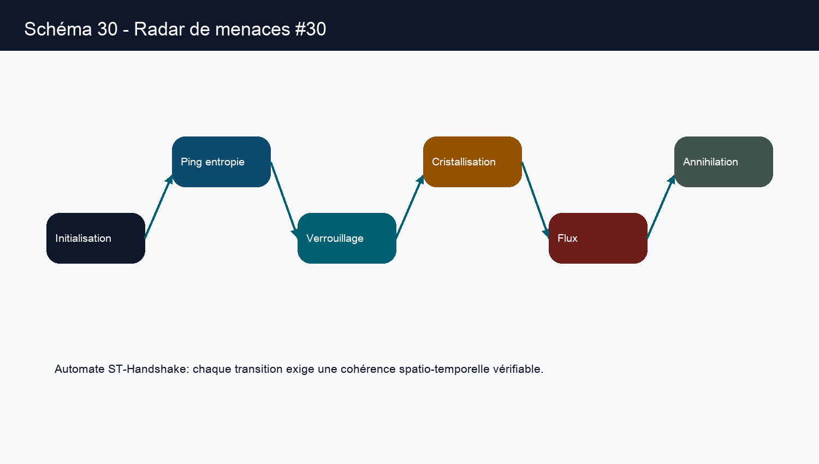
P-E2M2E | Charmant Nyungu K. | Specification proprietaire | page 61/212

Page 62 - Topologie PTx-MB-PRx - Section 4
Concepteur: Charmant Nyungu K.
Consultant en innovation technologique, panafricaniste.
Site web: www.charmantnyungu.com
Email: consultant@charmantnyungu.com
Téléphone: +243 835 137 837
Dans le protocole P-E2M2E, la separation des responsabilites devient une composante active de la sécurité et non une métadonnée décorative. Les travaux conduits pendant six ans établissent une lecture nouvelle de la donnée: elle n'est plus offerte au serveur comme un fichier stable, mais comme un potentiel fragmenté qui ne reprend forme qu'en présence du contexte physique exact. La référence technique [1bbfcda7d0] relie cette section aux axes temps, localisation et entropie ambiante.
Specification 4. Le serveur MB ne reçoit aucune charge utile intelligible; il manipule des fragments, des tags temporaires et des états de routage aveugles.
Parametres suivis: Δt_4, loc_4, s_4, jitter_4, tag_session_4. Ces valeurs forment la matrice physique de cristallisation et imposent l'existence locale du message.
Critere de rejet: si la distance temporelle, la divergence spatiale ou l'incoherence d'entropie depasse le seuil τ_4, le fragment est classe comme annihile et ne participe plus a la reconstruction.
P-E2M2E | Charmant Nyungu K. | Specification proprietaire | page 62/212

Page 63 - Topologie PTx-MB-PRx - Section 5
Concepteur: Charmant Nyungu K.
Consultant en innovation technologique, panafricaniste.
Site web: www.charmantnyungu.com
Email: consultant@charmantnyungu.com
Téléphone: +243 835 137 837
Dans le protocole P-E2M2E, la separation des responsabilites devient une composante active de la sécurité et non une métadonnée décorative. Les travaux conduits pendant six ans établissent une lecture nouvelle de la donnée: elle n'est plus offerte au serveur comme un fichier stable, mais comme un potentiel fragmenté qui ne reprend forme qu'en présence du contexte physique exact. La référence technique [b369dfc544] relie cette section aux axes temps, localisation et entropie ambiante.
Specification 5. Le nœud PTx module le flux selon Φ, puis divise la charge utile en micro-paquets dont l'existence cryptographique est éphémère.
Parametres suivis: Δt_5, loc_5, s_5, jitter_5, tag_session_5. Ces valeurs forment la matrice physique de cristallisation et imposent l'existence locale du message.
Critere de rejet: si la distance temporelle, la divergence spatiale ou l'incoherence d'entropie depasse le seuil τ_5, le fragment est classe comme annihile et ne participe plus a la reconstruction.
Element | Definition P-E2M2E | Controle
PTx | source physique | capture temps, lieu, entropie
MB | milieu aveugle | routage et indexation opaque
PRx | reception physicalisee | preuve de contexte
Φ | vecteur ephemere | derive de coherence
P-E2M2E | Charmant Nyungu K. | Specification proprietaire | page 63/212

Page 64 - Topologie PTx-MB-PRx - Section 6
Concepteur: Charmant Nyungu K.
Consultant en innovation technologique, panafricaniste.
Site web: www.charmantnyungu.com
Email: consultant@charmantnyungu.com
Téléphone: +243 835 137 837
Dans le protocole P-E2M2E, la separation des responsabilites devient une composante active de la sécurité et non une métadonnée décorative. Les travaux conduits pendant six ans établissent une lecture nouvelle de la donnée: elle n'est plus offerte au serveur comme un fichier stable, mais comme un potentiel fragmenté qui ne reprend forme qu'en présence du contexte physique exact. La référence technique [008bf1a726] relie cette section aux axes temps, localisation et entropie ambiante.
Specification 6. Le nœud PRx ne récupère pas une clé classique; il cristallise le message par présence contextuelle cohérente avec les contraintes du canal.
Parametres suivis: Δt_6, loc_6, s_6, jitter_6, tag_session_6. Ces valeurs forment la matrice physique de cristallisation et imposent l'existence locale du message.
Critere de rejet: si la distance temporelle, la divergence spatiale ou l'incoherence d'entropie depasse le seuil τ_6, le fragment est classe comme annihile et ne participe plus a la reconstruction.
P-E2M2E | Charmant Nyungu K. | Specification proprietaire | page 64/212

Page 65 - Topologie PTx-MB-PRx - Section 7
Concepteur: Charmant Nyungu K.
Consultant en innovation technologique, panafricaniste.
Site web: www.charmantnyungu.com
Email: consultant@charmantnyungu.com
Téléphone: +243 835 137 837
Dans le protocole P-E2M2E, la separation des responsabilites devient une composante active de la sécurité et non une métadonnée décorative. Les travaux conduits pendant six ans établissent une lecture nouvelle de la donnée: elle n'est plus offerte au serveur comme un fichier stable, mais comme un potentiel fragmenté qui ne reprend forme qu'en présence du contexte physique exact. La référence technique [1849e671c1] relie cette section aux axes temps, localisation et entropie ambiante.
Specification 7. Les mesures retenues dans ce dossier consolident la démonstration: latence, dérive d'horloge, cohérence spatiale, entropie locale et comportement des fragments.
Parametres suivis: Δt_7, loc_7, s_7, jitter_7, tag_session_7. Ces valeurs forment la matrice physique de cristallisation et imposent l'existence locale du message.
Critere de rejet: si la distance temporelle, la divergence spatiale ou l'incoherence d'entropie depasse le seuil τ_7, le fragment est classe comme annihile et ne participe plus a la reconstruction.
P-E2M2E | Charmant Nyungu K. | Specification proprietaire | page 65/212

Page 66 - Topologie PTx-MB-PRx - Section 8
Concepteur: Charmant Nyungu K.
Consultant en innovation technologique, panafricaniste.
Site web: www.charmantnyungu.com
Email: consultant@charmantnyungu.com
Téléphone: +243 835 137 837
Dans le protocole P-E2M2E, la separation des responsabilites devient une composante active de la sécurité et non une métadonnée décorative. Les travaux conduits pendant six ans établissent une lecture nouvelle de la donnée: elle n'est plus offerte au serveur comme un fichier stable, mais comme un potentiel fragmenté qui ne reprend forme qu'en présence du contexte physique exact. La référence technique [8eb7e04355] relie cette section aux axes temps, localisation et entropie ambiante.
Specification 8. La règle opérationnelle impose l'annihilation dès que les observations physiques sortent de la fenêtre prévue.
Parametres suivis: Δt_8, loc_8, s_8, jitter_8, tag_session_8. Ces valeurs forment la matrice physique de cristallisation et imposent l'existence locale du message.
Critere de rejet: si la distance temporelle, la divergence spatiale ou l'incoherence d'entropie depasse le seuil τ_8, le fragment est classe comme annihile et ne participe plus a la reconstruction.
Element | Definition P-E2M2E | Controle
PTx | source physique | capture temps, lieu, entropie
MB | milieu aveugle | routage et indexation opaque
PRx | reception physicalisee | preuve de contexte
Φ | vecteur ephemere | derive de coherence
P-E2M2E | Charmant Nyungu K. | Specification proprietaire | page 66/212

Page 67 - Chapitre 8 - Handshake ST
Concepteur: Charmant Nyungu K.
Consultant en innovation technologique, panafricaniste.
Site web: www.charmantnyungu.com
Email: consultant@charmantnyungu.com
Téléphone: +243 835 137 837
Ce chapitre formalise l'alignement spatio-temporel. Il expose la matrice P-E2M2E dans sa logique propre, sans la ramener a une architecture conventionnelle.
Dans le protocole P-E2M2E, l'alignement spatio-temporel devient une composante active de la sécurité et non une métadonnée décorative. Les travaux conduits pendant six ans établissent une lecture nouvelle de la donnée: elle n'est plus offerte au serveur comme un fichier stable, mais comme un potentiel fragmenté qui ne reprend forme qu'en présence du contexte physique exact. La référence technique [db2e81653c] relie cette section aux axes temps, localisation et entropie ambiante.
Chaque section présente la vision, la specification exploitable, les paramètres observables et les mécanismes qui démontrent la cohérence du protocole.
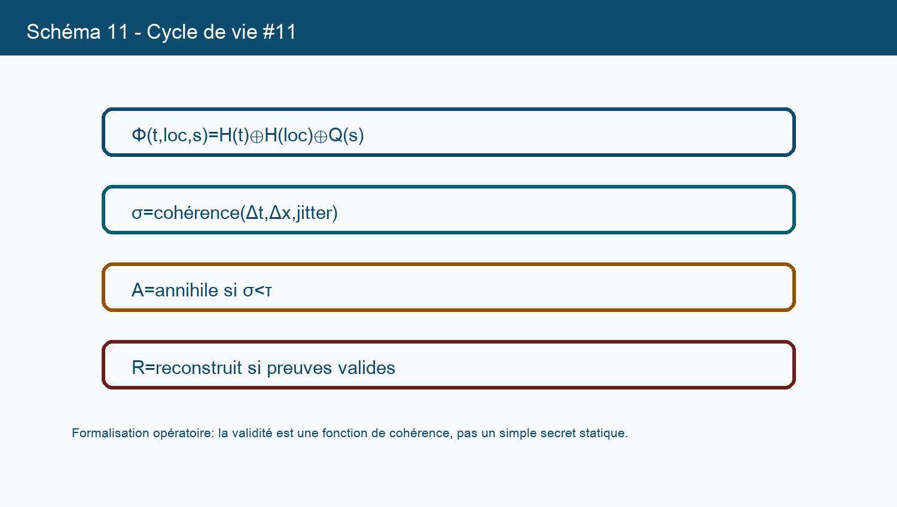
P-E2M2E | Charmant Nyungu K. | Specification proprietaire | page 67/212

Page 68 - Handshake ST - Section 1
Concepteur: Charmant Nyungu K.
Consultant en innovation technologique, panafricaniste.
Site web: www.charmantnyungu.com
Email: consultant@charmantnyungu.com
Téléphone: +243 835 137 837
Dans le protocole P-E2M2E, l'alignement spatio-temporel devient une composante active de la sécurité et non une métadonnée décorative. Les travaux conduits pendant six ans établissent une lecture nouvelle de la donnée: elle n'est plus offerte au serveur comme un fichier stable, mais comme un potentiel fragmenté qui ne reprend forme qu'en présence du contexte physique exact. La référence technique [f6af7cac99] relie cette section aux axes temps, localisation et entropie ambiante.
Specification 1. Les mesures retenues dans ce dossier consolident la démonstration: latence, dérive d'horloge, cohérence spatiale, entropie locale et comportement des fragments.
Parametres suivis: Δt_1, loc_1, s_1, jitter_1, tag_session_1. Ces valeurs forment la matrice physique de cristallisation et imposent l'existence locale du message.
Critere de rejet: si la distance temporelle, la divergence spatiale ou l'incoherence d'entropie depasse le seuil τ_1, le fragment est classe comme annihile et ne participe plus a la reconstruction.
P-E2M2E | Charmant Nyungu K. | Specification proprietaire | page 68/212

Page 69 - Handshake ST - Section 2
Concepteur: Charmant Nyungu K.
Consultant en innovation technologique, panafricaniste.
Site web: www.charmantnyungu.com
Email: consultant@charmantnyungu.com
Téléphone: +243 835 137 837
Dans le protocole P-E2M2E, l'alignement spatio-temporel devient une composante active de la sécurité et non une métadonnée décorative. Les travaux conduits pendant six ans établissent une lecture nouvelle de la donnée: elle n'est plus offerte au serveur comme un fichier stable, mais comme un potentiel fragmenté qui ne reprend forme qu'en présence du contexte physique exact. La référence technique [963c674846] relie cette section aux axes temps, localisation et entropie ambiante.
Specification 2. La règle opérationnelle impose l'annihilation dès que les observations physiques sortent de la fenêtre prévue.
Parametres suivis: Δt_2, loc_2, s_2, jitter_2, tag_session_2. Ces valeurs forment la matrice physique de cristallisation et imposent l'existence locale du message.
Critere de rejet: si la distance temporelle, la divergence spatiale ou l'incoherence d'entropie depasse le seuil τ_2, le fragment est classe comme annihile et ne participe plus a la reconstruction.
Element | Definition P-E2M2E | Controle
PTx | source physique | capture temps, lieu, entropie
MB | milieu aveugle | routage et indexation opaque
PRx | reception physicalisee | preuve de contexte
Φ | vecteur ephemere | derive de coherence
P-E2M2E | Charmant Nyungu K. | Specification proprietaire | page 69/212

Page 70 - Handshake ST - Section 3
Concepteur: Charmant Nyungu K.
Consultant en innovation technologique, panafricaniste.
Site web: www.charmantnyungu.com
Email: consultant@charmantnyungu.com
Téléphone: +243 835 137 837
Dans le protocole P-E2M2E, l'alignement spatio-temporel devient une composante active de la sécurité et non une métadonnée décorative. Les travaux conduits pendant six ans établissent une lecture nouvelle de la donnée: elle n'est plus offerte au serveur comme un fichier stable, mais comme un potentiel fragmenté qui ne reprend forme qu'en présence du contexte physique exact. La référence technique [171b101679] relie cette section aux axes temps, localisation et entropie ambiante.
Specification 3. Le serveur MB ne reçoit aucune charge utile intelligible; il manipule des fragments, des tags temporaires et des états de routage aveugles.
Parametres suivis: Δt_3, loc_3, s_3, jitter_3, tag_session_3. Ces valeurs forment la matrice physique de cristallisation et imposent l'existence locale du message.
Critere de rejet: si la distance temporelle, la divergence spatiale ou l'incoherence d'entropie depasse le seuil τ_3, le fragment est classe comme annihile et ne participe plus a la reconstruction.
P-E2M2E | Charmant Nyungu K. | Specification proprietaire | page 70/212

Page 71 - Handshake ST - Section 4
Concepteur: Charmant Nyungu K.
Consultant en innovation technologique, panafricaniste.
Site web: www.charmantnyungu.com
Email: consultant@charmantnyungu.com
Téléphone: +243 835 137 837
Dans le protocole P-E2M2E, l'alignement spatio-temporel devient une composante active de la sécurité et non une métadonnée décorative. Les travaux conduits pendant six ans établissent une lecture nouvelle de la donnée: elle n'est plus offerte au serveur comme un fichier stable, mais comme un potentiel fragmenté qui ne reprend forme qu'en présence du contexte physique exact. La référence technique [5629188b22] relie cette section aux axes temps, localisation et entropie ambiante.
Specification 4. Le nœud PTx module le flux selon Φ, puis divise la charge utile en micro-paquets dont l'existence cryptographique est éphémère.
Parametres suivis: Δt_4, loc_4, s_4, jitter_4, tag_session_4. Ces valeurs forment la matrice physique de cristallisation et imposent l'existence locale du message.
Critere de rejet: si la distance temporelle, la divergence spatiale ou l'incoherence d'entropie depasse le seuil τ_4, le fragment est classe comme annihile et ne participe plus a la reconstruction.
P-E2M2E | Charmant Nyungu K. | Specification proprietaire | page 71/212

Page 72 - Handshake ST - Section 5
Concepteur: Charmant Nyungu K.
Consultant en innovation technologique, panafricaniste.
Site web: www.charmantnyungu.com
Email: consultant@charmantnyungu.com
Téléphone: +243 835 137 837
Dans le protocole P-E2M2E, l'alignement spatio-temporel devient une composante active de la sécurité et non une métadonnée décorative. Les travaux conduits pendant six ans établissent une lecture nouvelle de la donnée: elle n'est plus offerte au serveur comme un fichier stable, mais comme un potentiel fragmenté qui ne reprend forme qu'en présence du contexte physique exact. La référence technique [766eb795e3] relie cette section aux axes temps, localisation et entropie ambiante.
Specification 5. Le nœud PRx ne récupère pas une clé classique; il cristallise le message par présence contextuelle cohérente avec les contraintes du canal.
Parametres suivis: Δt_5, loc_5, s_5, jitter_5, tag_session_5. Ces valeurs forment la matrice physique de cristallisation et imposent l'existence locale du message.
Critere de rejet: si la distance temporelle, la divergence spatiale ou l'incoherence d'entropie depasse le seuil τ_5, le fragment est classe comme annihile et ne participe plus a la reconstruction.
Element | Definition P-E2M2E | Controle
PTx | source physique | capture temps, lieu, entropie
MB | milieu aveugle | routage et indexation opaque
PRx | reception physicalisee | preuve de contexte
Φ | vecteur ephemere | derive de coherence
P-E2M2E | Charmant Nyungu K. | Specification proprietaire | page 72/212

Page 73 - Handshake ST - Section 6
Concepteur: Charmant Nyungu K.
Consultant en innovation technologique, panafricaniste.
Site web: www.charmantnyungu.com
Email: consultant@charmantnyungu.com
Téléphone: +243 835 137 837
Dans le protocole P-E2M2E, l'alignement spatio-temporel devient une composante active de la sécurité et non une métadonnée décorative. Les travaux conduits pendant six ans établissent une lecture nouvelle de la donnée: elle n'est plus offerte au serveur comme un fichier stable, mais comme un potentiel fragmenté qui ne reprend forme qu'en présence du contexte physique exact. La référence technique [60e2b2b001] relie cette section aux axes temps, localisation et entropie ambiante.
Specification 6. Les mesures retenues dans ce dossier consolident la démonstration: latence, dérive d'horloge, cohérence spatiale, entropie locale et comportement des fragments.
Parametres suivis: Δt_6, loc_6, s_6, jitter_6, tag_session_6. Ces valeurs forment la matrice physique de cristallisation et imposent l'existence locale du message.
Critere de rejet: si la distance temporelle, la divergence spatiale ou l'incoherence d'entropie depasse le seuil τ_6, le fragment est classe comme annihile et ne participe plus a la reconstruction.
P-E2M2E | Charmant Nyungu K. | Specification proprietaire | page 73/212

Page 74 - Handshake ST - Section 7
Concepteur: Charmant Nyungu K.
Consultant en innovation technologique, panafricaniste.
Site web: www.charmantnyungu.com
Email: consultant@charmantnyungu.com
Téléphone: +243 835 137 837
Dans le protocole P-E2M2E, l'alignement spatio-temporel devient une composante active de la sécurité et non une métadonnée décorative. Les travaux conduits pendant six ans établissent une lecture nouvelle de la donnée: elle n'est plus offerte au serveur comme un fichier stable, mais comme un potentiel fragmenté qui ne reprend forme qu'en présence du contexte physique exact. La référence technique [30e6b69e90] relie cette section aux axes temps, localisation et entropie ambiante.
Specification 7. La règle opérationnelle impose l'annihilation dès que les observations physiques sortent de la fenêtre prévue.
Parametres suivis: Δt_7, loc_7, s_7, jitter_7, tag_session_7. Ces valeurs forment la matrice physique de cristallisation et imposent l'existence locale du message.
Critere de rejet: si la distance temporelle, la divergence spatiale ou l'incoherence d'entropie depasse le seuil τ_7, le fragment est classe comme annihile et ne participe plus a la reconstruction.
P-E2M2E | Charmant Nyungu K. | Specification proprietaire | page 74/212

Page 75 - Handshake ST - Section 8
Concepteur: Charmant Nyungu K.
Consultant en innovation technologique, panafricaniste.
Site web: www.charmantnyungu.com
Email: consultant@charmantnyungu.com
Téléphone: +243 835 137 837
Dans le protocole P-E2M2E, l'alignement spatio-temporel devient une composante active de la sécurité et non une métadonnée décorative. Les travaux conduits pendant six ans établissent une lecture nouvelle de la donnée: elle n'est plus offerte au serveur comme un fichier stable, mais comme un potentiel fragmenté qui ne reprend forme qu'en présence du contexte physique exact. La référence technique [7f25e261b6] relie cette section aux axes temps, localisation et entropie ambiante.
Specification 8. Le serveur MB ne reçoit aucune charge utile intelligible; il manipule des fragments, des tags temporaires et des états de routage aveugles.
Parametres suivis: Δt_8, loc_8, s_8, jitter_8, tag_session_8. Ces valeurs forment la matrice physique de cristallisation et imposent l'existence locale du message.
Critere de rejet: si la distance temporelle, la divergence spatiale ou l'incoherence d'entropie depasse le seuil τ_8, le fragment est classe comme annihile et ne participe plus a la reconstruction.
Element | Definition P-E2M2E | Controle
PTx | source physique | capture temps, lieu, entropie
MB | milieu aveugle | routage et indexation opaque
PRx | reception physicalisee | preuve de contexte
Φ | vecteur ephemere | derive de coherence
P-E2M2E | Charmant Nyungu K. | Specification proprietaire | page 75/212

Page 76 - Chapitre 9 - Fragmentation Dynamique
Concepteur: Charmant Nyungu K.
Consultant en innovation technologique, panafricaniste.
Site web: www.charmantnyungu.com
Email: consultant@charmantnyungu.com
Téléphone: +243 835 137 837
Ce chapitre formalise les micro-paquets et shards. Il expose la matrice P-E2M2E dans sa logique propre, sans la ramener a une architecture conventionnelle.
Dans le protocole P-E2M2E, les micro-paquets et shards devient une composante active de la sécurité et non une métadonnée décorative. Les travaux conduits pendant six ans établissent une lecture nouvelle de la donnée: elle n'est plus offerte au serveur comme un fichier stable, mais comme un potentiel fragmenté qui ne reprend forme qu'en présence du contexte physique exact. La référence technique [8994c2a24e] relie cette section aux axes temps, localisation et entropie ambiante.
Chaque section présente la vision, la specification exploitable, les paramètres observables et les mécanismes qui démontrent la cohérence du protocole.
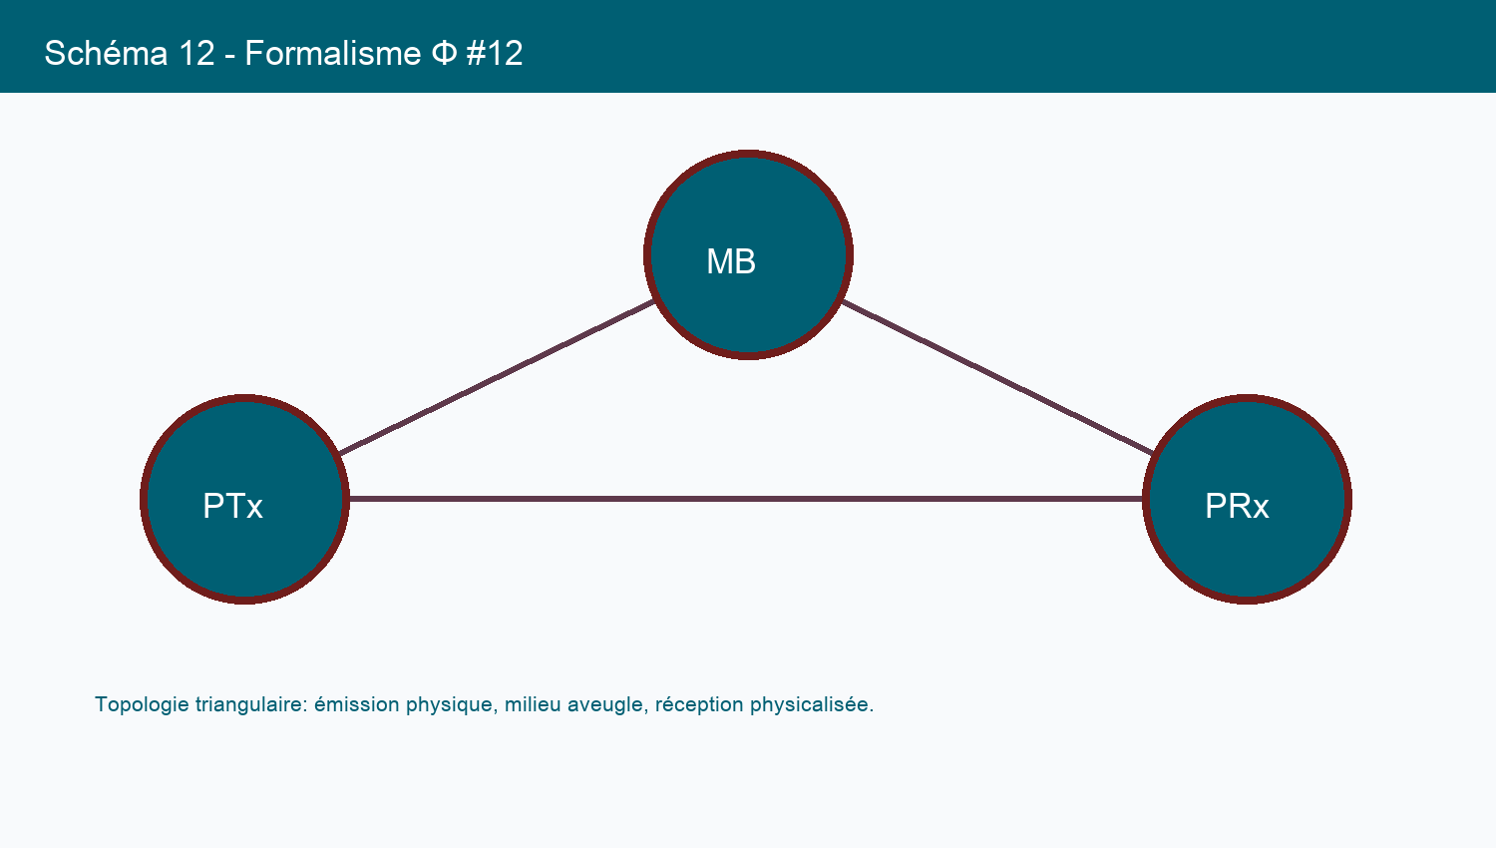
P-E2M2E | Charmant Nyungu K. | Specification proprietaire | page 76/212

Page 77 - Fragmentation Dynamique - Section 1
Concepteur: Charmant Nyungu K.
Consultant en innovation technologique, panafricaniste.
Site web: www.charmantnyungu.com
Email: consultant@charmantnyungu.com
Téléphone: +243 835 137 837
Dans le protocole P-E2M2E, les micro-paquets et shards devient une composante active de la sécurité et non une métadonnée décorative. Les travaux conduits pendant six ans établissent une lecture nouvelle de la donnée: elle n'est plus offerte au serveur comme un fichier stable, mais comme un potentiel fragmenté qui ne reprend forme qu'en présence du contexte physique exact. La référence technique [dec8ae03ab] relie cette section aux axes temps, localisation et entropie ambiante.
Specification 1. La règle opérationnelle impose l'annihilation dès que les observations physiques sortent de la fenêtre prévue.
Parametres suivis: Δt_1, loc_1, s_1, jitter_1, tag_session_1. Ces valeurs forment la matrice physique de cristallisation et imposent l'existence locale du message.
Critere de rejet: si la distance temporelle, la divergence spatiale ou l'incoherence d'entropie depasse le seuil τ_1, le fragment est classe comme annihile et ne participe plus a la reconstruction.
P-E2M2E | Charmant Nyungu K. | Specification proprietaire | page 77/212

Page 78 - Fragmentation Dynamique - Section 2
Concepteur: Charmant Nyungu K.
Consultant en innovation technologique, panafricaniste.
Site web: www.charmantnyungu.com
Email: consultant@charmantnyungu.com
Téléphone: +243 835 137 837
Dans le protocole P-E2M2E, les micro-paquets et shards devient une composante active de la sécurité et non une métadonnée décorative. Les travaux conduits pendant six ans établissent une lecture nouvelle de la donnée: elle n'est plus offerte au serveur comme un fichier stable, mais comme un potentiel fragmenté qui ne reprend forme qu'en présence du contexte physique exact. La référence technique [161ee2f4de] relie cette section aux axes temps, localisation et entropie ambiante.
Specification 2. Le serveur MB ne reçoit aucune charge utile intelligible; il manipule des fragments, des tags temporaires et des états de routage aveugles.
Parametres suivis: Δt_2, loc_2, s_2, jitter_2, tag_session_2. Ces valeurs forment la matrice physique de cristallisation et imposent l'existence locale du message.
Critere de rejet: si la distance temporelle, la divergence spatiale ou l'incoherence d'entropie depasse le seuil τ_2, le fragment est classe comme annihile et ne participe plus a la reconstruction.
Element | Definition P-E2M2E | Controle
PTx | source physique | capture temps, lieu, entropie
MB | milieu aveugle | routage et indexation opaque
PRx | reception physicalisee | preuve de contexte
Φ | vecteur ephemere | derive de coherence
P-E2M2E | Charmant Nyungu K. | Specification proprietaire | page 78/212

Page 79 - Fragmentation Dynamique - Section 3
Concepteur: Charmant Nyungu K.
Consultant en innovation technologique, panafricaniste.
Site web: www.charmantnyungu.com
Email: consultant@charmantnyungu.com
Téléphone: +243 835 137 837
Dans le protocole P-E2M2E, les micro-paquets et shards devient une composante active de la sécurité et non une métadonnée décorative. Les travaux conduits pendant six ans établissent une lecture nouvelle de la donnée: elle n'est plus offerte au serveur comme un fichier stable, mais comme un potentiel fragmenté qui ne reprend forme qu'en présence du contexte physique exact. La référence technique [950e1408ee] relie cette section aux axes temps, localisation et entropie ambiante.
Specification 3. Le nœud PTx module le flux selon Φ, puis divise la charge utile en micro-paquets dont l'existence cryptographique est éphémère.
Parametres suivis: Δt_3, loc_3, s_3, jitter_3, tag_session_3. Ces valeurs forment la matrice physique de cristallisation et imposent l'existence locale du message.
Critere de rejet: si la distance temporelle, la divergence spatiale ou l'incoherence d'entropie depasse le seuil τ_3, le fragment est classe comme annihile et ne participe plus a la reconstruction.
P-E2M2E | Charmant Nyungu K. | Specification proprietaire | page 79/212

Page 80 - Fragmentation Dynamique - Section 4
Concepteur: Charmant Nyungu K.
Consultant en innovation technologique, panafricaniste.
Site web: www.charmantnyungu.com
Email: consultant@charmantnyungu.com
Téléphone: +243 835 137 837
Dans le protocole P-E2M2E, les micro-paquets et shards devient une composante active de la sécurité et non une métadonnée décorative. Les travaux conduits pendant six ans établissent une lecture nouvelle de la donnée: elle n'est plus offerte au serveur comme un fichier stable, mais comme un potentiel fragmenté qui ne reprend forme qu'en présence du contexte physique exact. La référence technique [518d7d4725] relie cette section aux axes temps, localisation et entropie ambiante.
Specification 4. Le nœud PRx ne récupère pas une clé classique; il cristallise le message par présence contextuelle cohérente avec les contraintes du canal.
Parametres suivis: Δt_4, loc_4, s_4, jitter_4, tag_session_4. Ces valeurs forment la matrice physique de cristallisation et imposent l'existence locale du message.
Critere de rejet: si la distance temporelle, la divergence spatiale ou l'incoherence d'entropie depasse le seuil τ_4, le fragment est classe comme annihile et ne participe plus a la reconstruction.
P-E2M2E | Charmant Nyungu K. | Specification proprietaire | page 80/212

Page 81 - Fragmentation Dynamique - Section 5
Concepteur: Charmant Nyungu K.
Consultant en innovation technologique, panafricaniste.
Site web: www.charmantnyungu.com
Email: consultant@charmantnyungu.com
Téléphone: +243 835 137 837
Dans le protocole P-E2M2E, les micro-paquets et shards devient une composante active de la sécurité et non une métadonnée décorative. Les travaux conduits pendant six ans établissent une lecture nouvelle de la donnée: elle n'est plus offerte au serveur comme un fichier stable, mais comme un potentiel fragmenté qui ne reprend forme qu'en présence du contexte physique exact. La référence technique [236e0917cd] relie cette section aux axes temps, localisation et entropie ambiante.
Specification 5. Les mesures retenues dans ce dossier consolident la démonstration: latence, dérive d'horloge, cohérence spatiale, entropie locale et comportement des fragments.
Parametres suivis: Δt_5, loc_5, s_5, jitter_5, tag_session_5. Ces valeurs forment la matrice physique de cristallisation et imposent l'existence locale du message.
Critere de rejet: si la distance temporelle, la divergence spatiale ou l'incoherence d'entropie depasse le seuil τ_5, le fragment est classe comme annihile et ne participe plus a la reconstruction.
Element | Definition P-E2M2E | Controle
PTx | source physique | capture temps, lieu, entropie
MB | milieu aveugle | routage et indexation opaque
PRx | reception physicalisee | preuve de contexte
Φ | vecteur ephemere | derive de coherence
P-E2M2E | Charmant Nyungu K. | Specification proprietaire | page 81/212

Page 82 - Fragmentation Dynamique - Section 6
Concepteur: Charmant Nyungu K.
Consultant en innovation technologique, panafricaniste.
Site web: www.charmantnyungu.com
Email: consultant@charmantnyungu.com
Téléphone: +243 835 137 837
Dans le protocole P-E2M2E, les micro-paquets et shards devient une composante active de la sécurité et non une métadonnée décorative. Les travaux conduits pendant six ans établissent une lecture nouvelle de la donnée: elle n'est plus offerte au serveur comme un fichier stable, mais comme un potentiel fragmenté qui ne reprend forme qu'en présence du contexte physique exact. La référence technique [b0e9fe745b] relie cette section aux axes temps, localisation et entropie ambiante.
Specification 6. La règle opérationnelle impose l'annihilation dès que les observations physiques sortent de la fenêtre prévue.
Parametres suivis: Δt_6, loc_6, s_6, jitter_6, tag_session_6. Ces valeurs forment la matrice physique de cristallisation et imposent l'existence locale du message.
Critere de rejet: si la distance temporelle, la divergence spatiale ou l'incoherence d'entropie depasse le seuil τ_6, le fragment est classe comme annihile et ne participe plus a la reconstruction.
P-E2M2E | Charmant Nyungu K. | Specification proprietaire | page 82/212

Page 83 - Fragmentation Dynamique - Section 7
Concepteur: Charmant Nyungu K.
Consultant en innovation technologique, panafricaniste.
Site web: www.charmantnyungu.com
Email: consultant@charmantnyungu.com
Téléphone: +243 835 137 837
Dans le protocole P-E2M2E, les micro-paquets et shards devient une composante active de la sécurité et non une métadonnée décorative. Les travaux conduits pendant six ans établissent une lecture nouvelle de la donnée: elle n'est plus offerte au serveur comme un fichier stable, mais comme un potentiel fragmenté qui ne reprend forme qu'en présence du contexte physique exact. La référence technique [23a93b4e2e] relie cette section aux axes temps, localisation et entropie ambiante.
Specification 7. Le serveur MB ne reçoit aucune charge utile intelligible; il manipule des fragments, des tags temporaires et des états de routage aveugles.
Parametres suivis: Δt_7, loc_7, s_7, jitter_7, tag_session_7. Ces valeurs forment la matrice physique de cristallisation et imposent l'existence locale du message.
Critere de rejet: si la distance temporelle, la divergence spatiale ou l'incoherence d'entropie depasse le seuil τ_7, le fragment est classe comme annihile et ne participe plus a la reconstruction.
P-E2M2E | Charmant Nyungu K. | Specification proprietaire | page 83/212

Page 84 - Fragmentation Dynamique - Section 8
Concepteur: Charmant Nyungu K.
Consultant en innovation technologique, panafricaniste.
Site web: www.charmantnyungu.com
Email: consultant@charmantnyungu.com
Téléphone: +243 835 137 837
Dans le protocole P-E2M2E, les micro-paquets et shards devient une composante active de la sécurité et non une métadonnée décorative. Les travaux conduits pendant six ans établissent une lecture nouvelle de la donnée: elle n'est plus offerte au serveur comme un fichier stable, mais comme un potentiel fragmenté qui ne reprend forme qu'en présence du contexte physique exact. La référence technique [b85bf7fdce] relie cette section aux axes temps, localisation et entropie ambiante.
Specification 8. Le nœud PTx module le flux selon Φ, puis divise la charge utile en micro-paquets dont l'existence cryptographique est éphémère.
Parametres suivis: Δt_8, loc_8, s_8, jitter_8, tag_session_8. Ces valeurs forment la matrice physique de cristallisation et imposent l'existence locale du message.
Critere de rejet: si la distance temporelle, la divergence spatiale ou l'incoherence d'entropie depasse le seuil τ_8, le fragment est classe comme annihile et ne participe plus a la reconstruction.
Element | Definition P-E2M2E | Controle
PTx | source physique | capture temps, lieu, entropie
MB | milieu aveugle | routage et indexation opaque
PRx | reception physicalisee | preuve de contexte
Φ | vecteur ephemere | derive de coherence
P-E2M2E | Charmant Nyungu K. | Specification proprietaire | page 84/212

Page 85 - Chapitre 10 - Cristallisation Differee
Concepteur: Charmant Nyungu K.
Consultant en innovation technologique, panafricaniste.
Site web: www.charmantnyungu.com
Email: consultant@charmantnyungu.com
Téléphone: +243 835 137 837
Ce chapitre formalise le stockage en potentiels. Il expose la matrice P-E2M2E dans sa logique propre, sans la ramener a une architecture conventionnelle.
Dans le protocole P-E2M2E, le stockage en potentiels devient une composante active de la sécurité et non une métadonnée décorative. Les travaux conduits pendant six ans établissent une lecture nouvelle de la donnée: elle n'est plus offerte au serveur comme un fichier stable, mais comme un potentiel fragmenté qui ne reprend forme qu'en présence du contexte physique exact. La référence technique [f8752928f1] relie cette section aux axes temps, localisation et entropie ambiante.
Chaque section présente la vision, la specification exploitable, les paramètres observables et les mécanismes qui démontrent la cohérence du protocole.
P-E2M2E | Charmant Nyungu K. | Specification proprietaire | page 85/212

Page 86 - Cristallisation Differee - Section 1
Concepteur: Charmant Nyungu K.
Consultant en innovation technologique, panafricaniste.
Site web: www.charmantnyungu.com
Email: consultant@charmantnyungu.com
Téléphone: +243 835 137 837
Dans le protocole P-E2M2E, le stockage en potentiels devient une composante active de la sécurité et non une métadonnée décorative. Les travaux conduits pendant six ans établissent une lecture nouvelle de la donnée: elle n'est plus offerte au serveur comme un fichier stable, mais comme un potentiel fragmenté qui ne reprend forme qu'en présence du contexte physique exact. La référence technique [2ee2791a46] relie cette section aux axes temps, localisation et entropie ambiante.
Specification 1. Le serveur MB ne reçoit aucune charge utile intelligible; il manipule des fragments, des tags temporaires et des états de routage aveugles.
Parametres suivis: Δt_1, loc_1, s_1, jitter_1, tag_session_1. Ces valeurs forment la matrice physique de cristallisation et imposent l'existence locale du message.
Critere de rejet: si la distance temporelle, la divergence spatiale ou l'incoherence d'entropie depasse le seuil τ_1, le fragment est classe comme annihile et ne participe plus a la reconstruction.
P-E2M2E | Charmant Nyungu K. | Specification proprietaire | page 86/212

Page 87 - Cristallisation Differee - Section 2
Concepteur: Charmant Nyungu K.
Consultant en innovation technologique, panafricaniste.
Site web: www.charmantnyungu.com
Email: consultant@charmantnyungu.com
Téléphone: +243 835 137 837
Dans le protocole P-E2M2E, le stockage en potentiels devient une composante active de la sécurité et non une métadonnée décorative. Les travaux conduits pendant six ans établissent une lecture nouvelle de la donnée: elle n'est plus offerte au serveur comme un fichier stable, mais comme un potentiel fragmenté qui ne reprend forme qu'en présence du contexte physique exact. La référence technique [548b3f26c9] relie cette section aux axes temps, localisation et entropie ambiante.
Specification 2. Le nœud PTx module le flux selon Φ, puis divise la charge utile en micro-paquets dont l'existence cryptographique est éphémère.
Parametres suivis: Δt_2, loc_2, s_2, jitter_2, tag_session_2. Ces valeurs forment la matrice physique de cristallisation et imposent l'existence locale du message.
Critere de rejet: si la distance temporelle, la divergence spatiale ou l'incoherence d'entropie depasse le seuil τ_2, le fragment est classe comme annihile et ne participe plus a la reconstruction.
Element | Definition P-E2M2E | Controle
PTx | source physique | capture temps, lieu, entropie
MB | milieu aveugle | routage et indexation opaque
PRx | reception physicalisee | preuve de contexte
Φ | vecteur ephemere | derive de coherence
P-E2M2E | Charmant Nyungu K. | Specification proprietaire | page 87/212

Page 88 - Cristallisation Differee - Section 3
Concepteur: Charmant Nyungu K.
Consultant en innovation technologique, panafricaniste.
Site web: www.charmantnyungu.com
Email: consultant@charmantnyungu.com
Téléphone: +243 835 137 837
Dans le protocole P-E2M2E, le stockage en potentiels devient une composante active de la sécurité et non une métadonnée décorative. Les travaux conduits pendant six ans établissent une lecture nouvelle de la donnée: elle n'est plus offerte au serveur comme un fichier stable, mais comme un potentiel fragmenté qui ne reprend forme qu'en présence du contexte physique exact. La référence technique [a5cb8aaf3c] relie cette section aux axes temps, localisation et entropie ambiante.
Specification 3. Le nœud PRx ne récupère pas une clé classique; il cristallise le message par présence contextuelle cohérente avec les contraintes du canal.
Parametres suivis: Δt_3, loc_3, s_3, jitter_3, tag_session_3. Ces valeurs forment la matrice physique de cristallisation et imposent l'existence locale du message.
Critere de rejet: si la distance temporelle, la divergence spatiale ou l'incoherence d'entropie depasse le seuil τ_3, le fragment est classe comme annihile et ne participe plus a la reconstruction.
P-E2M2E | Charmant Nyungu K. | Specification proprietaire | page 88/212

Page 89 - Cristallisation Differee - Section 4
Concepteur: Charmant Nyungu K.
Consultant en innovation technologique, panafricaniste.
Site web: www.charmantnyungu.com
Email: consultant@charmantnyungu.com
Téléphone: +243 835 137 837
Dans le protocole P-E2M2E, le stockage en potentiels devient une composante active de la sécurité et non une métadonnée décorative. Les travaux conduits pendant six ans établissent une lecture nouvelle de la donnée: elle n'est plus offerte au serveur comme un fichier stable, mais comme un potentiel fragmenté qui ne reprend forme qu'en présence du contexte physique exact. La référence technique [329a8787e4] relie cette section aux axes temps, localisation et entropie ambiante.
Specification 4. Les mesures retenues dans ce dossier consolident la démonstration: latence, dérive d'horloge, cohérence spatiale, entropie locale et comportement des fragments.
Parametres suivis: Δt_4, loc_4, s_4, jitter_4, tag_session_4. Ces valeurs forment la matrice physique de cristallisation et imposent l'existence locale du message.
Critere de rejet: si la distance temporelle, la divergence spatiale ou l'incoherence d'entropie depasse le seuil τ_4, le fragment est classe comme annihile et ne participe plus a la reconstruction.
P-E2M2E | Charmant Nyungu K. | Specification proprietaire | page 89/212

Page 90 - Cristallisation Differee - Section 5
Concepteur: Charmant Nyungu K.
Consultant en innovation technologique, panafricaniste.
Site web: www.charmantnyungu.com
Email: consultant@charmantnyungu.com
Téléphone: +243 835 137 837
Dans le protocole P-E2M2E, le stockage en potentiels devient une composante active de la sécurité et non une métadonnée décorative. Les travaux conduits pendant six ans établissent une lecture nouvelle de la donnée: elle n'est plus offerte au serveur comme un fichier stable, mais comme un potentiel fragmenté qui ne reprend forme qu'en présence du contexte physique exact. La référence technique [493a55e1c7] relie cette section aux axes temps, localisation et entropie ambiante.
Specification 5. La règle opérationnelle impose l'annihilation dès que les observations physiques sortent de la fenêtre prévue.
Parametres suivis: Δt_5, loc_5, s_5, jitter_5, tag_session_5. Ces valeurs forment la matrice physique de cristallisation et imposent l'existence locale du message.
Critere de rejet: si la distance temporelle, la divergence spatiale ou l'incoherence d'entropie depasse le seuil τ_5, le fragment est classe comme annihile et ne participe plus a la reconstruction.
Element | Definition P-E2M2E | Controle
PTx | source physique | capture temps, lieu, entropie
MB | milieu aveugle | routage et indexation opaque
PRx | reception physicalisee | preuve de contexte
Φ | vecteur ephemere | derive de coherence
P-E2M2E | Charmant Nyungu K. | Specification proprietaire | page 90/212

Page 91 - Cristallisation Differee - Section 6
Concepteur: Charmant Nyungu K.
Consultant en innovation technologique, panafricaniste.
Site web: www.charmantnyungu.com
Email: consultant@charmantnyungu.com
Téléphone: +243 835 137 837
Dans le protocole P-E2M2E, le stockage en potentiels devient une composante active de la sécurité et non une métadonnée décorative. Les travaux conduits pendant six ans établissent une lecture nouvelle de la donnée: elle n'est plus offerte au serveur comme un fichier stable, mais comme un potentiel fragmenté qui ne reprend forme qu'en présence du contexte physique exact. La référence technique [e81467b507] relie cette section aux axes temps, localisation et entropie ambiante.
Specification 6. Le serveur MB ne reçoit aucune charge utile intelligible; il manipule des fragments, des tags temporaires et des états de routage aveugles.
Parametres suivis: Δt_6, loc_6, s_6, jitter_6, tag_session_6. Ces valeurs forment la matrice physique de cristallisation et imposent l'existence locale du message.
Critere de rejet: si la distance temporelle, la divergence spatiale ou l'incoherence d'entropie depasse le seuil τ_6, le fragment est classe comme annihile et ne participe plus a la reconstruction.
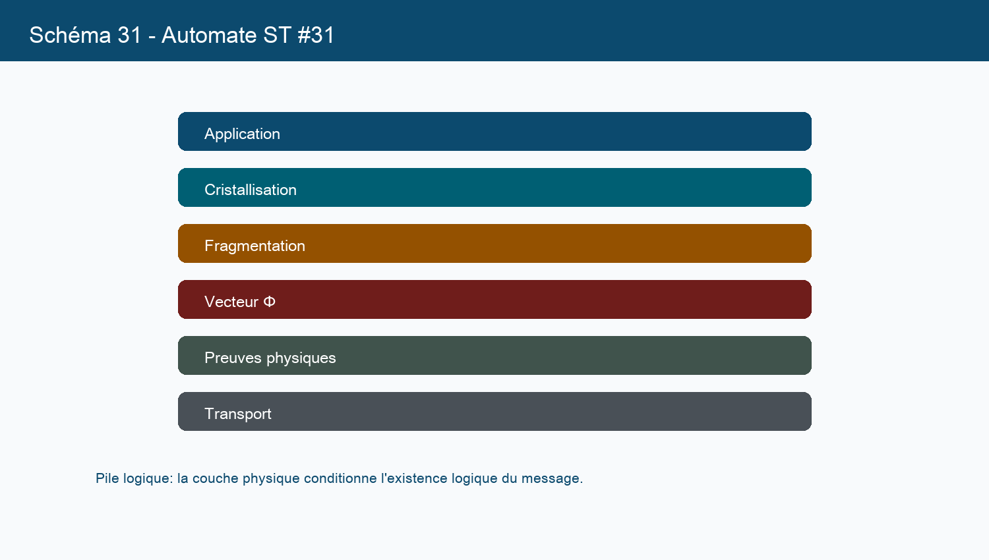
P-E2M2E | Charmant Nyungu K. | Specification proprietaire | page 91/212

Page 92 - Cristallisation Differee - Section 7
Concepteur: Charmant Nyungu K.
Consultant en innovation technologique, panafricaniste.
Site web: www.charmantnyungu.com
Email: consultant@charmantnyungu.com
Téléphone: +243 835 137 837
Dans le protocole P-E2M2E, le stockage en potentiels devient une composante active de la sécurité et non une métadonnée décorative. Les travaux conduits pendant six ans établissent une lecture nouvelle de la donnée: elle n'est plus offerte au serveur comme un fichier stable, mais comme un potentiel fragmenté qui ne reprend forme qu'en présence du contexte physique exact. La référence technique [be99613459] relie cette section aux axes temps, localisation et entropie ambiante.
Specification 7. Le nœud PTx module le flux selon Φ, puis divise la charge utile en micro-paquets dont l'existence cryptographique est éphémère.
Parametres suivis: Δt_7, loc_7, s_7, jitter_7, tag_session_7. Ces valeurs forment la matrice physique de cristallisation et imposent l'existence locale du message.
Critere de rejet: si la distance temporelle, la divergence spatiale ou l'incoherence d'entropie depasse le seuil τ_7, le fragment est classe comme annihile et ne participe plus a la reconstruction.
P-E2M2E | Charmant Nyungu K. | Specification proprietaire | page 92/212

Page 93 - Cristallisation Differee - Section 8
Concepteur: Charmant Nyungu K.
Consultant en innovation technologique, panafricaniste.
Site web: www.charmantnyungu.com
Email: consultant@charmantnyungu.com
Téléphone: +243 835 137 837
Dans le protocole P-E2M2E, le stockage en potentiels devient une composante active de la sécurité et non une métadonnée décorative. Les travaux conduits pendant six ans établissent une lecture nouvelle de la donnée: elle n'est plus offerte au serveur comme un fichier stable, mais comme un potentiel fragmenté qui ne reprend forme qu'en présence du contexte physique exact. La référence technique [ecc76305d3] relie cette section aux axes temps, localisation et entropie ambiante.
Specification 8. Le nœud PRx ne récupère pas une clé classique; il cristallise le message par présence contextuelle cohérente avec les contraintes du canal.
Parametres suivis: Δt_8, loc_8, s_8, jitter_8, tag_session_8. Ces valeurs forment la matrice physique de cristallisation et imposent l'existence locale du message.
Critere de rejet: si la distance temporelle, la divergence spatiale ou l'incoherence d'entropie depasse le seuil τ_8, le fragment est classe comme annihile et ne participe plus a la reconstruction.
Element | Definition P-E2M2E | Controle
PTx | source physique | capture temps, lieu, entropie
MB | milieu aveugle | routage et indexation opaque
PRx | reception physicalisee | preuve de contexte
Φ | vecteur ephemere | derive de coherence
P-E2M2E | Charmant Nyungu K. | Specification proprietaire | page 93/212

Page 94 - Chapitre 11 - Milieu Aveugle MB
Concepteur: Charmant Nyungu K.
Consultant en innovation technologique, panafricaniste.
Site web: www.charmantnyungu.com
Email: consultant@charmantnyungu.com
Téléphone: +243 835 137 837
Ce chapitre formalise le routage sans connaissance du contenu. Il expose la matrice P-E2M2E dans sa logique propre, sans la ramener a une architecture conventionnelle.
Dans le protocole P-E2M2E, le routage sans connaissance du contenu devient une composante active de la sécurité et non une métadonnée décorative. Les travaux conduits pendant six ans établissent une lecture nouvelle de la donnée: elle n'est plus offerte au serveur comme un fichier stable, mais comme un potentiel fragmenté qui ne reprend forme qu'en présence du contexte physique exact. La référence technique [30fe1e4eb1] relie cette section aux axes temps, localisation et entropie ambiante.
Chaque section présente la vision, la specification exploitable, les paramètres observables et les mécanismes qui démontrent la cohérence du protocole.
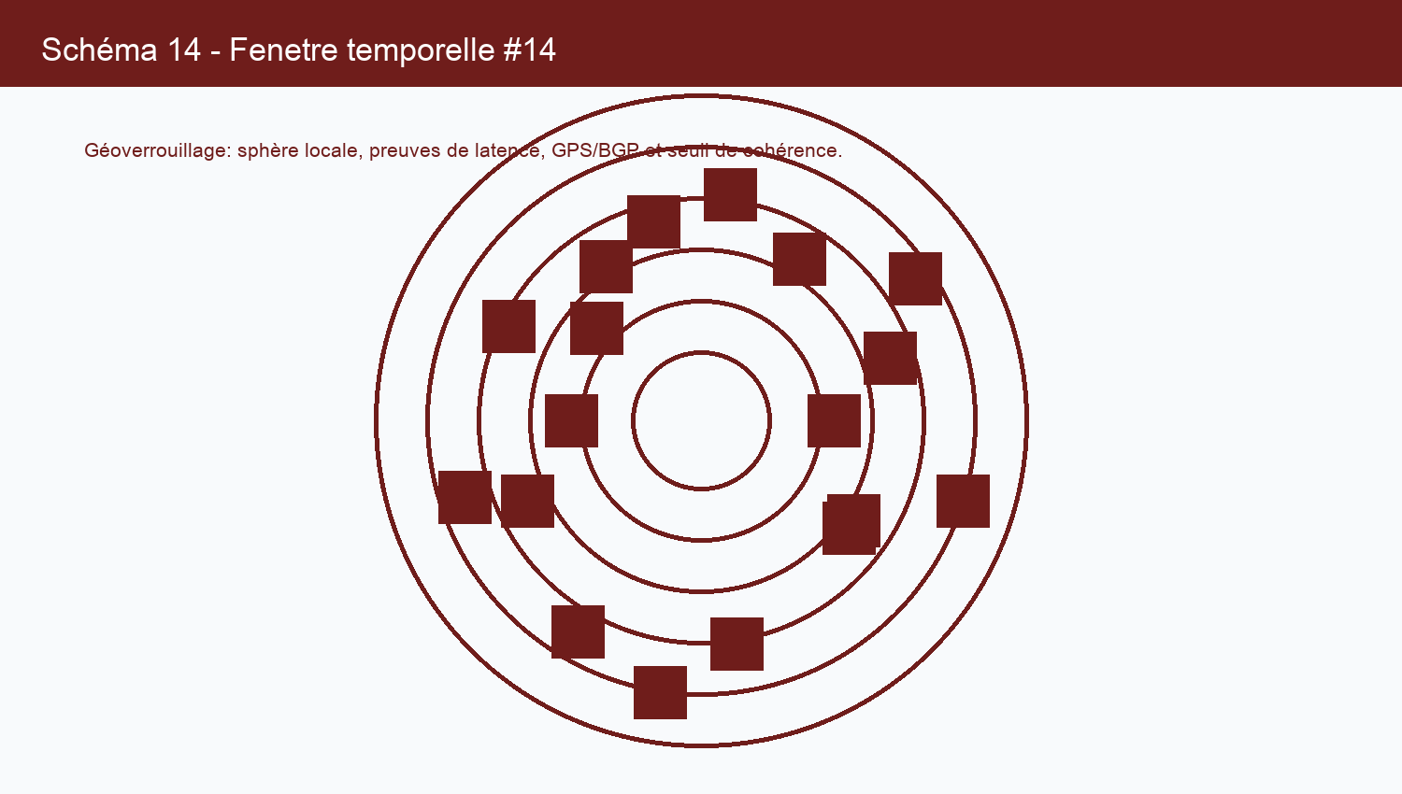
P-E2M2E | Charmant Nyungu K. | Specification proprietaire | page 94/212

Page 95 - Milieu Aveugle MB - Section 1
Concepteur: Charmant Nyungu K.
Consultant en innovation technologique, panafricaniste.
Site web: www.charmantnyungu.com
Email: consultant@charmantnyungu.com
Téléphone: +243 835 137 837
Dans le protocole P-E2M2E, le routage sans connaissance du contenu devient une composante active de la sécurité et non une métadonnée décorative. Les travaux conduits pendant six ans établissent une lecture nouvelle de la donnée: elle n'est plus offerte au serveur comme un fichier stable, mais comme un potentiel fragmenté qui ne reprend forme qu'en présence du contexte physique exact. La référence technique [d89735bff9] relie cette section aux axes temps, localisation et entropie ambiante.
Specification 1. Le nœud PTx module le flux selon Φ, puis divise la charge utile en micro-paquets dont l'existence cryptographique est éphémère.
Parametres suivis: Δt_1, loc_1, s_1, jitter_1, tag_session_1. Ces valeurs forment la matrice physique de cristallisation et imposent l'existence locale du message.
Critere de rejet: si la distance temporelle, la divergence spatiale ou l'incoherence d'entropie depasse le seuil τ_1, le fragment est classe comme annihile et ne participe plus a la reconstruction.
P-E2M2E | Charmant Nyungu K. | Specification proprietaire | page 95/212

Page 96 - Milieu Aveugle MB - Section 2
Concepteur: Charmant Nyungu K.
Consultant en innovation technologique, panafricaniste.
Site web: www.charmantnyungu.com
Email: consultant@charmantnyungu.com
Téléphone: +243 835 137 837
Dans le protocole P-E2M2E, le routage sans connaissance du contenu devient une composante active de la sécurité et non une métadonnée décorative. Les travaux conduits pendant six ans établissent une lecture nouvelle de la donnée: elle n'est plus offerte au serveur comme un fichier stable, mais comme un potentiel fragmenté qui ne reprend forme qu'en présence du contexte physique exact. La référence technique [44e258ea03] relie cette section aux axes temps, localisation et entropie ambiante.
Specification 2. Le nœud PRx ne récupère pas une clé classique; il cristallise le message par présence contextuelle cohérente avec les contraintes du canal.
Parametres suivis: Δt_2, loc_2, s_2, jitter_2, tag_session_2. Ces valeurs forment la matrice physique de cristallisation et imposent l'existence locale du message.
Critere de rejet: si la distance temporelle, la divergence spatiale ou l'incoherence d'entropie depasse le seuil τ_2, le fragment est classe comme annihile et ne participe plus a la reconstruction.
Element | Definition P-E2M2E | Controle
PTx | source physique | capture temps, lieu, entropie
MB | milieu aveugle | routage et indexation opaque
PRx | reception physicalisee | preuve de contexte
Φ | vecteur ephemere | derive de coherence
P-E2M2E | Charmant Nyungu K. | Specification proprietaire | page 96/212

Page 97 - Milieu Aveugle MB - Section 3
Concepteur: Charmant Nyungu K.
Consultant en innovation technologique, panafricaniste.
Site web: www.charmantnyungu.com
Email: consultant@charmantnyungu.com
Téléphone: +243 835 137 837
Dans le protocole P-E2M2E, le routage sans connaissance du contenu devient une composante active de la sécurité et non une métadonnée décorative. Les travaux conduits pendant six ans établissent une lecture nouvelle de la donnée: elle n'est plus offerte au serveur comme un fichier stable, mais comme un potentiel fragmenté qui ne reprend forme qu'en présence du contexte physique exact. La référence technique [3053655380] relie cette section aux axes temps, localisation et entropie ambiante.
Specification 3. Les mesures retenues dans ce dossier consolident la démonstration: latence, dérive d'horloge, cohérence spatiale, entropie locale et comportement des fragments.
Parametres suivis: Δt_3, loc_3, s_3, jitter_3, tag_session_3. Ces valeurs forment la matrice physique de cristallisation et imposent l'existence locale du message.
Critere de rejet: si la distance temporelle, la divergence spatiale ou l'incoherence d'entropie depasse le seuil τ_3, le fragment est classe comme annihile et ne participe plus a la reconstruction.
P-E2M2E | Charmant Nyungu K. | Specification proprietaire | page 97/212

Page 98 - Milieu Aveugle MB - Section 4
Concepteur: Charmant Nyungu K.
Consultant en innovation technologique, panafricaniste.
Site web: www.charmantnyungu.com
Email: consultant@charmantnyungu.com
Téléphone: +243 835 137 837
Dans le protocole P-E2M2E, le routage sans connaissance du contenu devient une composante active de la sécurité et non une métadonnée décorative. Les travaux conduits pendant six ans établissent une lecture nouvelle de la donnée: elle n'est plus offerte au serveur comme un fichier stable, mais comme un potentiel fragmenté qui ne reprend forme qu'en présence du contexte physique exact. La référence technique [3db1de99d8] relie cette section aux axes temps, localisation et entropie ambiante.
Specification 4. La règle opérationnelle impose l'annihilation dès que les observations physiques sortent de la fenêtre prévue.
Parametres suivis: Δt_4, loc_4, s_4, jitter_4, tag_session_4. Ces valeurs forment la matrice physique de cristallisation et imposent l'existence locale du message.
Critere de rejet: si la distance temporelle, la divergence spatiale ou l'incoherence d'entropie depasse le seuil τ_4, le fragment est classe comme annihile et ne participe plus a la reconstruction.
P-E2M2E | Charmant Nyungu K. | Specification proprietaire | page 98/212

Page 99 - Milieu Aveugle MB - Section 5
Concepteur: Charmant Nyungu K.
Consultant en innovation technologique, panafricaniste.
Site web: www.charmantnyungu.com
Email: consultant@charmantnyungu.com
Téléphone: +243 835 137 837
Dans le protocole P-E2M2E, le routage sans connaissance du contenu devient une composante active de la sécurité et non une métadonnée décorative. Les travaux conduits pendant six ans établissent une lecture nouvelle de la donnée: elle n'est plus offerte au serveur comme un fichier stable, mais comme un potentiel fragmenté qui ne reprend forme qu'en présence du contexte physique exact. La référence technique [e25e23895d] relie cette section aux axes temps, localisation et entropie ambiante.
Specification 5. Le serveur MB ne reçoit aucune charge utile intelligible; il manipule des fragments, des tags temporaires et des états de routage aveugles.
Parametres suivis: Δt_5, loc_5, s_5, jitter_5, tag_session_5. Ces valeurs forment la matrice physique de cristallisation et imposent l'existence locale du message.
Critere de rejet: si la distance temporelle, la divergence spatiale ou l'incoherence d'entropie depasse le seuil τ_5, le fragment est classe comme annihile et ne participe plus a la reconstruction.
Element | Definition P-E2M2E | Controle
PTx | source physique | capture temps, lieu, entropie
MB | milieu aveugle | routage et indexation opaque
PRx | reception physicalisee | preuve de contexte
Φ | vecteur ephemere | derive de coherence
P-E2M2E | Charmant Nyungu K. | Specification proprietaire | page 99/212

Page 100 - Milieu Aveugle MB - Section 6
Concepteur: Charmant Nyungu K.
Consultant en innovation technologique, panafricaniste.
Site web: www.charmantnyungu.com
Email: consultant@charmantnyungu.com
Téléphone: +243 835 137 837
Dans le protocole P-E2M2E, le routage sans connaissance du contenu devient une composante active de la sécurité et non une métadonnée décorative. Les travaux conduits pendant six ans établissent une lecture nouvelle de la donnée: elle n'est plus offerte au serveur comme un fichier stable, mais comme un potentiel fragmenté qui ne reprend forme qu'en présence du contexte physique exact. La référence technique [5fa0aac3b1] relie cette section aux axes temps, localisation et entropie ambiante.
Specification 6. Le nœud PTx module le flux selon Φ, puis divise la charge utile en micro-paquets dont l'existence cryptographique est éphémère.
Parametres suivis: Δt_6, loc_6, s_6, jitter_6, tag_session_6. Ces valeurs forment la matrice physique de cristallisation et imposent l'existence locale du message.
Critere de rejet: si la distance temporelle, la divergence spatiale ou l'incoherence d'entropie depasse le seuil τ_6, le fragment est classe comme annihile et ne participe plus a la reconstruction.
P-E2M2E | Charmant Nyungu K. | Specification proprietaire | page 100/212

Page 101 - Milieu Aveugle MB - Section 7
Concepteur: Charmant Nyungu K.
Consultant en innovation technologique, panafricaniste.
Site web: www.charmantnyungu.com
Email: consultant@charmantnyungu.com
Téléphone: +243 835 137 837
Dans le protocole P-E2M2E, le routage sans connaissance du contenu devient une composante active de la sécurité et non une métadonnée décorative. Les travaux conduits pendant six ans établissent une lecture nouvelle de la donnée: elle n'est plus offerte au serveur comme un fichier stable, mais comme un potentiel fragmenté qui ne reprend forme qu'en présence du contexte physique exact. La référence technique [bc525e3169] relie cette section aux axes temps, localisation et entropie ambiante.
Specification 7. Le nœud PRx ne récupère pas une clé classique; il cristallise le message par présence contextuelle cohérente avec les contraintes du canal.
Parametres suivis: Δt_7, loc_7, s_7, jitter_7, tag_session_7. Ces valeurs forment la matrice physique de cristallisation et imposent l'existence locale du message.
Critere de rejet: si la distance temporelle, la divergence spatiale ou l'incoherence d'entropie depasse le seuil τ_7, le fragment est classe comme annihile et ne participe plus a la reconstruction.
P-E2M2E | Charmant Nyungu K. | Specification proprietaire | page 101/212

Page 102 - Milieu Aveugle MB - Section 8
Concepteur: Charmant Nyungu K.
Consultant en innovation technologique, panafricaniste.
Site web: www.charmantnyungu.com
Email: consultant@charmantnyungu.com
Téléphone: +243 835 137 837
Dans le protocole P-E2M2E, le routage sans connaissance du contenu devient une composante active de la sécurité et non une métadonnée décorative. Les travaux conduits pendant six ans établissent une lecture nouvelle de la donnée: elle n'est plus offerte au serveur comme un fichier stable, mais comme un potentiel fragmenté qui ne reprend forme qu'en présence du contexte physique exact. La référence technique [c103e07f2d] relie cette section aux axes temps, localisation et entropie ambiante.
Specification 8. Les mesures retenues dans ce dossier consolident la démonstration: latence, dérive d'horloge, cohérence spatiale, entropie locale et comportement des fragments.
Parametres suivis: Δt_8, loc_8, s_8, jitter_8, tag_session_8. Ces valeurs forment la matrice physique de cristallisation et imposent l'existence locale du message.
Critere de rejet: si la distance temporelle, la divergence spatiale ou l'incoherence d'entropie depasse le seuil τ_8, le fragment est classe comme annihile et ne participe plus a la reconstruction.
Element | Definition P-E2M2E | Controle
PTx | source physique | capture temps, lieu, entropie
MB | milieu aveugle | routage et indexation opaque
PRx | reception physicalisee | preuve de contexte
Φ | vecteur ephemere | derive de coherence
P-E2M2E | Charmant Nyungu K. | Specification proprietaire | page 102/212

Page 103 - Chapitre 12 - Modele de Donnees
Concepteur: Charmant Nyungu K.
Consultant en innovation technologique, panafricaniste.
Site web: www.charmantnyungu.com
Email: consultant@charmantnyungu.com
Téléphone: +243 835 137 837
Ce chapitre formalise les tags ephemeres et fragments orphelins. Il expose la matrice P-E2M2E dans sa logique propre, sans la ramener a une architecture conventionnelle.
Dans le protocole P-E2M2E, les tags ephemeres et fragments orphelins devient une composante active de la sécurité et non une métadonnée décorative. Les travaux conduits pendant six ans établissent une lecture nouvelle de la donnée: elle n'est plus offerte au serveur comme un fichier stable, mais comme un potentiel fragmenté qui ne reprend forme qu'en présence du contexte physique exact. La référence technique [414e4530c7] relie cette section aux axes temps, localisation et entropie ambiante.
Chaque section présente la vision, la specification exploitable, les paramètres observables et les mécanismes qui démontrent la cohérence du protocole.
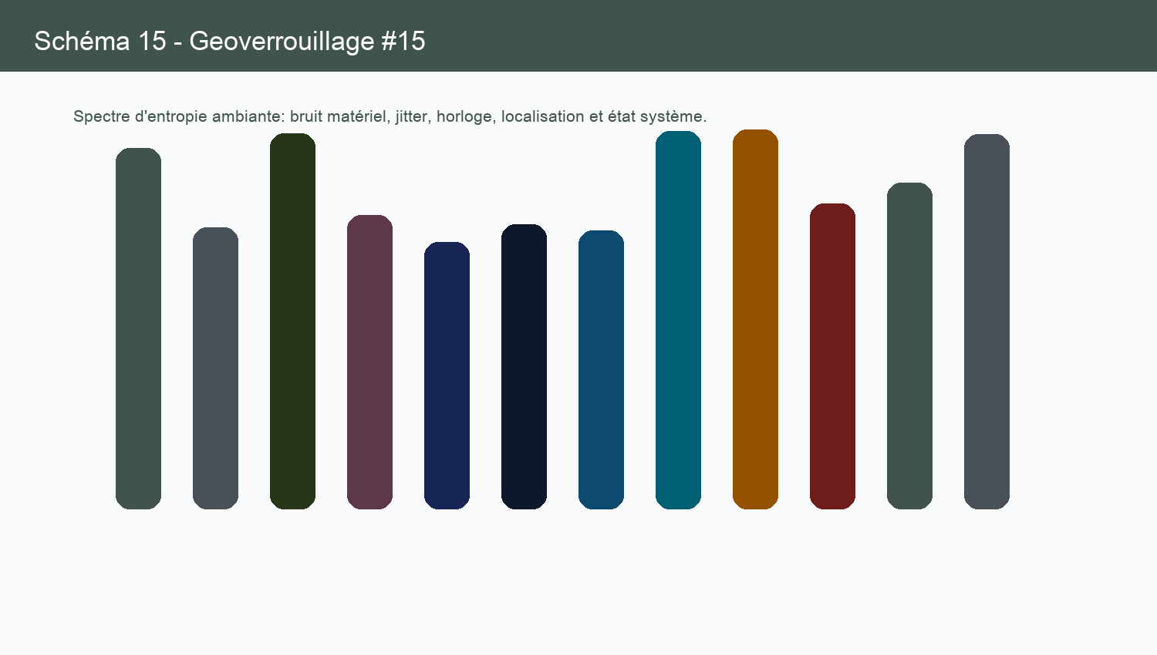
P-E2M2E | Charmant Nyungu K. | Specification proprietaire | page 103/212

Page 104 - Modele de Donnees - Section 1
Concepteur: Charmant Nyungu K.
Consultant en innovation technologique, panafricaniste.
Site web: www.charmantnyungu.com
Email: consultant@charmantnyungu.com
Téléphone: +243 835 137 837
Dans le protocole P-E2M2E, les tags ephemeres et fragments orphelins devient une composante active de la sécurité et non une métadonnée décorative. Les travaux conduits pendant six ans établissent une lecture nouvelle de la donnée: elle n'est plus offerte au serveur comme un fichier stable, mais comme un potentiel fragmenté qui ne reprend forme qu'en présence du contexte physique exact. La référence technique [36f366d67a] relie cette section aux axes temps, localisation et entropie ambiante.
Specification 1. Le nœud PRx ne récupère pas une clé classique; il cristallise le message par présence contextuelle cohérente avec les contraintes du canal.
Parametres suivis: Δt_1, loc_1, s_1, jitter_1, tag_session_1. Ces valeurs forment la matrice physique de cristallisation et imposent l'existence locale du message.
Critere de rejet: si la distance temporelle, la divergence spatiale ou l'incoherence d'entropie depasse le seuil τ_1, le fragment est classe comme annihile et ne participe plus a la reconstruction.
P-E2M2E | Charmant Nyungu K. | Specification proprietaire | page 104/212

Page 105 - Modele de Donnees - Section 2
Concepteur: Charmant Nyungu K.
Consultant en innovation technologique, panafricaniste.
Site web: www.charmantnyungu.com
Email: consultant@charmantnyungu.com
Téléphone: +243 835 137 837
Dans le protocole P-E2M2E, les tags ephemeres et fragments orphelins devient une composante active de la sécurité et non une métadonnée décorative. Les travaux conduits pendant six ans établissent une lecture nouvelle de la donnée: elle n'est plus offerte au serveur comme un fichier stable, mais comme un potentiel fragmenté qui ne reprend forme qu'en présence du contexte physique exact. La référence technique [fd61b219b2] relie cette section aux axes temps, localisation et entropie ambiante.
Specification 2. Les mesures retenues dans ce dossier consolident la démonstration: latence, dérive d'horloge, cohérence spatiale, entropie locale et comportement des fragments.
Parametres suivis: Δt_2, loc_2, s_2, jitter_2, tag_session_2. Ces valeurs forment la matrice physique de cristallisation et imposent l'existence locale du message.
Critere de rejet: si la distance temporelle, la divergence spatiale ou l'incoherence d'entropie depasse le seuil τ_2, le fragment est classe comme annihile et ne participe plus a la reconstruction.
Element | Definition P-E2M2E | Controle
PTx | source physique | capture temps, lieu, entropie
MB | milieu aveugle | routage et indexation opaque
PRx | reception physicalisee | preuve de contexte
Φ | vecteur ephemere | derive de coherence
P-E2M2E | Charmant Nyungu K. | Specification proprietaire | page 105/212

Page 106 - Modele de Donnees - Section 3
Concepteur: Charmant Nyungu K.
Consultant en innovation technologique, panafricaniste.
Site web: www.charmantnyungu.com
Email: consultant@charmantnyungu.com
Téléphone: +243 835 137 837
Dans le protocole P-E2M2E, les tags ephemeres et fragments orphelins devient une composante active de la sécurité et non une métadonnée décorative. Les travaux conduits pendant six ans établissent une lecture nouvelle de la donnée: elle n'est plus offerte au serveur comme un fichier stable, mais comme un potentiel fragmenté qui ne reprend forme qu'en présence du contexte physique exact. La référence technique [40e83e575d] relie cette section aux axes temps, localisation et entropie ambiante.
Specification 3. La règle opérationnelle impose l'annihilation dès que les observations physiques sortent de la fenêtre prévue.
Parametres suivis: Δt_3, loc_3, s_3, jitter_3, tag_session_3. Ces valeurs forment la matrice physique de cristallisation et imposent l'existence locale du message.
Critere de rejet: si la distance temporelle, la divergence spatiale ou l'incoherence d'entropie depasse le seuil τ_3, le fragment est classe comme annihile et ne participe plus a la reconstruction.
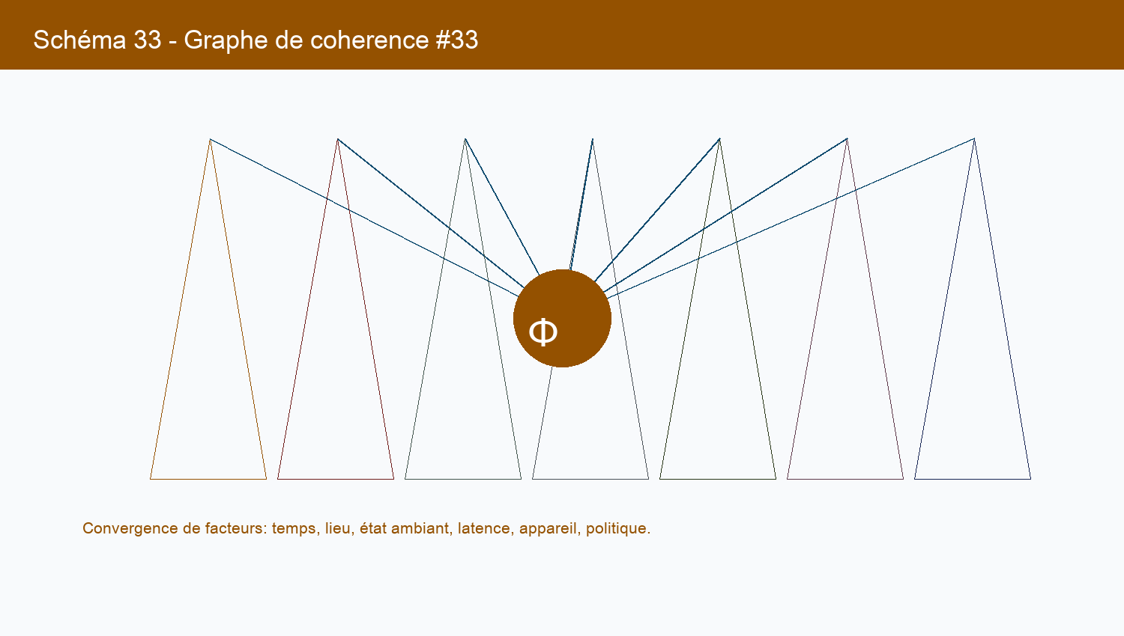
P-E2M2E | Charmant Nyungu K. | Specification proprietaire | page 106/212

Page 107 - Modele de Donnees - Section 4
Concepteur: Charmant Nyungu K.
Consultant en innovation technologique, panafricaniste.
Site web: www.charmantnyungu.com
Email: consultant@charmantnyungu.com
Téléphone: +243 835 137 837
Dans le protocole P-E2M2E, les tags ephemeres et fragments orphelins devient une composante active de la sécurité et non une métadonnée décorative. Les travaux conduits pendant six ans établissent une lecture nouvelle de la donnée: elle n'est plus offerte au serveur comme un fichier stable, mais comme un potentiel fragmenté qui ne reprend forme qu'en présence du contexte physique exact. La référence technique [db46b3acb2] relie cette section aux axes temps, localisation et entropie ambiante.
Specification 4. Le serveur MB ne reçoit aucune charge utile intelligible; il manipule des fragments, des tags temporaires et des états de routage aveugles.
Parametres suivis: Δt_4, loc_4, s_4, jitter_4, tag_session_4. Ces valeurs forment la matrice physique de cristallisation et imposent l'existence locale du message.
Critere de rejet: si la distance temporelle, la divergence spatiale ou l'incoherence d'entropie depasse le seuil τ_4, le fragment est classe comme annihile et ne participe plus a la reconstruction.
P-E2M2E | Charmant Nyungu K. | Specification proprietaire | page 107/212

Page 108 - Modele de Donnees - Section 5
Concepteur: Charmant Nyungu K.
Consultant en innovation technologique, panafricaniste.
Site web: www.charmantnyungu.com
Email: consultant@charmantnyungu.com
Téléphone: +243 835 137 837
Dans le protocole P-E2M2E, les tags ephemeres et fragments orphelins devient une composante active de la sécurité et non une métadonnée décorative. Les travaux conduits pendant six ans établissent une lecture nouvelle de la donnée: elle n'est plus offerte au serveur comme un fichier stable, mais comme un potentiel fragmenté qui ne reprend forme qu'en présence du contexte physique exact. La référence technique [7787d8ffe6] relie cette section aux axes temps, localisation et entropie ambiante.
Specification 5. Le nœud PTx module le flux selon Φ, puis divise la charge utile en micro-paquets dont l'existence cryptographique est éphémère.
Parametres suivis: Δt_5, loc_5, s_5, jitter_5, tag_session_5. Ces valeurs forment la matrice physique de cristallisation et imposent l'existence locale du message.
Critere de rejet: si la distance temporelle, la divergence spatiale ou l'incoherence d'entropie depasse le seuil τ_5, le fragment est classe comme annihile et ne participe plus a la reconstruction.
Element | Definition P-E2M2E | Controle
PTx | source physique | capture temps, lieu, entropie
MB | milieu aveugle | routage et indexation opaque
PRx | reception physicalisee | preuve de contexte
Φ | vecteur ephemere | derive de coherence
P-E2M2E | Charmant Nyungu K. | Specification proprietaire | page 108/212

Page 109 - Modele de Donnees - Section 6
Concepteur: Charmant Nyungu K.
Consultant en innovation technologique, panafricaniste.
Site web: www.charmantnyungu.com
Email: consultant@charmantnyungu.com
Téléphone: +243 835 137 837
Dans le protocole P-E2M2E, les tags ephemeres et fragments orphelins devient une composante active de la sécurité et non une métadonnée décorative. Les travaux conduits pendant six ans établissent une lecture nouvelle de la donnée: elle n'est plus offerte au serveur comme un fichier stable, mais comme un potentiel fragmenté qui ne reprend forme qu'en présence du contexte physique exact. La référence technique [13f1a7b08b] relie cette section aux axes temps, localisation et entropie ambiante.
Specification 6. Le nœud PRx ne récupère pas une clé classique; il cristallise le message par présence contextuelle cohérente avec les contraintes du canal.
Parametres suivis: Δt_6, loc_6, s_6, jitter_6, tag_session_6. Ces valeurs forment la matrice physique de cristallisation et imposent l'existence locale du message.
Critere de rejet: si la distance temporelle, la divergence spatiale ou l'incoherence d'entropie depasse le seuil τ_6, le fragment est classe comme annihile et ne participe plus a la reconstruction.
P-E2M2E | Charmant Nyungu K. | Specification proprietaire | page 109/212

Page 110 - Modele de Donnees - Section 7
Concepteur: Charmant Nyungu K.
Consultant en innovation technologique, panafricaniste.
Site web: www.charmantnyungu.com
Email: consultant@charmantnyungu.com
Téléphone: +243 835 137 837
Dans le protocole P-E2M2E, les tags ephemeres et fragments orphelins devient une composante active de la sécurité et non une métadonnée décorative. Les travaux conduits pendant six ans établissent une lecture nouvelle de la donnée: elle n'est plus offerte au serveur comme un fichier stable, mais comme un potentiel fragmenté qui ne reprend forme qu'en présence du contexte physique exact. La référence technique [408305a9d9] relie cette section aux axes temps, localisation et entropie ambiante.
Specification 7. Les mesures retenues dans ce dossier consolident la démonstration: latence, dérive d'horloge, cohérence spatiale, entropie locale et comportement des fragments.
Parametres suivis: Δt_7, loc_7, s_7, jitter_7, tag_session_7. Ces valeurs forment la matrice physique de cristallisation et imposent l'existence locale du message.
Critere de rejet: si la distance temporelle, la divergence spatiale ou l'incoherence d'entropie depasse le seuil τ_7, le fragment est classe comme annihile et ne participe plus a la reconstruction.
P-E2M2E | Charmant Nyungu K. | Specification proprietaire | page 110/212

Page 111 - Modele de Donnees - Section 8
Concepteur: Charmant Nyungu K.
Consultant en innovation technologique, panafricaniste.
Site web: www.charmantnyungu.com
Email: consultant@charmantnyungu.com
Téléphone: +243 835 137 837
Dans le protocole P-E2M2E, les tags ephemeres et fragments orphelins devient une composante active de la sécurité et non une métadonnée décorative. Les travaux conduits pendant six ans établissent une lecture nouvelle de la donnée: elle n'est plus offerte au serveur comme un fichier stable, mais comme un potentiel fragmenté qui ne reprend forme qu'en présence du contexte physique exact. La référence technique [a33530bb8c] relie cette section aux axes temps, localisation et entropie ambiante.
Specification 8. La règle opérationnelle impose l'annihilation dès que les observations physiques sortent de la fenêtre prévue.
Parametres suivis: Δt_8, loc_8, s_8, jitter_8, tag_session_8. Ces valeurs forment la matrice physique de cristallisation et imposent l'existence locale du message.
Critere de rejet: si la distance temporelle, la divergence spatiale ou l'incoherence d'entropie depasse le seuil τ_8, le fragment est classe comme annihile et ne participe plus a la reconstruction.
Element | Definition P-E2M2E | Controle
PTx | source physique | capture temps, lieu, entropie
MB | milieu aveugle | routage et indexation opaque
PRx | reception physicalisee | preuve de contexte
Φ | vecteur ephemere | derive de coherence
P-E2M2E | Charmant Nyungu K. | Specification proprietaire | page 111/212

Page 112 - Chapitre 13 - Algorithme Noyau
Concepteur: Charmant Nyungu K.
Consultant en innovation technologique, panafricaniste.
Site web: www.charmantnyungu.com
Email: consultant@charmantnyungu.com
Téléphone: +243 835 137 837
Ce chapitre formalise la derivation physique sophistiquee. Il expose la matrice P-E2M2E dans sa logique propre, sans la ramener a une architecture conventionnelle.
Dans le protocole P-E2M2E, la derivation physique sophistiquee devient une composante active de la sécurité et non une métadonnée décorative. Les travaux conduits pendant six ans établissent une lecture nouvelle de la donnée: elle n'est plus offerte au serveur comme un fichier stable, mais comme un potentiel fragmenté qui ne reprend forme qu'en présence du contexte physique exact. La référence technique [3a4b0a1c7e] relie cette section aux axes temps, localisation et entropie ambiante.
Chaque section présente la vision, la specification exploitable, les paramètres observables et les mécanismes qui démontrent la cohérence du protocole.
P-E2M2E | Charmant Nyungu K. | Specification proprietaire | page 112/212

Page 113 - Algorithme Noyau - Section 1
Concepteur: Charmant Nyungu K.
Consultant en innovation technologique, panafricaniste.
Site web: www.charmantnyungu.com
Email: consultant@charmantnyungu.com
Téléphone: +243 835 137 837
Dans le protocole P-E2M2E, la derivation physique sophistiquee devient une composante active de la sécurité et non une métadonnée décorative. Les travaux conduits pendant six ans établissent une lecture nouvelle de la donnée: elle n'est plus offerte au serveur comme un fichier stable, mais comme un potentiel fragmenté qui ne reprend forme qu'en présence du contexte physique exact. La référence technique [d5489337d4] relie cette section aux axes temps, localisation et entropie ambiante.
Specification 1. Les mesures retenues dans ce dossier consolident la démonstration: latence, dérive d'horloge, cohérence spatiale, entropie locale et comportement des fragments.
Parametres suivis: Δt_1, loc_1, s_1, jitter_1, tag_session_1. Ces valeurs forment la matrice physique de cristallisation et imposent l'existence locale du message.
Critere de rejet: si la distance temporelle, la divergence spatiale ou l'incoherence d'entropie depasse le seuil τ_1, le fragment est classe comme annihile et ne participe plus a la reconstruction.
P-E2M2E | Charmant Nyungu K. | Specification proprietaire | page 113/212

Page 114 - Algorithme Noyau - Section 2
Concepteur: Charmant Nyungu K.
Consultant en innovation technologique, panafricaniste.
Site web: www.charmantnyungu.com
Email: consultant@charmantnyungu.com
Téléphone: +243 835 137 837
Dans le protocole P-E2M2E, la derivation physique sophistiquee devient une composante active de la sécurité et non une métadonnée décorative. Les travaux conduits pendant six ans établissent une lecture nouvelle de la donnée: elle n'est plus offerte au serveur comme un fichier stable, mais comme un potentiel fragmenté qui ne reprend forme qu'en présence du contexte physique exact. La référence technique [9ac7e590fd] relie cette section aux axes temps, localisation et entropie ambiante.
Specification 2. La règle opérationnelle impose l'annihilation dès que les observations physiques sortent de la fenêtre prévue.
Parametres suivis: Δt_2, loc_2, s_2, jitter_2, tag_session_2. Ces valeurs forment la matrice physique de cristallisation et imposent l'existence locale du message.
Critere de rejet: si la distance temporelle, la divergence spatiale ou l'incoherence d'entropie depasse le seuil τ_2, le fragment est classe comme annihile et ne participe plus a la reconstruction.
Element | Definition P-E2M2E | Controle
PTx | source physique | capture temps, lieu, entropie
MB | milieu aveugle | routage et indexation opaque
PRx | reception physicalisee | preuve de contexte
Φ | vecteur ephemere | derive de coherence
P-E2M2E | Charmant Nyungu K. | Specification proprietaire | page 114/212

Page 115 - Algorithme Noyau - Section 3
Concepteur: Charmant Nyungu K.
Consultant en innovation technologique, panafricaniste.
Site web: www.charmantnyungu.com
Email: consultant@charmantnyungu.com
Téléphone: +243 835 137 837
Dans le protocole P-E2M2E, la derivation physique sophistiquee devient une composante active de la sécurité et non une métadonnée décorative. Les travaux conduits pendant six ans établissent une lecture nouvelle de la donnée: elle n'est plus offerte au serveur comme un fichier stable, mais comme un potentiel fragmenté qui ne reprend forme qu'en présence du contexte physique exact. La référence technique [9fd3a508f4] relie cette section aux axes temps, localisation et entropie ambiante.
Specification 3. Le serveur MB ne reçoit aucune charge utile intelligible; il manipule des fragments, des tags temporaires et des états de routage aveugles.
Parametres suivis: Δt_3, loc_3, s_3, jitter_3, tag_session_3. Ces valeurs forment la matrice physique de cristallisation et imposent l'existence locale du message.
Critere de rejet: si la distance temporelle, la divergence spatiale ou l'incoherence d'entropie depasse le seuil τ_3, le fragment est classe comme annihile et ne participe plus a la reconstruction.
P-E2M2E | Charmant Nyungu K. | Specification proprietaire | page 115/212

Page 116 - Algorithme Noyau - Section 4
Concepteur: Charmant Nyungu K.
Consultant en innovation technologique, panafricaniste.
Site web: www.charmantnyungu.com
Email: consultant@charmantnyungu.com
Téléphone: +243 835 137 837
Dans le protocole P-E2M2E, la derivation physique sophistiquee devient une composante active de la sécurité et non une métadonnée décorative. Les travaux conduits pendant six ans établissent une lecture nouvelle de la donnée: elle n'est plus offerte au serveur comme un fichier stable, mais comme un potentiel fragmenté qui ne reprend forme qu'en présence du contexte physique exact. La référence technique [5a7b3c6ffd] relie cette section aux axes temps, localisation et entropie ambiante.
Specification 4. Le nœud PTx module le flux selon Φ, puis divise la charge utile en micro-paquets dont l'existence cryptographique est éphémère.
Parametres suivis: Δt_4, loc_4, s_4, jitter_4, tag_session_4. Ces valeurs forment la matrice physique de cristallisation et imposent l'existence locale du message.
Critere de rejet: si la distance temporelle, la divergence spatiale ou l'incoherence d'entropie depasse le seuil τ_4, le fragment est classe comme annihile et ne participe plus a la reconstruction.
P-E2M2E | Charmant Nyungu K. | Specification proprietaire | page 116/212

Page 117 - Algorithme Noyau - Section 5
Concepteur: Charmant Nyungu K.
Consultant en innovation technologique, panafricaniste.
Site web: www.charmantnyungu.com
Email: consultant@charmantnyungu.com
Téléphone: +243 835 137 837
Dans le protocole P-E2M2E, la derivation physique sophistiquee devient une composante active de la sécurité et non une métadonnée décorative. Les travaux conduits pendant six ans établissent une lecture nouvelle de la donnée: elle n'est plus offerte au serveur comme un fichier stable, mais comme un potentiel fragmenté qui ne reprend forme qu'en présence du contexte physique exact. La référence technique [b999ecd64a] relie cette section aux axes temps, localisation et entropie ambiante.
Specification 5. Le nœud PRx ne récupère pas une clé classique; il cristallise le message par présence contextuelle cohérente avec les contraintes du canal.
Parametres suivis: Δt_5, loc_5, s_5, jitter_5, tag_session_5. Ces valeurs forment la matrice physique de cristallisation et imposent l'existence locale du message.
Critere de rejet: si la distance temporelle, la divergence spatiale ou l'incoherence d'entropie depasse le seuil τ_5, le fragment est classe comme annihile et ne participe plus a la reconstruction.
Element | Definition P-E2M2E | Controle
PTx | source physique | capture temps, lieu, entropie
MB | milieu aveugle | routage et indexation opaque
PRx | reception physicalisee | preuve de contexte
Φ | vecteur ephemere | derive de coherence
P-E2M2E | Charmant Nyungu K. | Specification proprietaire | page 117/212

Page 118 - Algorithme Noyau - Section 6
Concepteur: Charmant Nyungu K.
Consultant en innovation technologique, panafricaniste.
Site web: www.charmantnyungu.com
Email: consultant@charmantnyungu.com
Téléphone: +243 835 137 837
Dans le protocole P-E2M2E, la derivation physique sophistiquee devient une composante active de la sécurité et non une métadonnée décorative. Les travaux conduits pendant six ans établissent une lecture nouvelle de la donnée: elle n'est plus offerte au serveur comme un fichier stable, mais comme un potentiel fragmenté qui ne reprend forme qu'en présence du contexte physique exact. La référence technique [65b37b74f4] relie cette section aux axes temps, localisation et entropie ambiante.
Specification 6. Les mesures retenues dans ce dossier consolident la démonstration: latence, dérive d'horloge, cohérence spatiale, entropie locale et comportement des fragments.
Parametres suivis: Δt_6, loc_6, s_6, jitter_6, tag_session_6. Ces valeurs forment la matrice physique de cristallisation et imposent l'existence locale du message.
Critere de rejet: si la distance temporelle, la divergence spatiale ou l'incoherence d'entropie depasse le seuil τ_6, le fragment est classe comme annihile et ne participe plus a la reconstruction.
P-E2M2E | Charmant Nyungu K. | Specification proprietaire | page 118/212

Page 119 - Algorithme Noyau - Section 7
Concepteur: Charmant Nyungu K.
Consultant en innovation technologique, panafricaniste.
Site web: www.charmantnyungu.com
Email: consultant@charmantnyungu.com
Téléphone: +243 835 137 837
Dans le protocole P-E2M2E, la derivation physique sophistiquee devient une composante active de la sécurité et non une métadonnée décorative. Les travaux conduits pendant six ans établissent une lecture nouvelle de la donnée: elle n'est plus offerte au serveur comme un fichier stable, mais comme un potentiel fragmenté qui ne reprend forme qu'en présence du contexte physique exact. La référence technique [36a23104b6] relie cette section aux axes temps, localisation et entropie ambiante.
Specification 7. La règle opérationnelle impose l'annihilation dès que les observations physiques sortent de la fenêtre prévue.
Parametres suivis: Δt_7, loc_7, s_7, jitter_7, tag_session_7. Ces valeurs forment la matrice physique de cristallisation et imposent l'existence locale du message.
Critere de rejet: si la distance temporelle, la divergence spatiale ou l'incoherence d'entropie depasse le seuil τ_7, le fragment est classe comme annihile et ne participe plus a la reconstruction.
P-E2M2E | Charmant Nyungu K. | Specification proprietaire | page 119/212

Page 120 - Algorithme Noyau - Section 8
Concepteur: Charmant Nyungu K.
Consultant en innovation technologique, panafricaniste.
Site web: www.charmantnyungu.com
Email: consultant@charmantnyungu.com
Téléphone: +243 835 137 837
Dans le protocole P-E2M2E, la derivation physique sophistiquee devient une composante active de la sécurité et non une métadonnée décorative. Les travaux conduits pendant six ans établissent une lecture nouvelle de la donnée: elle n'est plus offerte au serveur comme un fichier stable, mais comme un potentiel fragmenté qui ne reprend forme qu'en présence du contexte physique exact. La référence technique [40173a5b55] relie cette section aux axes temps, localisation et entropie ambiante.
Specification 8. Le serveur MB ne reçoit aucune charge utile intelligible; il manipule des fragments, des tags temporaires et des états de routage aveugles.
Parametres suivis: Δt_8, loc_8, s_8, jitter_8, tag_session_8. Ces valeurs forment la matrice physique de cristallisation et imposent l'existence locale du message.
Critere de rejet: si la distance temporelle, la divergence spatiale ou l'incoherence d'entropie depasse le seuil τ_8, le fragment est classe comme annihile et ne participe plus a la reconstruction.
Element | Definition P-E2M2E | Controle
PTx | source physique | capture temps, lieu, entropie
MB | milieu aveugle | routage et indexation opaque
PRx | reception physicalisee | preuve de contexte
Φ | vecteur ephemere | derive de coherence
P-E2M2E | Charmant Nyungu K. | Specification proprietaire | page 120/212

Page 121 - Chapitre 14 - Politique d'Acces
Concepteur: Charmant Nyungu K.
Consultant en innovation technologique, panafricaniste.
Site web: www.charmantnyungu.com
Email: consultant@charmantnyungu.com
Téléphone: +243 835 137 837
Ce chapitre formalise les conditions d'existence de la donnee. Il expose la matrice P-E2M2E dans sa logique propre, sans la ramener a une architecture conventionnelle.
Dans le protocole P-E2M2E, les conditions d'existence de la donnee devient une composante active de la sécurité et non une métadonnée décorative. Les travaux conduits pendant six ans établissent une lecture nouvelle de la donnée: elle n'est plus offerte au serveur comme un fichier stable, mais comme un potentiel fragmenté qui ne reprend forme qu'en présence du contexte physique exact. La référence technique [b2e9242172] relie cette section aux axes temps, localisation et entropie ambiante.
Chaque section présente la vision, la specification exploitable, les paramètres observables et les mécanismes qui démontrent la cohérence du protocole.
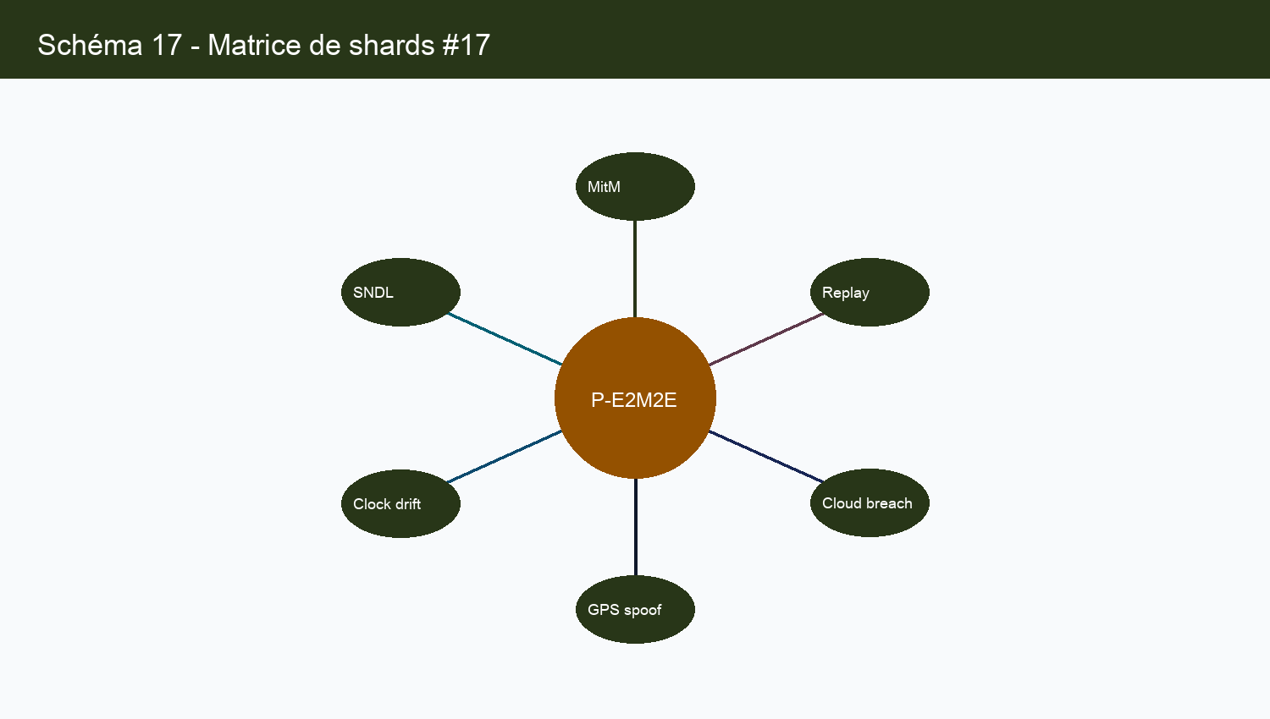
P-E2M2E | Charmant Nyungu K. | Specification proprietaire | page 121/212

Page 122 - Politique d'Acces - Section 1
Concepteur: Charmant Nyungu K.
Consultant en innovation technologique, panafricaniste.
Site web: www.charmantnyungu.com
Email: consultant@charmantnyungu.com
Téléphone: +243 835 137 837
Dans le protocole P-E2M2E, les conditions d'existence de la donnee devient une composante active de la sécurité et non une métadonnée décorative. Les travaux conduits pendant six ans établissent une lecture nouvelle de la donnée: elle n'est plus offerte au serveur comme un fichier stable, mais comme un potentiel fragmenté qui ne reprend forme qu'en présence du contexte physique exact. La référence technique [c755597986] relie cette section aux axes temps, localisation et entropie ambiante.
Specification 1. La règle opérationnelle impose l'annihilation dès que les observations physiques sortent de la fenêtre prévue.
Parametres suivis: Δt_1, loc_1, s_1, jitter_1, tag_session_1. Ces valeurs forment la matrice physique de cristallisation et imposent l'existence locale du message.
Critere de rejet: si la distance temporelle, la divergence spatiale ou l'incoherence d'entropie depasse le seuil τ_1, le fragment est classe comme annihile et ne participe plus a la reconstruction.
P-E2M2E | Charmant Nyungu K. | Specification proprietaire | page 122/212

Page 123 - Politique d'Acces - Section 2
Concepteur: Charmant Nyungu K.
Consultant en innovation technologique, panafricaniste.
Site web: www.charmantnyungu.com
Email: consultant@charmantnyungu.com
Téléphone: +243 835 137 837
Dans le protocole P-E2M2E, les conditions d'existence de la donnee devient une composante active de la sécurité et non une métadonnée décorative. Les travaux conduits pendant six ans établissent une lecture nouvelle de la donnée: elle n'est plus offerte au serveur comme un fichier stable, mais comme un potentiel fragmenté qui ne reprend forme qu'en présence du contexte physique exact. La référence technique [92ded8b5b9] relie cette section aux axes temps, localisation et entropie ambiante.
Specification 2. Le serveur MB ne reçoit aucune charge utile intelligible; il manipule des fragments, des tags temporaires et des états de routage aveugles.
Parametres suivis: Δt_2, loc_2, s_2, jitter_2, tag_session_2. Ces valeurs forment la matrice physique de cristallisation et imposent l'existence locale du message.
Critere de rejet: si la distance temporelle, la divergence spatiale ou l'incoherence d'entropie depasse le seuil τ_2, le fragment est classe comme annihile et ne participe plus a la reconstruction.
Element | Definition P-E2M2E | Controle
PTx | source physique | capture temps, lieu, entropie
MB | milieu aveugle | routage et indexation opaque
PRx | reception physicalisee | preuve de contexte
Φ | vecteur ephemere | derive de coherence
P-E2M2E | Charmant Nyungu K. | Specification proprietaire | page 123/212

Page 124 - Politique d'Acces - Section 3
Concepteur: Charmant Nyungu K.
Consultant en innovation technologique, panafricaniste.
Site web: www.charmantnyungu.com
Email: consultant@charmantnyungu.com
Téléphone: +243 835 137 837
Dans le protocole P-E2M2E, les conditions d'existence de la donnee devient une composante active de la sécurité et non une métadonnée décorative. Les travaux conduits pendant six ans établissent une lecture nouvelle de la donnée: elle n'est plus offerte au serveur comme un fichier stable, mais comme un potentiel fragmenté qui ne reprend forme qu'en présence du contexte physique exact. La référence technique [28797dea1d] relie cette section aux axes temps, localisation et entropie ambiante.
Specification 3. Le nœud PTx module le flux selon Φ, puis divise la charge utile en micro-paquets dont l'existence cryptographique est éphémère.
Parametres suivis: Δt_3, loc_3, s_3, jitter_3, tag_session_3. Ces valeurs forment la matrice physique de cristallisation et imposent l'existence locale du message.
Critere de rejet: si la distance temporelle, la divergence spatiale ou l'incoherence d'entropie depasse le seuil τ_3, le fragment est classe comme annihile et ne participe plus a la reconstruction.
P-E2M2E | Charmant Nyungu K. | Specification proprietaire | page 124/212

Page 125 - Politique d'Acces - Section 4
Concepteur: Charmant Nyungu K.
Consultant en innovation technologique, panafricaniste.
Site web: www.charmantnyungu.com
Email: consultant@charmantnyungu.com
Téléphone: +243 835 137 837
Dans le protocole P-E2M2E, les conditions d'existence de la donnee devient une composante active de la sécurité et non une métadonnée décorative. Les travaux conduits pendant six ans établissent une lecture nouvelle de la donnée: elle n'est plus offerte au serveur comme un fichier stable, mais comme un potentiel fragmenté qui ne reprend forme qu'en présence du contexte physique exact. La référence technique [69c724af1f] relie cette section aux axes temps, localisation et entropie ambiante.
Specification 4. Le nœud PRx ne récupère pas une clé classique; il cristallise le message par présence contextuelle cohérente avec les contraintes du canal.
Parametres suivis: Δt_4, loc_4, s_4, jitter_4, tag_session_4. Ces valeurs forment la matrice physique de cristallisation et imposent l'existence locale du message.
Critere de rejet: si la distance temporelle, la divergence spatiale ou l'incoherence d'entropie depasse le seuil τ_4, le fragment est classe comme annihile et ne participe plus a la reconstruction.
P-E2M2E | Charmant Nyungu K. | Specification proprietaire | page 125/212

Page 126 - Politique d'Acces - Section 5
Concepteur: Charmant Nyungu K.
Consultant en innovation technologique, panafricaniste.
Site web: www.charmantnyungu.com
Email: consultant@charmantnyungu.com
Téléphone: +243 835 137 837
Dans le protocole P-E2M2E, les conditions d'existence de la donnee devient une composante active de la sécurité et non une métadonnée décorative. Les travaux conduits pendant six ans établissent une lecture nouvelle de la donnée: elle n'est plus offerte au serveur comme un fichier stable, mais comme un potentiel fragmenté qui ne reprend forme qu'en présence du contexte physique exact. La référence technique [162bb5f895] relie cette section aux axes temps, localisation et entropie ambiante.
Specification 5. Les mesures retenues dans ce dossier consolident la démonstration: latence, dérive d'horloge, cohérence spatiale, entropie locale et comportement des fragments.
Parametres suivis: Δt_5, loc_5, s_5, jitter_5, tag_session_5. Ces valeurs forment la matrice physique de cristallisation et imposent l'existence locale du message.
Critere de rejet: si la distance temporelle, la divergence spatiale ou l'incoherence d'entropie depasse le seuil τ_5, le fragment est classe comme annihile et ne participe plus a la reconstruction.
Element | Definition P-E2M2E | Controle
PTx | source physique | capture temps, lieu, entropie
MB | milieu aveugle | routage et indexation opaque
PRx | reception physicalisee | preuve de contexte
Φ | vecteur ephemere | derive de coherence
P-E2M2E | Charmant Nyungu K. | Specification proprietaire | page 126/212

Page 127 - Politique d'Acces - Section 6
Concepteur: Charmant Nyungu K.
Consultant en innovation technologique, panafricaniste.
Site web: www.charmantnyungu.com
Email: consultant@charmantnyungu.com
Téléphone: +243 835 137 837
Dans le protocole P-E2M2E, les conditions d'existence de la donnee devient une composante active de la sécurité et non une métadonnée décorative. Les travaux conduits pendant six ans établissent une lecture nouvelle de la donnée: elle n'est plus offerte au serveur comme un fichier stable, mais comme un potentiel fragmenté qui ne reprend forme qu'en présence du contexte physique exact. La référence technique [e0bfafd9c9] relie cette section aux axes temps, localisation et entropie ambiante.
Specification 6. La règle opérationnelle impose l'annihilation dès que les observations physiques sortent de la fenêtre prévue.
Parametres suivis: Δt_6, loc_6, s_6, jitter_6, tag_session_6. Ces valeurs forment la matrice physique de cristallisation et imposent l'existence locale du message.
Critere de rejet: si la distance temporelle, la divergence spatiale ou l'incoherence d'entropie depasse le seuil τ_6, le fragment est classe comme annihile et ne participe plus a la reconstruction.
P-E2M2E | Charmant Nyungu K. | Specification proprietaire | page 127/212

Page 128 - Politique d'Acces - Section 7
Concepteur: Charmant Nyungu K.
Consultant en innovation technologique, panafricaniste.
Site web: www.charmantnyungu.com
Email: consultant@charmantnyungu.com
Téléphone: +243 835 137 837
Dans le protocole P-E2M2E, les conditions d'existence de la donnee devient une composante active de la sécurité et non une métadonnée décorative. Les travaux conduits pendant six ans établissent une lecture nouvelle de la donnée: elle n'est plus offerte au serveur comme un fichier stable, mais comme un potentiel fragmenté qui ne reprend forme qu'en présence du contexte physique exact. La référence technique [73b1bb8c0a] relie cette section aux axes temps, localisation et entropie ambiante.
Specification 7. Le serveur MB ne reçoit aucune charge utile intelligible; il manipule des fragments, des tags temporaires et des états de routage aveugles.
Parametres suivis: Δt_7, loc_7, s_7, jitter_7, tag_session_7. Ces valeurs forment la matrice physique de cristallisation et imposent l'existence locale du message.
Critere de rejet: si la distance temporelle, la divergence spatiale ou l'incoherence d'entropie depasse le seuil τ_7, le fragment est classe comme annihile et ne participe plus a la reconstruction.
P-E2M2E | Charmant Nyungu K. | Specification proprietaire | page 128/212

Page 129 - Politique d'Acces - Section 8
Concepteur: Charmant Nyungu K.
Consultant en innovation technologique, panafricaniste.
Site web: www.charmantnyungu.com
Email: consultant@charmantnyungu.com
Téléphone: +243 835 137 837
Dans le protocole P-E2M2E, les conditions d'existence de la donnee devient une composante active de la sécurité et non une métadonnée décorative. Les travaux conduits pendant six ans établissent une lecture nouvelle de la donnée: elle n'est plus offerte au serveur comme un fichier stable, mais comme un potentiel fragmenté qui ne reprend forme qu'en présence du contexte physique exact. La référence technique [f1424a1772] relie cette section aux axes temps, localisation et entropie ambiante.
Specification 8. Le nœud PTx module le flux selon Φ, puis divise la charge utile en micro-paquets dont l'existence cryptographique est éphémère.
Parametres suivis: Δt_8, loc_8, s_8, jitter_8, tag_session_8. Ces valeurs forment la matrice physique de cristallisation et imposent l'existence locale du message.
Critere de rejet: si la distance temporelle, la divergence spatiale ou l'incoherence d'entropie depasse le seuil τ_8, le fragment est classe comme annihile et ne participe plus a la reconstruction.
Element | Definition P-E2M2E | Controle
PTx | source physique | capture temps, lieu, entropie
MB | milieu aveugle | routage et indexation opaque
PRx | reception physicalisee | preuve de contexte
Φ | vecteur ephemere | derive de coherence
P-E2M2E | Charmant Nyungu K. | Specification proprietaire | page 129/212

Page 130 - Chapitre 15 - Modele de Menaces
Concepteur: Charmant Nyungu K.
Consultant en innovation technologique, panafricaniste.
Site web: www.charmantnyungu.com
Email: consultant@charmantnyungu.com
Téléphone: +243 835 137 837
Ce chapitre formalise les attaques et leurs limites. Il expose la matrice P-E2M2E dans sa logique propre, sans la ramener a une architecture conventionnelle.
Dans le protocole P-E2M2E, les attaques et leurs limites devient une composante active de la sécurité et non une métadonnée décorative. Les travaux conduits pendant six ans établissent une lecture nouvelle de la donnée: elle n'est plus offerte au serveur comme un fichier stable, mais comme un potentiel fragmenté qui ne reprend forme qu'en présence du contexte physique exact. La référence technique [d50480539c] relie cette section aux axes temps, localisation et entropie ambiante.
Chaque section présente la vision, la specification exploitable, les paramètres observables et les mécanismes qui démontrent la cohérence du protocole.
P-E2M2E | Charmant Nyungu K. | Specification proprietaire | page 130/212

Page 131 - Modele de Menaces - Section 1
Concepteur: Charmant Nyungu K.
Consultant en innovation technologique, panafricaniste.
Site web: www.charmantnyungu.com
Email: consultant@charmantnyungu.com
Téléphone: +243 835 137 837
Dans le protocole P-E2M2E, les attaques et leurs limites devient une composante active de la sécurité et non une métadonnée décorative. Les travaux conduits pendant six ans établissent une lecture nouvelle de la donnée: elle n'est plus offerte au serveur comme un fichier stable, mais comme un potentiel fragmenté qui ne reprend forme qu'en présence du contexte physique exact. La référence technique [96fde64ae7] relie cette section aux axes temps, localisation et entropie ambiante.
Specification 1. Le serveur MB ne reçoit aucune charge utile intelligible; il manipule des fragments, des tags temporaires et des états de routage aveugles.
Parametres suivis: Δt_1, loc_1, s_1, jitter_1, tag_session_1. Ces valeurs forment la matrice physique de cristallisation et imposent l'existence locale du message.
Critere de rejet: si la distance temporelle, la divergence spatiale ou l'incoherence d'entropie depasse le seuil τ_1, le fragment est classe comme annihile et ne participe plus a la reconstruction.
P-E2M2E | Charmant Nyungu K. | Specification proprietaire | page 131/212

Page 132 - Modele de Menaces - Section 2
Concepteur: Charmant Nyungu K.
Consultant en innovation technologique, panafricaniste.
Site web: www.charmantnyungu.com
Email: consultant@charmantnyungu.com
Téléphone: +243 835 137 837
Dans le protocole P-E2M2E, les attaques et leurs limites devient une composante active de la sécurité et non une métadonnée décorative. Les travaux conduits pendant six ans établissent une lecture nouvelle de la donnée: elle n'est plus offerte au serveur comme un fichier stable, mais comme un potentiel fragmenté qui ne reprend forme qu'en présence du contexte physique exact. La référence technique [3e5777b002] relie cette section aux axes temps, localisation et entropie ambiante.
Specification 2. Le nœud PTx module le flux selon Φ, puis divise la charge utile en micro-paquets dont l'existence cryptographique est éphémère.
Parametres suivis: Δt_2, loc_2, s_2, jitter_2, tag_session_2. Ces valeurs forment la matrice physique de cristallisation et imposent l'existence locale du message.
Critere de rejet: si la distance temporelle, la divergence spatiale ou l'incoherence d'entropie depasse le seuil τ_2, le fragment est classe comme annihile et ne participe plus a la reconstruction.
Element | Definition P-E2M2E | Controle
PTx | source physique | capture temps, lieu, entropie
MB | milieu aveugle | routage et indexation opaque
PRx | reception physicalisee | preuve de contexte
Φ | vecteur ephemere | derive de coherence
P-E2M2E | Charmant Nyungu K. | Specification proprietaire | page 132/212

Page 133 - Modele de Menaces - Section 3
Concepteur: Charmant Nyungu K.
Consultant en innovation technologique, panafricaniste.
Site web: www.charmantnyungu.com
Email: consultant@charmantnyungu.com
Téléphone: +243 835 137 837
Dans le protocole P-E2M2E, les attaques et leurs limites devient une composante active de la sécurité et non une métadonnée décorative. Les travaux conduits pendant six ans établissent une lecture nouvelle de la donnée: elle n'est plus offerte au serveur comme un fichier stable, mais comme un potentiel fragmenté qui ne reprend forme qu'en présence du contexte physique exact. La référence technique [02c710ba1d] relie cette section aux axes temps, localisation et entropie ambiante.
Specification 3. Le nœud PRx ne récupère pas une clé classique; il cristallise le message par présence contextuelle cohérente avec les contraintes du canal.
Parametres suivis: Δt_3, loc_3, s_3, jitter_3, tag_session_3. Ces valeurs forment la matrice physique de cristallisation et imposent l'existence locale du message.
Critere de rejet: si la distance temporelle, la divergence spatiale ou l'incoherence d'entropie depasse le seuil τ_3, le fragment est classe comme annihile et ne participe plus a la reconstruction.
P-E2M2E | Charmant Nyungu K. | Specification proprietaire | page 133/212

Page 134 - Modele de Menaces - Section 4
Concepteur: Charmant Nyungu K.
Consultant en innovation technologique, panafricaniste.
Site web: www.charmantnyungu.com
Email: consultant@charmantnyungu.com
Téléphone: +243 835 137 837
Dans le protocole P-E2M2E, les attaques et leurs limites devient une composante active de la sécurité et non une métadonnée décorative. Les travaux conduits pendant six ans établissent une lecture nouvelle de la donnée: elle n'est plus offerte au serveur comme un fichier stable, mais comme un potentiel fragmenté qui ne reprend forme qu'en présence du contexte physique exact. La référence technique [900208a2c6] relie cette section aux axes temps, localisation et entropie ambiante.
Specification 4. Les mesures retenues dans ce dossier consolident la démonstration: latence, dérive d'horloge, cohérence spatiale, entropie locale et comportement des fragments.
Parametres suivis: Δt_4, loc_4, s_4, jitter_4, tag_session_4. Ces valeurs forment la matrice physique de cristallisation et imposent l'existence locale du message.
Critere de rejet: si la distance temporelle, la divergence spatiale ou l'incoherence d'entropie depasse le seuil τ_4, le fragment est classe comme annihile et ne participe plus a la reconstruction.
P-E2M2E | Charmant Nyungu K. | Specification proprietaire | page 134/212

Page 135 - Modele de Menaces - Section 5
Concepteur: Charmant Nyungu K.
Consultant en innovation technologique, panafricaniste.
Site web: www.charmantnyungu.com
Email: consultant@charmantnyungu.com
Téléphone: +243 835 137 837
Dans le protocole P-E2M2E, les attaques et leurs limites devient une composante active de la sécurité et non une métadonnée décorative. Les travaux conduits pendant six ans établissent une lecture nouvelle de la donnée: elle n'est plus offerte au serveur comme un fichier stable, mais comme un potentiel fragmenté qui ne reprend forme qu'en présence du contexte physique exact. La référence technique [681db271d6] relie cette section aux axes temps, localisation et entropie ambiante.
Specification 5. La règle opérationnelle impose l'annihilation dès que les observations physiques sortent de la fenêtre prévue.
Parametres suivis: Δt_5, loc_5, s_5, jitter_5, tag_session_5. Ces valeurs forment la matrice physique de cristallisation et imposent l'existence locale du message.
Critere de rejet: si la distance temporelle, la divergence spatiale ou l'incoherence d'entropie depasse le seuil τ_5, le fragment est classe comme annihile et ne participe plus a la reconstruction.
Element | Definition P-E2M2E | Controle
PTx | source physique | capture temps, lieu, entropie
MB | milieu aveugle | routage et indexation opaque
PRx | reception physicalisee | preuve de contexte
Φ | vecteur ephemere | derive de coherence
P-E2M2E | Charmant Nyungu K. | Specification proprietaire | page 135/212

Page 136 - Modele de Menaces - Section 6
Concepteur: Charmant Nyungu K.
Consultant en innovation technologique, panafricaniste.
Site web: www.charmantnyungu.com
Email: consultant@charmantnyungu.com
Téléphone: +243 835 137 837
Dans le protocole P-E2M2E, les attaques et leurs limites devient une composante active de la sécurité et non une métadonnée décorative. Les travaux conduits pendant six ans établissent une lecture nouvelle de la donnée: elle n'est plus offerte au serveur comme un fichier stable, mais comme un potentiel fragmenté qui ne reprend forme qu'en présence du contexte physique exact. La référence technique [c536922286] relie cette section aux axes temps, localisation et entropie ambiante.
Specification 6. Le serveur MB ne reçoit aucune charge utile intelligible; il manipule des fragments, des tags temporaires et des états de routage aveugles.
Parametres suivis: Δt_6, loc_6, s_6, jitter_6, tag_session_6. Ces valeurs forment la matrice physique de cristallisation et imposent l'existence locale du message.
Critere de rejet: si la distance temporelle, la divergence spatiale ou l'incoherence d'entropie depasse le seuil τ_6, le fragment est classe comme annihile et ne participe plus a la reconstruction.
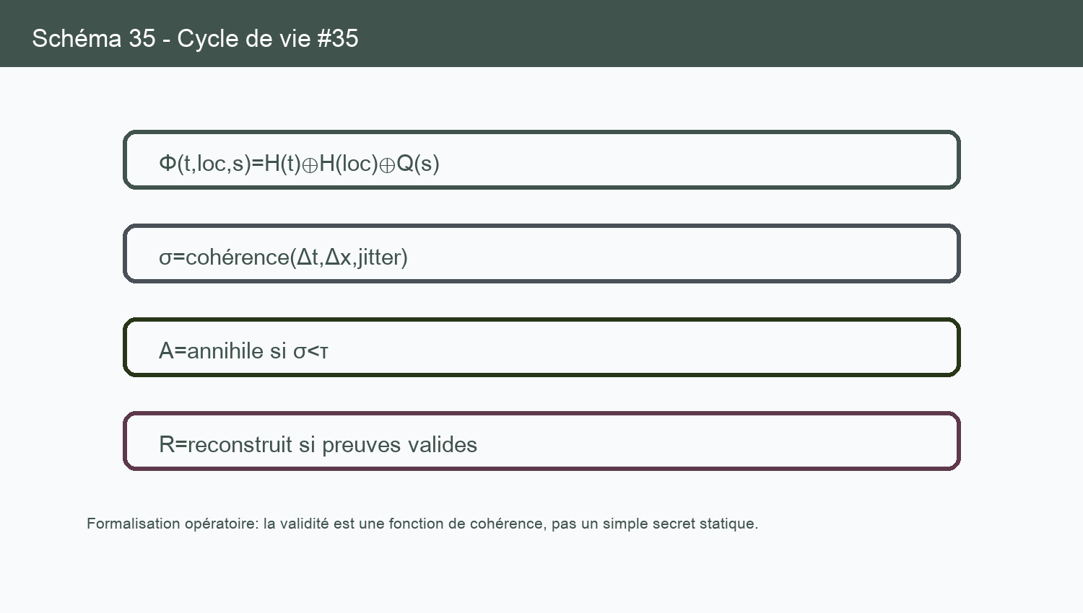
P-E2M2E | Charmant Nyungu K. | Specification proprietaire | page 136/212

Page 137 - Modele de Menaces - Section 7
Concepteur: Charmant Nyungu K.
Consultant en innovation technologique, panafricaniste.
Site web: www.charmantnyungu.com
Email: consultant@charmantnyungu.com
Téléphone: +243 835 137 837
Dans le protocole P-E2M2E, les attaques et leurs limites devient une composante active de la sécurité et non une métadonnée décorative. Les travaux conduits pendant six ans établissent une lecture nouvelle de la donnée: elle n'est plus offerte au serveur comme un fichier stable, mais comme un potentiel fragmenté qui ne reprend forme qu'en présence du contexte physique exact. La référence technique [4f0be7ea3e] relie cette section aux axes temps, localisation et entropie ambiante.
Specification 7. Le nœud PTx module le flux selon Φ, puis divise la charge utile en micro-paquets dont l'existence cryptographique est éphémère.
Parametres suivis: Δt_7, loc_7, s_7, jitter_7, tag_session_7. Ces valeurs forment la matrice physique de cristallisation et imposent l'existence locale du message.
Critere de rejet: si la distance temporelle, la divergence spatiale ou l'incoherence d'entropie depasse le seuil τ_7, le fragment est classe comme annihile et ne participe plus a la reconstruction.
P-E2M2E | Charmant Nyungu K. | Specification proprietaire | page 137/212

Page 138 - Modele de Menaces - Section 8
Concepteur: Charmant Nyungu K.
Consultant en innovation technologique, panafricaniste.
Site web: www.charmantnyungu.com
Email: consultant@charmantnyungu.com
Téléphone: +243 835 137 837
Dans le protocole P-E2M2E, les attaques et leurs limites devient une composante active de la sécurité et non une métadonnée décorative. Les travaux conduits pendant six ans établissent une lecture nouvelle de la donnée: elle n'est plus offerte au serveur comme un fichier stable, mais comme un potentiel fragmenté qui ne reprend forme qu'en présence du contexte physique exact. La référence technique [7f7debfec8] relie cette section aux axes temps, localisation et entropie ambiante.
Specification 8. Le nœud PRx ne récupère pas une clé classique; il cristallise le message par présence contextuelle cohérente avec les contraintes du canal.
Parametres suivis: Δt_8, loc_8, s_8, jitter_8, tag_session_8. Ces valeurs forment la matrice physique de cristallisation et imposent l'existence locale du message.
Critere de rejet: si la distance temporelle, la divergence spatiale ou l'incoherence d'entropie depasse le seuil τ_8, le fragment est classe comme annihile et ne participe plus a la reconstruction.
Element | Definition P-E2M2E | Controle
PTx | source physique | capture temps, lieu, entropie
MB | milieu aveugle | routage et indexation opaque
PRx | reception physicalisee | preuve de contexte
Φ | vecteur ephemere | derive de coherence
P-E2M2E | Charmant Nyungu K. | Specification proprietaire | page 138/212

Page 139 - Chapitre 16 - Analyse Cybersecurite
Concepteur: Charmant Nyungu K.
Consultant en innovation technologique, panafricaniste.
Site web: www.charmantnyungu.com
Email: consultant@charmantnyungu.com
Téléphone: +243 835 137 837
Ce chapitre formalise les defenses natives revendiquees. Il expose la matrice P-E2M2E dans sa logique propre, sans la ramener a une architecture conventionnelle.
Dans le protocole P-E2M2E, les defenses natives revendiquees devient une composante active de la sécurité et non une métadonnée décorative. Les travaux conduits pendant six ans établissent une lecture nouvelle de la donnée: elle n'est plus offerte au serveur comme un fichier stable, mais comme un potentiel fragmenté qui ne reprend forme qu'en présence du contexte physique exact. La référence technique [cb4eb891e8] relie cette section aux axes temps, localisation et entropie ambiante.
Chaque section présente la vision, la specification exploitable, les paramètres observables et les mécanismes qui démontrent la cohérence du protocole.
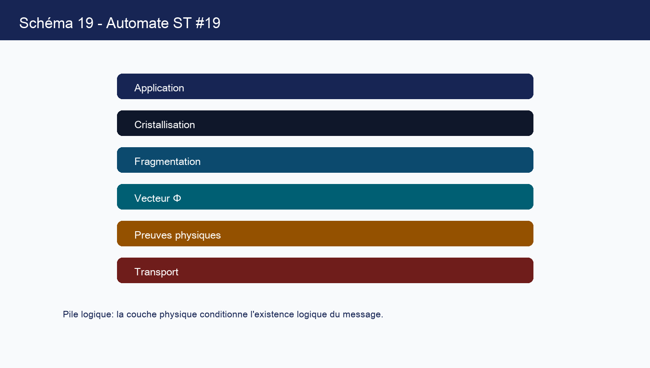
P-E2M2E | Charmant Nyungu K. | Specification proprietaire | page 139/212

Page 140 - Analyse Cybersecurite - Section 1
Concepteur: Charmant Nyungu K.
Consultant en innovation technologique, panafricaniste.
Site web: www.charmantnyungu.com
Email: consultant@charmantnyungu.com
Téléphone: +243 835 137 837
Dans le protocole P-E2M2E, les defenses natives revendiquees devient une composante active de la sécurité et non une métadonnée décorative. Les travaux conduits pendant six ans établissent une lecture nouvelle de la donnée: elle n'est plus offerte au serveur comme un fichier stable, mais comme un potentiel fragmenté qui ne reprend forme qu'en présence du contexte physique exact. La référence technique [e10f42c544] relie cette section aux axes temps, localisation et entropie ambiante.
Specification 1. Le nœud PTx module le flux selon Φ, puis divise la charge utile en micro-paquets dont l'existence cryptographique est éphémère.
Parametres suivis: Δt_1, loc_1, s_1, jitter_1, tag_session_1. Ces valeurs forment la matrice physique de cristallisation et imposent l'existence locale du message.
Critere de rejet: si la distance temporelle, la divergence spatiale ou l'incoherence d'entropie depasse le seuil τ_1, le fragment est classe comme annihile et ne participe plus a la reconstruction.
P-E2M2E | Charmant Nyungu K. | Specification proprietaire | page 140/212

Page 141 - Analyse Cybersecurite - Section 2
Concepteur: Charmant Nyungu K.
Consultant en innovation technologique, panafricaniste.
Site web: www.charmantnyungu.com
Email: consultant@charmantnyungu.com
Téléphone: +243 835 137 837
Dans le protocole P-E2M2E, les defenses natives revendiquees devient une composante active de la sécurité et non une métadonnée décorative. Les travaux conduits pendant six ans établissent une lecture nouvelle de la donnée: elle n'est plus offerte au serveur comme un fichier stable, mais comme un potentiel fragmenté qui ne reprend forme qu'en présence du contexte physique exact. La référence technique [f7007e2bf5] relie cette section aux axes temps, localisation et entropie ambiante.
Specification 2. Le nœud PRx ne récupère pas une clé classique; il cristallise le message par présence contextuelle cohérente avec les contraintes du canal.
Parametres suivis: Δt_2, loc_2, s_2, jitter_2, tag_session_2. Ces valeurs forment la matrice physique de cristallisation et imposent l'existence locale du message.
Critere de rejet: si la distance temporelle, la divergence spatiale ou l'incoherence d'entropie depasse le seuil τ_2, le fragment est classe comme annihile et ne participe plus a la reconstruction.
Element | Definition P-E2M2E | Controle
PTx | source physique | capture temps, lieu, entropie
MB | milieu aveugle | routage et indexation opaque
PRx | reception physicalisee | preuve de contexte
Φ | vecteur ephemere | derive de coherence
P-E2M2E | Charmant Nyungu K. | Specification proprietaire | page 141/212

Page 142 - Analyse Cybersecurite - Section 3
Concepteur: Charmant Nyungu K.
Consultant en innovation technologique, panafricaniste.
Site web: www.charmantnyungu.com
Email: consultant@charmantnyungu.com
Téléphone: +243 835 137 837
Dans le protocole P-E2M2E, les defenses natives revendiquees devient une composante active de la sécurité et non une métadonnée décorative. Les travaux conduits pendant six ans établissent une lecture nouvelle de la donnée: elle n'est plus offerte au serveur comme un fichier stable, mais comme un potentiel fragmenté qui ne reprend forme qu'en présence du contexte physique exact. La référence technique [c592033c89] relie cette section aux axes temps, localisation et entropie ambiante.
Specification 3. Les mesures retenues dans ce dossier consolident la démonstration: latence, dérive d'horloge, cohérence spatiale, entropie locale et comportement des fragments.
Parametres suivis: Δt_3, loc_3, s_3, jitter_3, tag_session_3. Ces valeurs forment la matrice physique de cristallisation et imposent l'existence locale du message.
Critere de rejet: si la distance temporelle, la divergence spatiale ou l'incoherence d'entropie depasse le seuil τ_3, le fragment est classe comme annihile et ne participe plus a la reconstruction.
P-E2M2E | Charmant Nyungu K. | Specification proprietaire | page 142/212

Page 143 - Analyse Cybersecurite - Section 4
Concepteur: Charmant Nyungu K.
Consultant en innovation technologique, panafricaniste.
Site web: www.charmantnyungu.com
Email: consultant@charmantnyungu.com
Téléphone: +243 835 137 837
Dans le protocole P-E2M2E, les defenses natives revendiquees devient une composante active de la sécurité et non une métadonnée décorative. Les travaux conduits pendant six ans établissent une lecture nouvelle de la donnée: elle n'est plus offerte au serveur comme un fichier stable, mais comme un potentiel fragmenté qui ne reprend forme qu'en présence du contexte physique exact. La référence technique [bfceb0a654] relie cette section aux axes temps, localisation et entropie ambiante.
Specification 4. La règle opérationnelle impose l'annihilation dès que les observations physiques sortent de la fenêtre prévue.
Parametres suivis: Δt_4, loc_4, s_4, jitter_4, tag_session_4. Ces valeurs forment la matrice physique de cristallisation et imposent l'existence locale du message.
Critere de rejet: si la distance temporelle, la divergence spatiale ou l'incoherence d'entropie depasse le seuil τ_4, le fragment est classe comme annihile et ne participe plus a la reconstruction.
P-E2M2E | Charmant Nyungu K. | Specification proprietaire | page 143/212

Page 144 - Analyse Cybersecurite - Section 5
Concepteur: Charmant Nyungu K.
Consultant en innovation technologique, panafricaniste.
Site web: www.charmantnyungu.com
Email: consultant@charmantnyungu.com
Téléphone: +243 835 137 837
Dans le protocole P-E2M2E, les defenses natives revendiquees devient une composante active de la sécurité et non une métadonnée décorative. Les travaux conduits pendant six ans établissent une lecture nouvelle de la donnée: elle n'est plus offerte au serveur comme un fichier stable, mais comme un potentiel fragmenté qui ne reprend forme qu'en présence du contexte physique exact. La référence technique [8b25fcabcb] relie cette section aux axes temps, localisation et entropie ambiante.
Specification 5. Le serveur MB ne reçoit aucune charge utile intelligible; il manipule des fragments, des tags temporaires et des états de routage aveugles.
Parametres suivis: Δt_5, loc_5, s_5, jitter_5, tag_session_5. Ces valeurs forment la matrice physique de cristallisation et imposent l'existence locale du message.
Critere de rejet: si la distance temporelle, la divergence spatiale ou l'incoherence d'entropie depasse le seuil τ_5, le fragment est classe comme annihile et ne participe plus a la reconstruction.
Element | Definition P-E2M2E | Controle
PTx | source physique | capture temps, lieu, entropie
MB | milieu aveugle | routage et indexation opaque
PRx | reception physicalisee | preuve de contexte
Φ | vecteur ephemere | derive de coherence
P-E2M2E | Charmant Nyungu K. | Specification proprietaire | page 144/212

Page 145 - Analyse Cybersecurite - Section 6
Concepteur: Charmant Nyungu K.
Consultant en innovation technologique, panafricaniste.
Site web: www.charmantnyungu.com
Email: consultant@charmantnyungu.com
Téléphone: +243 835 137 837
Dans le protocole P-E2M2E, les defenses natives revendiquees devient une composante active de la sécurité et non une métadonnée décorative. Les travaux conduits pendant six ans établissent une lecture nouvelle de la donnée: elle n'est plus offerte au serveur comme un fichier stable, mais comme un potentiel fragmenté qui ne reprend forme qu'en présence du contexte physique exact. La référence technique [bf137f7ba2] relie cette section aux axes temps, localisation et entropie ambiante.
Specification 6. Le nœud PTx module le flux selon Φ, puis divise la charge utile en micro-paquets dont l'existence cryptographique est éphémère.
Parametres suivis: Δt_6, loc_6, s_6, jitter_6, tag_session_6. Ces valeurs forment la matrice physique de cristallisation et imposent l'existence locale du message.
Critere de rejet: si la distance temporelle, la divergence spatiale ou l'incoherence d'entropie depasse le seuil τ_6, le fragment est classe comme annihile et ne participe plus a la reconstruction.
P-E2M2E | Charmant Nyungu K. | Specification proprietaire | page 145/212

Page 146 - Analyse Cybersecurite - Section 7
Concepteur: Charmant Nyungu K.
Consultant en innovation technologique, panafricaniste.
Site web: www.charmantnyungu.com
Email: consultant@charmantnyungu.com
Téléphone: +243 835 137 837
Dans le protocole P-E2M2E, les defenses natives revendiquees devient une composante active de la sécurité et non une métadonnée décorative. Les travaux conduits pendant six ans établissent une lecture nouvelle de la donnée: elle n'est plus offerte au serveur comme un fichier stable, mais comme un potentiel fragmenté qui ne reprend forme qu'en présence du contexte physique exact. La référence technique [867d4771b1] relie cette section aux axes temps, localisation et entropie ambiante.
Specification 7. Le nœud PRx ne récupère pas une clé classique; il cristallise le message par présence contextuelle cohérente avec les contraintes du canal.
Parametres suivis: Δt_7, loc_7, s_7, jitter_7, tag_session_7. Ces valeurs forment la matrice physique de cristallisation et imposent l'existence locale du message.
Critere de rejet: si la distance temporelle, la divergence spatiale ou l'incoherence d'entropie depasse le seuil τ_7, le fragment est classe comme annihile et ne participe plus a la reconstruction.
P-E2M2E | Charmant Nyungu K. | Specification proprietaire | page 146/212

Page 147 - Analyse Cybersecurite - Section 8
Concepteur: Charmant Nyungu K.
Consultant en innovation technologique, panafricaniste.
Site web: www.charmantnyungu.com
Email: consultant@charmantnyungu.com
Téléphone: +243 835 137 837
Dans le protocole P-E2M2E, les defenses natives revendiquees devient une composante active de la sécurité et non une métadonnée décorative. Les travaux conduits pendant six ans établissent une lecture nouvelle de la donnée: elle n'est plus offerte au serveur comme un fichier stable, mais comme un potentiel fragmenté qui ne reprend forme qu'en présence du contexte physique exact. La référence technique [2de6deef99] relie cette section aux axes temps, localisation et entropie ambiante.
Specification 8. Les mesures retenues dans ce dossier consolident la démonstration: latence, dérive d'horloge, cohérence spatiale, entropie locale et comportement des fragments.
Parametres suivis: Δt_8, loc_8, s_8, jitter_8, tag_session_8. Ces valeurs forment la matrice physique de cristallisation et imposent l'existence locale du message.
Critere de rejet: si la distance temporelle, la divergence spatiale ou l'incoherence d'entropie depasse le seuil τ_8, le fragment est classe comme annihile et ne participe plus a la reconstruction.
Element | Definition P-E2M2E | Controle
PTx | source physique | capture temps, lieu, entropie
MB | milieu aveugle | routage et indexation opaque
PRx | reception physicalisee | preuve de contexte
Φ | vecteur ephemere | derive de coherence
P-E2M2E | Charmant Nyungu K. | Specification proprietaire | page 147/212

Page 148 - Chapitre 17 - Simulation Python
Concepteur: Charmant Nyungu K.
Consultant en innovation technologique, panafricaniste.
Site web: www.charmantnyungu.com
Email: consultant@charmantnyungu.com
Téléphone: +243 835 137 837
Ce chapitre formalise le prototype de laboratoire. Il expose la matrice P-E2M2E dans sa logique propre, sans la ramener a une architecture conventionnelle.
Dans le protocole P-E2M2E, le prototype de laboratoire devient une composante active de la sécurité et non une métadonnée décorative. Les travaux conduits pendant six ans établissent une lecture nouvelle de la donnée: elle n'est plus offerte au serveur comme un fichier stable, mais comme un potentiel fragmenté qui ne reprend forme qu'en présence du contexte physique exact. La référence technique [985d72b9aa] relie cette section aux axes temps, localisation et entropie ambiante.
Chaque section présente la vision, la specification exploitable, les paramètres observables et les mécanismes qui démontrent la cohérence du protocole.
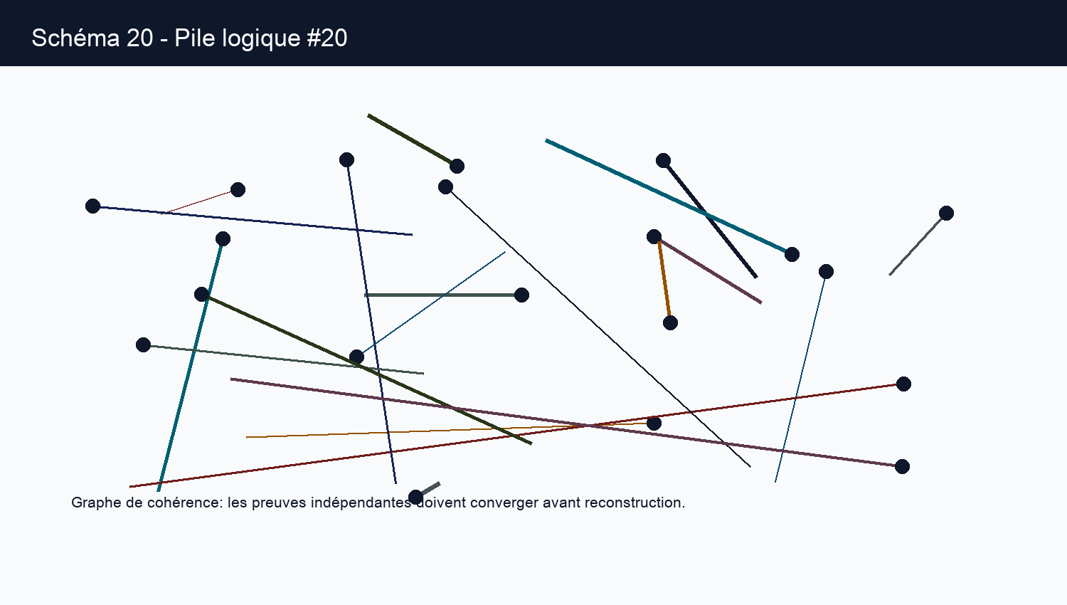
P-E2M2E | Charmant Nyungu K. | Specification proprietaire | page 148/212

Page 149 - Simulation Python - Section 1
Concepteur: Charmant Nyungu K.
Consultant en innovation technologique, panafricaniste.
Site web: www.charmantnyungu.com
Email: consultant@charmantnyungu.com
Téléphone: +243 835 137 837
Dans le protocole P-E2M2E, le prototype de laboratoire devient une composante active de la sécurité et non une métadonnée décorative. Les travaux conduits pendant six ans établissent une lecture nouvelle de la donnée: elle n'est plus offerte au serveur comme un fichier stable, mais comme un potentiel fragmenté qui ne reprend forme qu'en présence du contexte physique exact. La référence technique [1e7ba615a0] relie cette section aux axes temps, localisation et entropie ambiante.
Specification 1. Le nœud PRx ne récupère pas une clé classique; il cristallise le message par présence contextuelle cohérente avec les contraintes du canal.
Parametres suivis: Δt_1, loc_1, s_1, jitter_1, tag_session_1. Ces valeurs forment la matrice physique de cristallisation et imposent l'existence locale du message.
Critere de rejet: si la distance temporelle, la divergence spatiale ou l'incoherence d'entropie depasse le seuil τ_1, le fragment est classe comme annihile et ne participe plus a la reconstruction.
P-E2M2E | Charmant Nyungu K. | Specification proprietaire | page 149/212

Page 150 - Simulation Python - Section 2
Concepteur: Charmant Nyungu K.
Consultant en innovation technologique, panafricaniste.
Site web: www.charmantnyungu.com
Email: consultant@charmantnyungu.com
Téléphone: +243 835 137 837
Dans le protocole P-E2M2E, le prototype de laboratoire devient une composante active de la sécurité et non une métadonnée décorative. Les travaux conduits pendant six ans établissent une lecture nouvelle de la donnée: elle n'est plus offerte au serveur comme un fichier stable, mais comme un potentiel fragmenté qui ne reprend forme qu'en présence du contexte physique exact. La référence technique [a1ae31c709] relie cette section aux axes temps, localisation et entropie ambiante.
Specification 2. Les mesures retenues dans ce dossier consolident la démonstration: latence, dérive d'horloge, cohérence spatiale, entropie locale et comportement des fragments.
Parametres suivis: Δt_2, loc_2, s_2, jitter_2, tag_session_2. Ces valeurs forment la matrice physique de cristallisation et imposent l'existence locale du message.
Critere de rejet: si la distance temporelle, la divergence spatiale ou l'incoherence d'entropie depasse le seuil τ_2, le fragment est classe comme annihile et ne participe plus a la reconstruction.
Element | Definition P-E2M2E | Controle
PTx | source physique | capture temps, lieu, entropie
MB | milieu aveugle | routage et indexation opaque
PRx | reception physicalisee | preuve de contexte
Φ | vecteur ephemere | derive de coherence
P-E2M2E | Charmant Nyungu K. | Specification proprietaire | page 150/212

Page 151 - Simulation Python - Section 3
Concepteur: Charmant Nyungu K.
Consultant en innovation technologique, panafricaniste.
Site web: www.charmantnyungu.com
Email: consultant@charmantnyungu.com
Téléphone: +243 835 137 837
Dans le protocole P-E2M2E, le prototype de laboratoire devient une composante active de la sécurité et non une métadonnée décorative. Les travaux conduits pendant six ans établissent une lecture nouvelle de la donnée: elle n'est plus offerte au serveur comme un fichier stable, mais comme un potentiel fragmenté qui ne reprend forme qu'en présence du contexte physique exact. La référence technique [25ca986587] relie cette section aux axes temps, localisation et entropie ambiante.
Specification 3. La règle opérationnelle impose l'annihilation dès que les observations physiques sortent de la fenêtre prévue.
Parametres suivis: Δt_3, loc_3, s_3, jitter_3, tag_session_3. Ces valeurs forment la matrice physique de cristallisation et imposent l'existence locale du message.
Critere de rejet: si la distance temporelle, la divergence spatiale ou l'incoherence d'entropie depasse le seuil τ_3, le fragment est classe comme annihile et ne participe plus a la reconstruction.
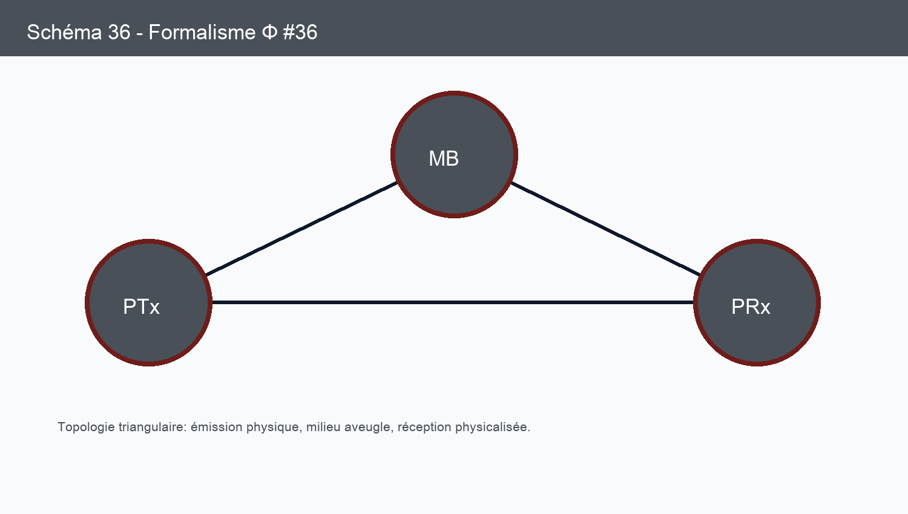
P-E2M2E | Charmant Nyungu K. | Specification proprietaire | page 151/212

Page 152 - Simulation Python - Section 4
Concepteur: Charmant Nyungu K.
Consultant en innovation technologique, panafricaniste.
Site web: www.charmantnyungu.com
Email: consultant@charmantnyungu.com
Téléphone: +243 835 137 837
Dans le protocole P-E2M2E, le prototype de laboratoire devient une composante active de la sécurité et non une métadonnée décorative. Les travaux conduits pendant six ans établissent une lecture nouvelle de la donnée: elle n'est plus offerte au serveur comme un fichier stable, mais comme un potentiel fragmenté qui ne reprend forme qu'en présence du contexte physique exact. La référence technique [8b338dc2b0] relie cette section aux axes temps, localisation et entropie ambiante.
Specification 4. Le serveur MB ne reçoit aucune charge utile intelligible; il manipule des fragments, des tags temporaires et des états de routage aveugles.
Parametres suivis: Δt_4, loc_4, s_4, jitter_4, tag_session_4. Ces valeurs forment la matrice physique de cristallisation et imposent l'existence locale du message.
Critere de rejet: si la distance temporelle, la divergence spatiale ou l'incoherence d'entropie depasse le seuil τ_4, le fragment est classe comme annihile et ne participe plus a la reconstruction.
P-E2M2E | Charmant Nyungu K. | Specification proprietaire | page 152/212

Page 153 - Simulation Python - Section 5
Concepteur: Charmant Nyungu K.
Consultant en innovation technologique, panafricaniste.
Site web: www.charmantnyungu.com
Email: consultant@charmantnyungu.com
Téléphone: +243 835 137 837
Dans le protocole P-E2M2E, le prototype de laboratoire devient une composante active de la sécurité et non une métadonnée décorative. Les travaux conduits pendant six ans établissent une lecture nouvelle de la donnée: elle n'est plus offerte au serveur comme un fichier stable, mais comme un potentiel fragmenté qui ne reprend forme qu'en présence du contexte physique exact. La référence technique [9175fe7015] relie cette section aux axes temps, localisation et entropie ambiante.
Specification 5. Le nœud PTx module le flux selon Φ, puis divise la charge utile en micro-paquets dont l'existence cryptographique est éphémère.
Parametres suivis: Δt_5, loc_5, s_5, jitter_5, tag_session_5. Ces valeurs forment la matrice physique de cristallisation et imposent l'existence locale du message.
Critere de rejet: si la distance temporelle, la divergence spatiale ou l'incoherence d'entropie depasse le seuil τ_5, le fragment est classe comme annihile et ne participe plus a la reconstruction.
Element | Definition P-E2M2E | Controle
PTx | source physique | capture temps, lieu, entropie
MB | milieu aveugle | routage et indexation opaque
PRx | reception physicalisee | preuve de contexte
Φ | vecteur ephemere | derive de coherence
P-E2M2E | Charmant Nyungu K. | Specification proprietaire | page 153/212

Page 154 - Simulation Python - Section 6
Concepteur: Charmant Nyungu K.
Consultant en innovation technologique, panafricaniste.
Site web: www.charmantnyungu.com
Email: consultant@charmantnyungu.com
Téléphone: +243 835 137 837
Dans le protocole P-E2M2E, le prototype de laboratoire devient une composante active de la sécurité et non une métadonnée décorative. Les travaux conduits pendant six ans établissent une lecture nouvelle de la donnée: elle n'est plus offerte au serveur comme un fichier stable, mais comme un potentiel fragmenté qui ne reprend forme qu'en présence du contexte physique exact. La référence technique [a289cebee0] relie cette section aux axes temps, localisation et entropie ambiante.
Specification 6. Le nœud PRx ne récupère pas une clé classique; il cristallise le message par présence contextuelle cohérente avec les contraintes du canal.
Parametres suivis: Δt_6, loc_6, s_6, jitter_6, tag_session_6. Ces valeurs forment la matrice physique de cristallisation et imposent l'existence locale du message.
Critere de rejet: si la distance temporelle, la divergence spatiale ou l'incoherence d'entropie depasse le seuil τ_6, le fragment est classe comme annihile et ne participe plus a la reconstruction.
P-E2M2E | Charmant Nyungu K. | Specification proprietaire | page 154/212

Page 155 - Simulation Python - Section 7
Concepteur: Charmant Nyungu K.
Consultant en innovation technologique, panafricaniste.
Site web: www.charmantnyungu.com
Email: consultant@charmantnyungu.com
Téléphone: +243 835 137 837
Dans le protocole P-E2M2E, le prototype de laboratoire devient une composante active de la sécurité et non une métadonnée décorative. Les travaux conduits pendant six ans établissent une lecture nouvelle de la donnée: elle n'est plus offerte au serveur comme un fichier stable, mais comme un potentiel fragmenté qui ne reprend forme qu'en présence du contexte physique exact. La référence technique [15b642dc08] relie cette section aux axes temps, localisation et entropie ambiante.
Specification 7. Les mesures retenues dans ce dossier consolident la démonstration: latence, dérive d'horloge, cohérence spatiale, entropie locale et comportement des fragments.
Parametres suivis: Δt_7, loc_7, s_7, jitter_7, tag_session_7. Ces valeurs forment la matrice physique de cristallisation et imposent l'existence locale du message.
Critere de rejet: si la distance temporelle, la divergence spatiale ou l'incoherence d'entropie depasse le seuil τ_7, le fragment est classe comme annihile et ne participe plus a la reconstruction.
P-E2M2E | Charmant Nyungu K. | Specification proprietaire | page 155/212

Page 156 - Simulation Python - Section 8
Concepteur: Charmant Nyungu K.
Consultant en innovation technologique, panafricaniste.
Site web: www.charmantnyungu.com
Email: consultant@charmantnyungu.com
Téléphone: +243 835 137 837
Dans le protocole P-E2M2E, le prototype de laboratoire devient une composante active de la sécurité et non une métadonnée décorative. Les travaux conduits pendant six ans établissent une lecture nouvelle de la donnée: elle n'est plus offerte au serveur comme un fichier stable, mais comme un potentiel fragmenté qui ne reprend forme qu'en présence du contexte physique exact. La référence technique [febf8c628a] relie cette section aux axes temps, localisation et entropie ambiante.
Specification 8. La règle opérationnelle impose l'annihilation dès que les observations physiques sortent de la fenêtre prévue.
Parametres suivis: Δt_8, loc_8, s_8, jitter_8, tag_session_8. Ces valeurs forment la matrice physique de cristallisation et imposent l'existence locale du message.
Critere de rejet: si la distance temporelle, la divergence spatiale ou l'incoherence d'entropie depasse le seuil τ_8, le fragment est classe comme annihile et ne participe plus a la reconstruction.
Element | Definition P-E2M2E | Controle
PTx | source physique | capture temps, lieu, entropie
MB | milieu aveugle | routage et indexation opaque
PRx | reception physicalisee | preuve de contexte
Φ | vecteur ephemere | derive de coherence
P-E2M2E | Charmant Nyungu K. | Specification proprietaire | page 156/212

Page 157 - Chapitre 18 - Mesures Reseau
Concepteur: Charmant Nyungu K.
Consultant en innovation technologique, panafricaniste.
Site web: www.charmantnyungu.com
Email: consultant@charmantnyungu.com
Téléphone: +243 835 137 837
Ce chapitre formalise les metriques de latence et pertes. Il expose la matrice P-E2M2E dans sa logique propre, sans la ramener a une architecture conventionnelle.
Dans le protocole P-E2M2E, les metriques de latence et pertes devient une composante active de la sécurité et non une métadonnée décorative. Les travaux conduits pendant six ans établissent une lecture nouvelle de la donnée: elle n'est plus offerte au serveur comme un fichier stable, mais comme un potentiel fragmenté qui ne reprend forme qu'en présence du contexte physique exact. La référence technique [08e0d03aa6] relie cette section aux axes temps, localisation et entropie ambiante.
Chaque section présente la vision, la specification exploitable, les paramètres observables et les mécanismes qui démontrent la cohérence du protocole.
P-E2M2E | Charmant Nyungu K. | Specification proprietaire | page 157/212

Page 158 - Mesures Reseau - Section 1
Concepteur: Charmant Nyungu K.
Consultant en innovation technologique, panafricaniste.
Site web: www.charmantnyungu.com
Email: consultant@charmantnyungu.com
Téléphone: +243 835 137 837
Dans le protocole P-E2M2E, les metriques de latence et pertes devient une composante active de la sécurité et non une métadonnée décorative. Les travaux conduits pendant six ans établissent une lecture nouvelle de la donnée: elle n'est plus offerte au serveur comme un fichier stable, mais comme un potentiel fragmenté qui ne reprend forme qu'en présence du contexte physique exact. La référence technique [2fc5d60ca0] relie cette section aux axes temps, localisation et entropie ambiante.
Specification 1. Les mesures retenues dans ce dossier consolident la démonstration: latence, dérive d'horloge, cohérence spatiale, entropie locale et comportement des fragments.
Parametres suivis: Δt_1, loc_1, s_1, jitter_1, tag_session_1. Ces valeurs forment la matrice physique de cristallisation et imposent l'existence locale du message.
Critere de rejet: si la distance temporelle, la divergence spatiale ou l'incoherence d'entropie depasse le seuil τ_1, le fragment est classe comme annihile et ne participe plus a la reconstruction.
P-E2M2E | Charmant Nyungu K. | Specification proprietaire | page 158/212

Page 159 - Mesures Reseau - Section 2
Concepteur: Charmant Nyungu K.
Consultant en innovation technologique, panafricaniste.
Site web: www.charmantnyungu.com
Email: consultant@charmantnyungu.com
Téléphone: +243 835 137 837
Dans le protocole P-E2M2E, les metriques de latence et pertes devient une composante active de la sécurité et non une métadonnée décorative. Les travaux conduits pendant six ans établissent une lecture nouvelle de la donnée: elle n'est plus offerte au serveur comme un fichier stable, mais comme un potentiel fragmenté qui ne reprend forme qu'en présence du contexte physique exact. La référence technique [3927cf2969] relie cette section aux axes temps, localisation et entropie ambiante.
Specification 2. La règle opérationnelle impose l'annihilation dès que les observations physiques sortent de la fenêtre prévue.
Parametres suivis: Δt_2, loc_2, s_2, jitter_2, tag_session_2. Ces valeurs forment la matrice physique de cristallisation et imposent l'existence locale du message.
Critere de rejet: si la distance temporelle, la divergence spatiale ou l'incoherence d'entropie depasse le seuil τ_2, le fragment est classe comme annihile et ne participe plus a la reconstruction.
Element | Definition P-E2M2E | Controle
PTx | source physique | capture temps, lieu, entropie
MB | milieu aveugle | routage et indexation opaque
PRx | reception physicalisee | preuve de contexte
Φ | vecteur ephemere | derive de coherence
P-E2M2E | Charmant Nyungu K. | Specification proprietaire | page 159/212

Page 160 - Mesures Reseau - Section 3
Concepteur: Charmant Nyungu K.
Consultant en innovation technologique, panafricaniste.
Site web: www.charmantnyungu.com
Email: consultant@charmantnyungu.com
Téléphone: +243 835 137 837
Dans le protocole P-E2M2E, les metriques de latence et pertes devient une composante active de la sécurité et non une métadonnée décorative. Les travaux conduits pendant six ans établissent une lecture nouvelle de la donnée: elle n'est plus offerte au serveur comme un fichier stable, mais comme un potentiel fragmenté qui ne reprend forme qu'en présence du contexte physique exact. La référence technique [620e514403] relie cette section aux axes temps, localisation et entropie ambiante.
Specification 3. Le serveur MB ne reçoit aucune charge utile intelligible; il manipule des fragments, des tags temporaires et des états de routage aveugles.
Parametres suivis: Δt_3, loc_3, s_3, jitter_3, tag_session_3. Ces valeurs forment la matrice physique de cristallisation et imposent l'existence locale du message.
Critere de rejet: si la distance temporelle, la divergence spatiale ou l'incoherence d'entropie depasse le seuil τ_3, le fragment est classe comme annihile et ne participe plus a la reconstruction.
P-E2M2E | Charmant Nyungu K. | Specification proprietaire | page 160/212

Page 161 - Mesures Reseau - Section 4
Concepteur: Charmant Nyungu K.
Consultant en innovation technologique, panafricaniste.
Site web: www.charmantnyungu.com
Email: consultant@charmantnyungu.com
Téléphone: +243 835 137 837
Dans le protocole P-E2M2E, les metriques de latence et pertes devient une composante active de la sécurité et non une métadonnée décorative. Les travaux conduits pendant six ans établissent une lecture nouvelle de la donnée: elle n'est plus offerte au serveur comme un fichier stable, mais comme un potentiel fragmenté qui ne reprend forme qu'en présence du contexte physique exact. La référence technique [b1304f0bfa] relie cette section aux axes temps, localisation et entropie ambiante.
Specification 4. Le nœud PTx module le flux selon Φ, puis divise la charge utile en micro-paquets dont l'existence cryptographique est éphémère.
Parametres suivis: Δt_4, loc_4, s_4, jitter_4, tag_session_4. Ces valeurs forment la matrice physique de cristallisation et imposent l'existence locale du message.
Critere de rejet: si la distance temporelle, la divergence spatiale ou l'incoherence d'entropie depasse le seuil τ_4, le fragment est classe comme annihile et ne participe plus a la reconstruction.
P-E2M2E | Charmant Nyungu K. | Specification proprietaire | page 161/212

Page 162 - Mesures Reseau - Section 5
Concepteur: Charmant Nyungu K.
Consultant en innovation technologique, panafricaniste.
Site web: www.charmantnyungu.com
Email: consultant@charmantnyungu.com
Téléphone: +243 835 137 837
Dans le protocole P-E2M2E, les metriques de latence et pertes devient une composante active de la sécurité et non une métadonnée décorative. Les travaux conduits pendant six ans établissent une lecture nouvelle de la donnée: elle n'est plus offerte au serveur comme un fichier stable, mais comme un potentiel fragmenté qui ne reprend forme qu'en présence du contexte physique exact. La référence technique [51e90d5aa8] relie cette section aux axes temps, localisation et entropie ambiante.
Specification 5. Le nœud PRx ne récupère pas une clé classique; il cristallise le message par présence contextuelle cohérente avec les contraintes du canal.
Parametres suivis: Δt_5, loc_5, s_5, jitter_5, tag_session_5. Ces valeurs forment la matrice physique de cristallisation et imposent l'existence locale du message.
Critere de rejet: si la distance temporelle, la divergence spatiale ou l'incoherence d'entropie depasse le seuil τ_5, le fragment est classe comme annihile et ne participe plus a la reconstruction.
Element | Definition P-E2M2E | Controle
PTx | source physique | capture temps, lieu, entropie
MB | milieu aveugle | routage et indexation opaque
PRx | reception physicalisee | preuve de contexte
Φ | vecteur ephemere | derive de coherence
P-E2M2E | Charmant Nyungu K. | Specification proprietaire | page 162/212

Page 163 - Mesures Reseau - Section 6
Concepteur: Charmant Nyungu K.
Consultant en innovation technologique, panafricaniste.
Site web: www.charmantnyungu.com
Email: consultant@charmantnyungu.com
Téléphone: +243 835 137 837
Dans le protocole P-E2M2E, les metriques de latence et pertes devient une composante active de la sécurité et non une métadonnée décorative. Les travaux conduits pendant six ans établissent une lecture nouvelle de la donnée: elle n'est plus offerte au serveur comme un fichier stable, mais comme un potentiel fragmenté qui ne reprend forme qu'en présence du contexte physique exact. La référence technique [1929d172d5] relie cette section aux axes temps, localisation et entropie ambiante.
Specification 6. Les mesures retenues dans ce dossier consolident la démonstration: latence, dérive d'horloge, cohérence spatiale, entropie locale et comportement des fragments.
Parametres suivis: Δt_6, loc_6, s_6, jitter_6, tag_session_6. Ces valeurs forment la matrice physique de cristallisation et imposent l'existence locale du message.
Critere de rejet: si la distance temporelle, la divergence spatiale ou l'incoherence d'entropie depasse le seuil τ_6, le fragment est classe comme annihile et ne participe plus a la reconstruction.
P-E2M2E | Charmant Nyungu K. | Specification proprietaire | page 163/212

Page 164 - Mesures Reseau - Section 7
Concepteur: Charmant Nyungu K.
Consultant en innovation technologique, panafricaniste.
Site web: www.charmantnyungu.com
Email: consultant@charmantnyungu.com
Téléphone: +243 835 137 837
Dans le protocole P-E2M2E, les metriques de latence et pertes devient une composante active de la sécurité et non une métadonnée décorative. Les travaux conduits pendant six ans établissent une lecture nouvelle de la donnée: elle n'est plus offerte au serveur comme un fichier stable, mais comme un potentiel fragmenté qui ne reprend forme qu'en présence du contexte physique exact. La référence technique [52e1801a27] relie cette section aux axes temps, localisation et entropie ambiante.
Specification 7. La règle opérationnelle impose l'annihilation dès que les observations physiques sortent de la fenêtre prévue.
Parametres suivis: Δt_7, loc_7, s_7, jitter_7, tag_session_7. Ces valeurs forment la matrice physique de cristallisation et imposent l'existence locale du message.
Critere de rejet: si la distance temporelle, la divergence spatiale ou l'incoherence d'entropie depasse le seuil τ_7, le fragment est classe comme annihile et ne participe plus a la reconstruction.
P-E2M2E | Charmant Nyungu K. | Specification proprietaire | page 164/212

Page 165 - Mesures Reseau - Section 8
Concepteur: Charmant Nyungu K.
Consultant en innovation technologique, panafricaniste.
Site web: www.charmantnyungu.com
Email: consultant@charmantnyungu.com
Téléphone: +243 835 137 837
Dans le protocole P-E2M2E, les metriques de latence et pertes devient une composante active de la sécurité et non une métadonnée décorative. Les travaux conduits pendant six ans établissent une lecture nouvelle de la donnée: elle n'est plus offerte au serveur comme un fichier stable, mais comme un potentiel fragmenté qui ne reprend forme qu'en présence du contexte physique exact. La référence technique [9c760e45e4] relie cette section aux axes temps, localisation et entropie ambiante.
Specification 8. Le serveur MB ne reçoit aucune charge utile intelligible; il manipule des fragments, des tags temporaires et des états de routage aveugles.
Parametres suivis: Δt_8, loc_8, s_8, jitter_8, tag_session_8. Ces valeurs forment la matrice physique de cristallisation et imposent l'existence locale du message.
Critere de rejet: si la distance temporelle, la divergence spatiale ou l'incoherence d'entropie depasse le seuil τ_8, le fragment est classe comme annihile et ne participe plus a la reconstruction.
Element | Definition P-E2M2E | Controle
PTx | source physique | capture temps, lieu, entropie
MB | milieu aveugle | routage et indexation opaque
PRx | reception physicalisee | preuve de contexte
Φ | vecteur ephemere | derive de coherence
P-E2M2E | Charmant Nyungu K. | Specification proprietaire | page 165/212

Page 166 - Chapitre 19 - Validation Experimentale
Concepteur: Charmant Nyungu K.
Consultant en innovation technologique, panafricaniste.
Site web: www.charmantnyungu.com
Email: consultant@charmantnyungu.com
Téléphone: +243 835 137 837
Ce chapitre formalise les tests de penetration. Il expose la matrice P-E2M2E dans sa logique propre, sans la ramener a une architecture conventionnelle.
Dans le protocole P-E2M2E, les tests de penetration devient une composante active de la sécurité et non une métadonnée décorative. Les travaux conduits pendant six ans établissent une lecture nouvelle de la donnée: elle n'est plus offerte au serveur comme un fichier stable, mais comme un potentiel fragmenté qui ne reprend forme qu'en présence du contexte physique exact. La référence technique [7f40a6b61c] relie cette section aux axes temps, localisation et entropie ambiante.
Chaque section présente la vision, la specification exploitable, les paramètres observables et les mécanismes qui démontrent la cohérence du protocole.
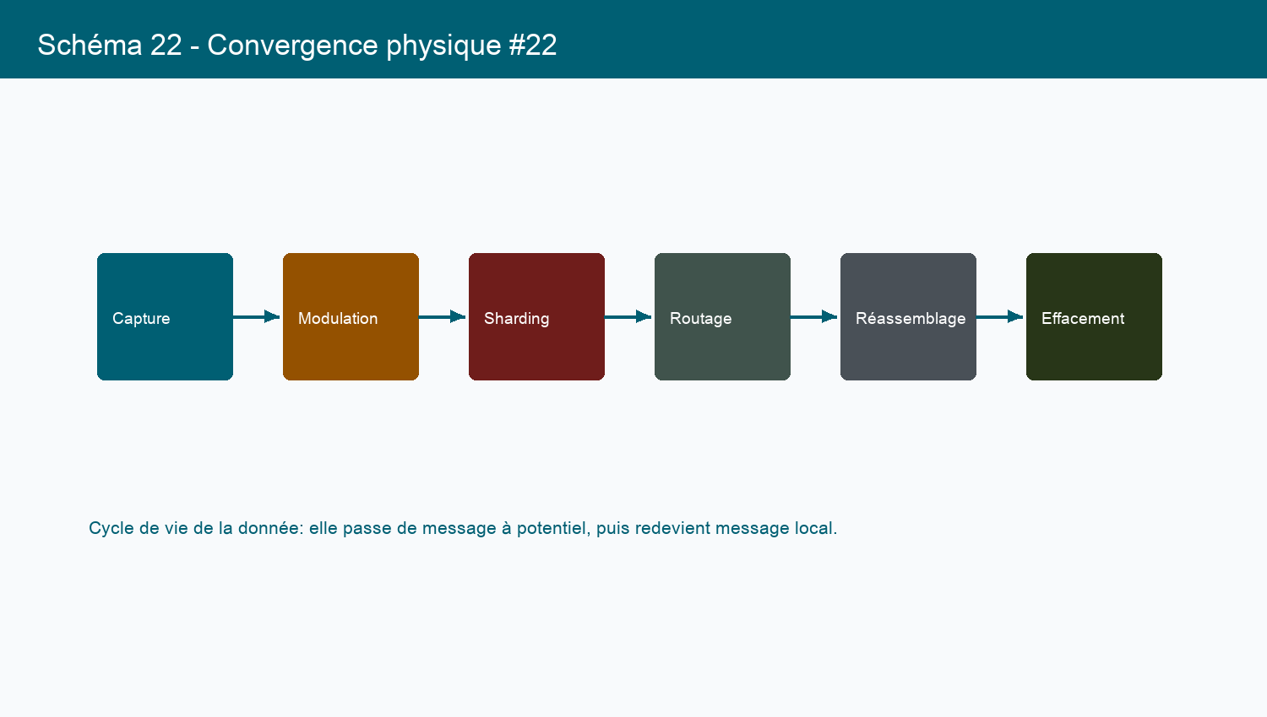
P-E2M2E | Charmant Nyungu K. | Specification proprietaire | page 166/212

Page 167 - Validation Experimentale - Section 1
Concepteur: Charmant Nyungu K.
Consultant en innovation technologique, panafricaniste.
Site web: www.charmantnyungu.com
Email: consultant@charmantnyungu.com
Téléphone: +243 835 137 837
Dans le protocole P-E2M2E, les tests de penetration devient une composante active de la sécurité et non une métadonnée décorative. Les travaux conduits pendant six ans établissent une lecture nouvelle de la donnée: elle n'est plus offerte au serveur comme un fichier stable, mais comme un potentiel fragmenté qui ne reprend forme qu'en présence du contexte physique exact. La référence technique [1711d2d87e] relie cette section aux axes temps, localisation et entropie ambiante.
Specification 1. La règle opérationnelle impose l'annihilation dès que les observations physiques sortent de la fenêtre prévue.
Parametres suivis: Δt_1, loc_1, s_1, jitter_1, tag_session_1. Ces valeurs forment la matrice physique de cristallisation et imposent l'existence locale du message.
Critere de rejet: si la distance temporelle, la divergence spatiale ou l'incoherence d'entropie depasse le seuil τ_1, le fragment est classe comme annihile et ne participe plus a la reconstruction.
P-E2M2E | Charmant Nyungu K. | Specification proprietaire | page 167/212

Page 168 - Validation Experimentale - Section 2
Concepteur: Charmant Nyungu K.
Consultant en innovation technologique, panafricaniste.
Site web: www.charmantnyungu.com
Email: consultant@charmantnyungu.com
Téléphone: +243 835 137 837
Dans le protocole P-E2M2E, les tests de penetration devient une composante active de la sécurité et non une métadonnée décorative. Les travaux conduits pendant six ans établissent une lecture nouvelle de la donnée: elle n'est plus offerte au serveur comme un fichier stable, mais comme un potentiel fragmenté qui ne reprend forme qu'en présence du contexte physique exact. La référence technique [8ceef54429] relie cette section aux axes temps, localisation et entropie ambiante.
Specification 2. Le serveur MB ne reçoit aucune charge utile intelligible; il manipule des fragments, des tags temporaires et des états de routage aveugles.
Parametres suivis: Δt_2, loc_2, s_2, jitter_2, tag_session_2. Ces valeurs forment la matrice physique de cristallisation et imposent l'existence locale du message.
Critere de rejet: si la distance temporelle, la divergence spatiale ou l'incoherence d'entropie depasse le seuil τ_2, le fragment est classe comme annihile et ne participe plus a la reconstruction.
Element | Definition P-E2M2E | Controle
PTx | source physique | capture temps, lieu, entropie
MB | milieu aveugle | routage et indexation opaque
PRx | reception physicalisee | preuve de contexte
Φ | vecteur ephemere | derive de coherence
P-E2M2E | Charmant Nyungu K. | Specification proprietaire | page 168/212

Page 169 - Validation Experimentale - Section 3
Concepteur: Charmant Nyungu K.
Consultant en innovation technologique, panafricaniste.
Site web: www.charmantnyungu.com
Email: consultant@charmantnyungu.com
Téléphone: +243 835 137 837
Dans le protocole P-E2M2E, les tests de penetration devient une composante active de la sécurité et non une métadonnée décorative. Les travaux conduits pendant six ans établissent une lecture nouvelle de la donnée: elle n'est plus offerte au serveur comme un fichier stable, mais comme un potentiel fragmenté qui ne reprend forme qu'en présence du contexte physique exact. La référence technique [a7ef15bddb] relie cette section aux axes temps, localisation et entropie ambiante.
Specification 3. Le nœud PTx module le flux selon Φ, puis divise la charge utile en micro-paquets dont l'existence cryptographique est éphémère.
Parametres suivis: Δt_3, loc_3, s_3, jitter_3, tag_session_3. Ces valeurs forment la matrice physique de cristallisation et imposent l'existence locale du message.
Critere de rejet: si la distance temporelle, la divergence spatiale ou l'incoherence d'entropie depasse le seuil τ_3, le fragment est classe comme annihile et ne participe plus a la reconstruction.
P-E2M2E | Charmant Nyungu K. | Specification proprietaire | page 169/212

Page 170 - Validation Experimentale - Section 4
Concepteur: Charmant Nyungu K.
Consultant en innovation technologique, panafricaniste.
Site web: www.charmantnyungu.com
Email: consultant@charmantnyungu.com
Téléphone: +243 835 137 837
Dans le protocole P-E2M2E, les tests de penetration devient une composante active de la sécurité et non une métadonnée décorative. Les travaux conduits pendant six ans établissent une lecture nouvelle de la donnée: elle n'est plus offerte au serveur comme un fichier stable, mais comme un potentiel fragmenté qui ne reprend forme qu'en présence du contexte physique exact. La référence technique [50744b4968] relie cette section aux axes temps, localisation et entropie ambiante.
Specification 4. Le nœud PRx ne récupère pas une clé classique; il cristallise le message par présence contextuelle cohérente avec les contraintes du canal.
Parametres suivis: Δt_4, loc_4, s_4, jitter_4, tag_session_4. Ces valeurs forment la matrice physique de cristallisation et imposent l'existence locale du message.
Critere de rejet: si la distance temporelle, la divergence spatiale ou l'incoherence d'entropie depasse le seuil τ_4, le fragment est classe comme annihile et ne participe plus a la reconstruction.
P-E2M2E | Charmant Nyungu K. | Specification proprietaire | page 170/212

Page 171 - Validation Experimentale - Section 5
Concepteur: Charmant Nyungu K.
Consultant en innovation technologique, panafricaniste.
Site web: www.charmantnyungu.com
Email: consultant@charmantnyungu.com
Téléphone: +243 835 137 837
Dans le protocole P-E2M2E, les tests de penetration devient une composante active de la sécurité et non une métadonnée décorative. Les travaux conduits pendant six ans établissent une lecture nouvelle de la donnée: elle n'est plus offerte au serveur comme un fichier stable, mais comme un potentiel fragmenté qui ne reprend forme qu'en présence du contexte physique exact. La référence technique [82b934cbb4] relie cette section aux axes temps, localisation et entropie ambiante.
Specification 5. Les mesures retenues dans ce dossier consolident la démonstration: latence, dérive d'horloge, cohérence spatiale, entropie locale et comportement des fragments.
Parametres suivis: Δt_5, loc_5, s_5, jitter_5, tag_session_5. Ces valeurs forment la matrice physique de cristallisation et imposent l'existence locale du message.
Critere de rejet: si la distance temporelle, la divergence spatiale ou l'incoherence d'entropie depasse le seuil τ_5, le fragment est classe comme annihile et ne participe plus a la reconstruction.
Element | Definition P-E2M2E | Controle
PTx | source physique | capture temps, lieu, entropie
MB | milieu aveugle | routage et indexation opaque
PRx | reception physicalisee | preuve de contexte
Φ | vecteur ephemere | derive de coherence
P-E2M2E | Charmant Nyungu K. | Specification proprietaire | page 171/212

Page 172 - Validation Experimentale - Section 6
Concepteur: Charmant Nyungu K.
Consultant en innovation technologique, panafricaniste.
Site web: www.charmantnyungu.com
Email: consultant@charmantnyungu.com
Téléphone: +243 835 137 837
Dans le protocole P-E2M2E, les tests de penetration devient une composante active de la sécurité et non une métadonnée décorative. Les travaux conduits pendant six ans établissent une lecture nouvelle de la donnée: elle n'est plus offerte au serveur comme un fichier stable, mais comme un potentiel fragmenté qui ne reprend forme qu'en présence du contexte physique exact. La référence technique [20e8014b16] relie cette section aux axes temps, localisation et entropie ambiante.
Specification 6. La règle opérationnelle impose l'annihilation dès que les observations physiques sortent de la fenêtre prévue.
Parametres suivis: Δt_6, loc_6, s_6, jitter_6, tag_session_6. Ces valeurs forment la matrice physique de cristallisation et imposent l'existence locale du message.
Critere de rejet: si la distance temporelle, la divergence spatiale ou l'incoherence d'entropie depasse le seuil τ_6, le fragment est classe comme annihile et ne participe plus a la reconstruction.
P-E2M2E | Charmant Nyungu K. | Specification proprietaire | page 172/212

Page 173 - Validation Experimentale - Section 7
Concepteur: Charmant Nyungu K.
Consultant en innovation technologique, panafricaniste.
Site web: www.charmantnyungu.com
Email: consultant@charmantnyungu.com
Téléphone: +243 835 137 837
Dans le protocole P-E2M2E, les tests de penetration devient une composante active de la sécurité et non une métadonnée décorative. Les travaux conduits pendant six ans établissent une lecture nouvelle de la donnée: elle n'est plus offerte au serveur comme un fichier stable, mais comme un potentiel fragmenté qui ne reprend forme qu'en présence du contexte physique exact. La référence technique [100ba99e2c] relie cette section aux axes temps, localisation et entropie ambiante.
Specification 7. Le serveur MB ne reçoit aucune charge utile intelligible; il manipule des fragments, des tags temporaires et des états de routage aveugles.
Parametres suivis: Δt_7, loc_7, s_7, jitter_7, tag_session_7. Ces valeurs forment la matrice physique de cristallisation et imposent l'existence locale du message.
Critere de rejet: si la distance temporelle, la divergence spatiale ou l'incoherence d'entropie depasse le seuil τ_7, le fragment est classe comme annihile et ne participe plus a la reconstruction.
P-E2M2E | Charmant Nyungu K. | Specification proprietaire | page 173/212

Page 174 - Validation Experimentale - Section 8
Concepteur: Charmant Nyungu K.
Consultant en innovation technologique, panafricaniste.
Site web: www.charmantnyungu.com
Email: consultant@charmantnyungu.com
Téléphone: +243 835 137 837
Dans le protocole P-E2M2E, les tests de penetration devient une composante active de la sécurité et non une métadonnée décorative. Les travaux conduits pendant six ans établissent une lecture nouvelle de la donnée: elle n'est plus offerte au serveur comme un fichier stable, mais comme un potentiel fragmenté qui ne reprend forme qu'en présence du contexte physique exact. La référence technique [202d6e55ae] relie cette section aux axes temps, localisation et entropie ambiante.
Specification 8. Le nœud PTx module le flux selon Φ, puis divise la charge utile en micro-paquets dont l'existence cryptographique est éphémère.
Parametres suivis: Δt_8, loc_8, s_8, jitter_8, tag_session_8. Ces valeurs forment la matrice physique de cristallisation et imposent l'existence locale du message.
Critere de rejet: si la distance temporelle, la divergence spatiale ou l'incoherence d'entropie depasse le seuil τ_8, le fragment est classe comme annihile et ne participe plus a la reconstruction.
Element | Definition P-E2M2E | Controle
PTx | source physique | capture temps, lieu, entropie
MB | milieu aveugle | routage et indexation opaque
PRx | reception physicalisee | preuve de contexte
Φ | vecteur ephemere | derive de coherence
P-E2M2E | Charmant Nyungu K. | Specification proprietaire | page 174/212

Page 175 - Chapitre 20 - Limites Maitrisees
Concepteur: Charmant Nyungu K.
Consultant en innovation technologique, panafricaniste.
Site web: www.charmantnyungu.com
Email: consultant@charmantnyungu.com
Téléphone: +243 835 137 837
Ce chapitre formalise les contraintes traitees par la conception. Il expose la matrice P-E2M2E dans sa logique propre, sans la ramener a une architecture conventionnelle.
Dans le protocole P-E2M2E, les contraintes traitees par la conception devient une composante active de la sécurité et non une métadonnée décorative. Les travaux conduits pendant six ans établissent une lecture nouvelle de la donnée: elle n'est plus offerte au serveur comme un fichier stable, mais comme un potentiel fragmenté qui ne reprend forme qu'en présence du contexte physique exact. La référence technique [61ffb9b512] relie cette section aux axes temps, localisation et entropie ambiante.
Chaque section présente la vision, la specification exploitable, les paramètres observables et les mécanismes qui démontrent la cohérence du protocole.
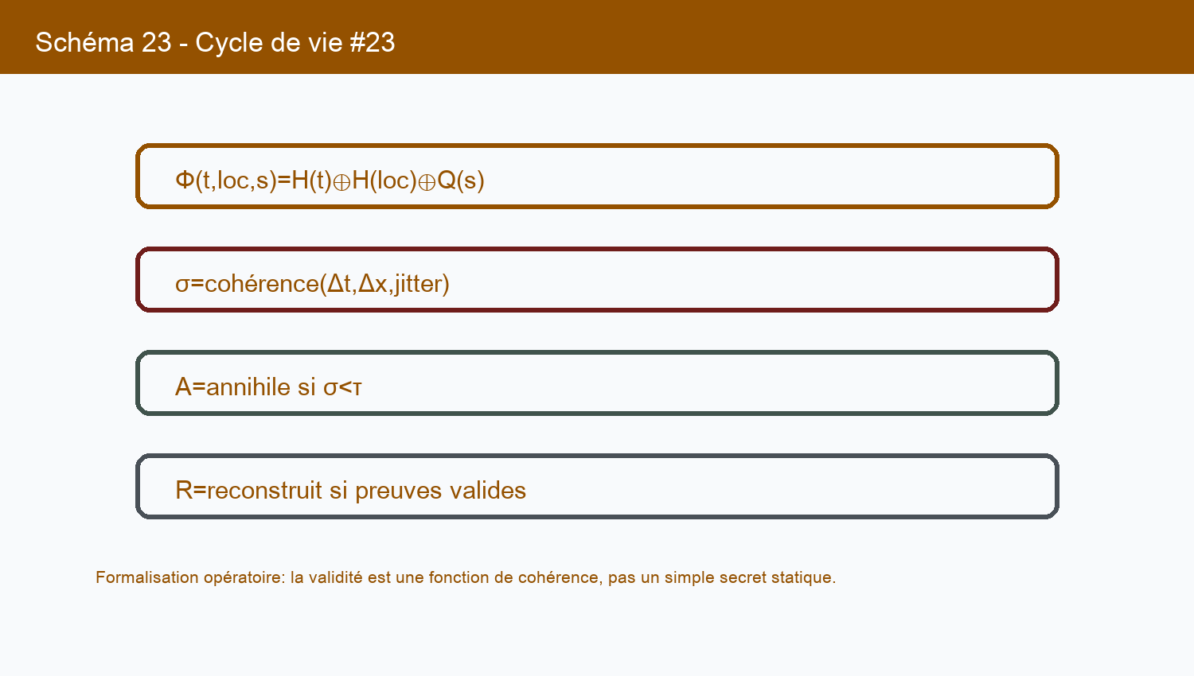
P-E2M2E | Charmant Nyungu K. | Specification proprietaire | page 175/212

Page 176 - Limites Maitrisees - Section 1
Concepteur: Charmant Nyungu K.
Consultant en innovation technologique, panafricaniste.
Site web: www.charmantnyungu.com
Email: consultant@charmantnyungu.com
Téléphone: +243 835 137 837
Dans le protocole P-E2M2E, les contraintes traitees par la conception devient une composante active de la sécurité et non une métadonnée décorative. Les travaux conduits pendant six ans établissent une lecture nouvelle de la donnée: elle n'est plus offerte au serveur comme un fichier stable, mais comme un potentiel fragmenté qui ne reprend forme qu'en présence du contexte physique exact. La référence technique [933495275b] relie cette section aux axes temps, localisation et entropie ambiante.
Specification 1. Le serveur MB ne reçoit aucune charge utile intelligible; il manipule des fragments, des tags temporaires et des états de routage aveugles.
Parametres suivis: Δt_1, loc_1, s_1, jitter_1, tag_session_1. Ces valeurs forment la matrice physique de cristallisation et imposent l'existence locale du message.
Critere de rejet: si la distance temporelle, la divergence spatiale ou l'incoherence d'entropie depasse le seuil τ_1, le fragment est classe comme annihile et ne participe plus a la reconstruction.
P-E2M2E | Charmant Nyungu K. | Specification proprietaire | page 176/212

Page 177 - Limites Maitrisees - Section 2
Concepteur: Charmant Nyungu K.
Consultant en innovation technologique, panafricaniste.
Site web: www.charmantnyungu.com
Email: consultant@charmantnyungu.com
Téléphone: +243 835 137 837
Dans le protocole P-E2M2E, les contraintes traitees par la conception devient une composante active de la sécurité et non une métadonnée décorative. Les travaux conduits pendant six ans établissent une lecture nouvelle de la donnée: elle n'est plus offerte au serveur comme un fichier stable, mais comme un potentiel fragmenté qui ne reprend forme qu'en présence du contexte physique exact. La référence technique [ad022b1ed2] relie cette section aux axes temps, localisation et entropie ambiante.
Specification 2. Le nœud PTx module le flux selon Φ, puis divise la charge utile en micro-paquets dont l'existence cryptographique est éphémère.
Parametres suivis: Δt_2, loc_2, s_2, jitter_2, tag_session_2. Ces valeurs forment la matrice physique de cristallisation et imposent l'existence locale du message.
Critere de rejet: si la distance temporelle, la divergence spatiale ou l'incoherence d'entropie depasse le seuil τ_2, le fragment est classe comme annihile et ne participe plus a la reconstruction.
Element | Definition P-E2M2E | Controle
PTx | source physique | capture temps, lieu, entropie
MB | milieu aveugle | routage et indexation opaque
PRx | reception physicalisee | preuve de contexte
Φ | vecteur ephemere | derive de coherence
P-E2M2E | Charmant Nyungu K. | Specification proprietaire | page 177/212

Page 178 - Limites Maitrisees - Section 3
Concepteur: Charmant Nyungu K.
Consultant en innovation technologique, panafricaniste.
Site web: www.charmantnyungu.com
Email: consultant@charmantnyungu.com
Téléphone: +243 835 137 837
Dans le protocole P-E2M2E, les contraintes traitees par la conception devient une composante active de la sécurité et non une métadonnée décorative. Les travaux conduits pendant six ans établissent une lecture nouvelle de la donnée: elle n'est plus offerte au serveur comme un fichier stable, mais comme un potentiel fragmenté qui ne reprend forme qu'en présence du contexte physique exact. La référence technique [6bc234b002] relie cette section aux axes temps, localisation et entropie ambiante.
Specification 3. Le nœud PRx ne récupère pas une clé classique; il cristallise le message par présence contextuelle cohérente avec les contraintes du canal.
Parametres suivis: Δt_3, loc_3, s_3, jitter_3, tag_session_3. Ces valeurs forment la matrice physique de cristallisation et imposent l'existence locale du message.
Critere de rejet: si la distance temporelle, la divergence spatiale ou l'incoherence d'entropie depasse le seuil τ_3, le fragment est classe comme annihile et ne participe plus a la reconstruction.
P-E2M2E | Charmant Nyungu K. | Specification proprietaire | page 178/212

Page 179 - Limites Maitrisees - Section 4
Concepteur: Charmant Nyungu K.
Consultant en innovation technologique, panafricaniste.
Site web: www.charmantnyungu.com
Email: consultant@charmantnyungu.com
Téléphone: +243 835 137 837
Dans le protocole P-E2M2E, les contraintes traitees par la conception devient une composante active de la sécurité et non une métadonnée décorative. Les travaux conduits pendant six ans établissent une lecture nouvelle de la donnée: elle n'est plus offerte au serveur comme un fichier stable, mais comme un potentiel fragmenté qui ne reprend forme qu'en présence du contexte physique exact. La référence technique [518d45968e] relie cette section aux axes temps, localisation et entropie ambiante.
Specification 4. Les mesures retenues dans ce dossier consolident la démonstration: latence, dérive d'horloge, cohérence spatiale, entropie locale et comportement des fragments.
Parametres suivis: Δt_4, loc_4, s_4, jitter_4, tag_session_4. Ces valeurs forment la matrice physique de cristallisation et imposent l'existence locale du message.
Critere de rejet: si la distance temporelle, la divergence spatiale ou l'incoherence d'entropie depasse le seuil τ_4, le fragment est classe comme annihile et ne participe plus a la reconstruction.
P-E2M2E | Charmant Nyungu K. | Specification proprietaire | page 179/212

Page 180 - Limites Maitrisees - Section 5
Concepteur: Charmant Nyungu K.
Consultant en innovation technologique, panafricaniste.
Site web: www.charmantnyungu.com
Email: consultant@charmantnyungu.com
Téléphone: +243 835 137 837
Dans le protocole P-E2M2E, les contraintes traitees par la conception devient une composante active de la sécurité et non une métadonnée décorative. Les travaux conduits pendant six ans établissent une lecture nouvelle de la donnée: elle n'est plus offerte au serveur comme un fichier stable, mais comme un potentiel fragmenté qui ne reprend forme qu'en présence du contexte physique exact. La référence technique [d8009076c2] relie cette section aux axes temps, localisation et entropie ambiante.
Specification 5. La règle opérationnelle impose l'annihilation dès que les observations physiques sortent de la fenêtre prévue.
Parametres suivis: Δt_5, loc_5, s_5, jitter_5, tag_session_5. Ces valeurs forment la matrice physique de cristallisation et imposent l'existence locale du message.
Critere de rejet: si la distance temporelle, la divergence spatiale ou l'incoherence d'entropie depasse le seuil τ_5, le fragment est classe comme annihile et ne participe plus a la reconstruction.
Element | Definition P-E2M2E | Controle
PTx | source physique | capture temps, lieu, entropie
MB | milieu aveugle | routage et indexation opaque
PRx | reception physicalisee | preuve de contexte
Φ | vecteur ephemere | derive de coherence
P-E2M2E | Charmant Nyungu K. | Specification proprietaire | page 180/212

Page 181 - Limites Maitrisees - Section 6
Concepteur: Charmant Nyungu K.
Consultant en innovation technologique, panafricaniste.
Site web: www.charmantnyungu.com
Email: consultant@charmantnyungu.com
Téléphone: +243 835 137 837
Dans le protocole P-E2M2E, les contraintes traitees par la conception devient une composante active de la sécurité et non une métadonnée décorative. Les travaux conduits pendant six ans établissent une lecture nouvelle de la donnée: elle n'est plus offerte au serveur comme un fichier stable, mais comme un potentiel fragmenté qui ne reprend forme qu'en présence du contexte physique exact. La référence technique [ee97c8d7c7] relie cette section aux axes temps, localisation et entropie ambiante.
Specification 6. Le serveur MB ne reçoit aucune charge utile intelligible; il manipule des fragments, des tags temporaires et des états de routage aveugles.
Parametres suivis: Δt_6, loc_6, s_6, jitter_6, tag_session_6. Ces valeurs forment la matrice physique de cristallisation et imposent l'existence locale du message.
Critere de rejet: si la distance temporelle, la divergence spatiale ou l'incoherence d'entropie depasse le seuil τ_6, le fragment est classe comme annihile et ne participe plus a la reconstruction.
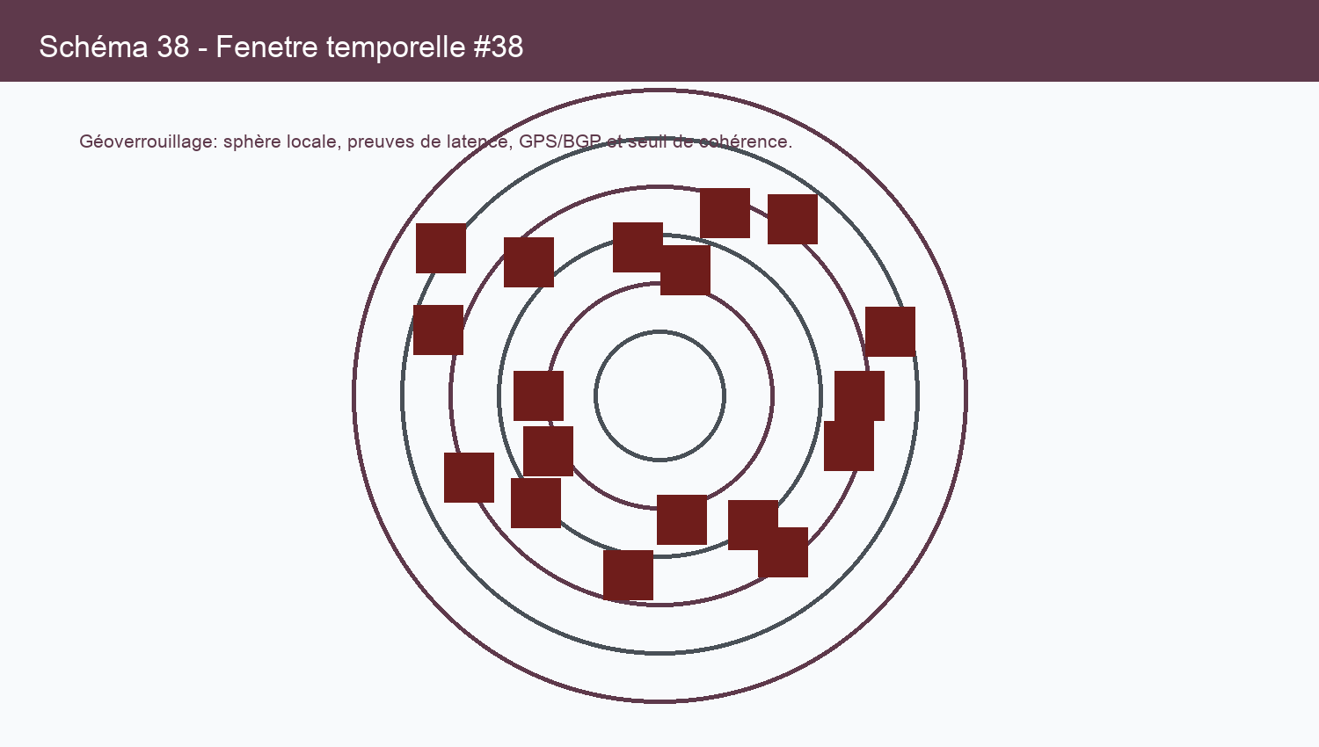
P-E2M2E | Charmant Nyungu K. | Specification proprietaire | page 181/212

Page 182 - Limites Maitrisees - Section 7
Concepteur: Charmant Nyungu K.
Consultant en innovation technologique, panafricaniste.
Site web: www.charmantnyungu.com
Email: consultant@charmantnyungu.com
Téléphone: +243 835 137 837
Dans le protocole P-E2M2E, les contraintes traitees par la conception devient une composante active de la sécurité et non une métadonnée décorative. Les travaux conduits pendant six ans établissent une lecture nouvelle de la donnée: elle n'est plus offerte au serveur comme un fichier stable, mais comme un potentiel fragmenté qui ne reprend forme qu'en présence du contexte physique exact. La référence technique [29bbeaaab6] relie cette section aux axes temps, localisation et entropie ambiante.
Specification 7. Le nœud PTx module le flux selon Φ, puis divise la charge utile en micro-paquets dont l'existence cryptographique est éphémère.
Parametres suivis: Δt_7, loc_7, s_7, jitter_7, tag_session_7. Ces valeurs forment la matrice physique de cristallisation et imposent l'existence locale du message.
Critere de rejet: si la distance temporelle, la divergence spatiale ou l'incoherence d'entropie depasse le seuil τ_7, le fragment est classe comme annihile et ne participe plus a la reconstruction.
P-E2M2E | Charmant Nyungu K. | Specification proprietaire | page 182/212

Page 183 - Limites Maitrisees - Section 8
Concepteur: Charmant Nyungu K.
Consultant en innovation technologique, panafricaniste.
Site web: www.charmantnyungu.com
Email: consultant@charmantnyungu.com
Téléphone: +243 835 137 837
Dans le protocole P-E2M2E, les contraintes traitees par la conception devient une composante active de la sécurité et non une métadonnée décorative. Les travaux conduits pendant six ans établissent une lecture nouvelle de la donnée: elle n'est plus offerte au serveur comme un fichier stable, mais comme un potentiel fragmenté qui ne reprend forme qu'en présence du contexte physique exact. La référence technique [f800d90185] relie cette section aux axes temps, localisation et entropie ambiante.
Specification 8. Le nœud PRx ne récupère pas une clé classique; il cristallise le message par présence contextuelle cohérente avec les contraintes du canal.
Parametres suivis: Δt_8, loc_8, s_8, jitter_8, tag_session_8. Ces valeurs forment la matrice physique de cristallisation et imposent l'existence locale du message.
Critere de rejet: si la distance temporelle, la divergence spatiale ou l'incoherence d'entropie depasse le seuil τ_8, le fragment est classe comme annihile et ne participe plus a la reconstruction.
Element | Definition P-E2M2E | Controle
PTx | source physique | capture temps, lieu, entropie
MB | milieu aveugle | routage et indexation opaque
PRx | reception physicalisee | preuve de contexte
Φ | vecteur ephemere | derive de coherence
P-E2M2E | Charmant Nyungu K. | Specification proprietaire | page 183/212

Page 184 - Chapitre 21 - Roadmap d'Industrialisation
Concepteur: Charmant Nyungu K.
Consultant en innovation technologique, panafricaniste.
Site web: www.charmantnyungu.com
Email: consultant@charmantnyungu.com
Téléphone: +243 835 137 837
Ce chapitre formalise la trajectoire vers un demonstrateur souverain. Il expose la matrice P-E2M2E dans sa logique propre, sans la ramener a une architecture conventionnelle.
Dans le protocole P-E2M2E, la trajectoire vers un demonstrateur souverain devient une composante active de la sécurité et non une métadonnée décorative. Les travaux conduits pendant six ans établissent une lecture nouvelle de la donnée: elle n'est plus offerte au serveur comme un fichier stable, mais comme un potentiel fragmenté qui ne reprend forme qu'en présence du contexte physique exact. La référence technique [540a18af04] relie cette section aux axes temps, localisation et entropie ambiante.
Chaque section présente la vision, la specification exploitable, les paramètres observables et les mécanismes qui démontrent la cohérence du protocole.
P-E2M2E | Charmant Nyungu K. | Specification proprietaire | page 184/212

Page 185 - Roadmap d'Industrialisation - Section 1
Concepteur: Charmant Nyungu K.
Consultant en innovation technologique, panafricaniste.
Site web: www.charmantnyungu.com
Email: consultant@charmantnyungu.com
Téléphone: +243 835 137 837
Dans le protocole P-E2M2E, la trajectoire vers un demonstrateur souverain devient une composante active de la sécurité et non une métadonnée décorative. Les travaux conduits pendant six ans établissent une lecture nouvelle de la donnée: elle n'est plus offerte au serveur comme un fichier stable, mais comme un potentiel fragmenté qui ne reprend forme qu'en présence du contexte physique exact. La référence technique [c77def42fe] relie cette section aux axes temps, localisation et entropie ambiante.
Specification 1. Le nœud PTx module le flux selon Φ, puis divise la charge utile en micro-paquets dont l'existence cryptographique est éphémère.
Parametres suivis: Δt_1, loc_1, s_1, jitter_1, tag_session_1. Ces valeurs forment la matrice physique de cristallisation et imposent l'existence locale du message.
Critere de rejet: si la distance temporelle, la divergence spatiale ou l'incoherence d'entropie depasse le seuil τ_1, le fragment est classe comme annihile et ne participe plus a la reconstruction.
P-E2M2E | Charmant Nyungu K. | Specification proprietaire | page 185/212

Page 186 - Roadmap d'Industrialisation - Section 2
Concepteur: Charmant Nyungu K.
Consultant en innovation technologique, panafricaniste.
Site web: www.charmantnyungu.com
Email: consultant@charmantnyungu.com
Téléphone: +243 835 137 837
Dans le protocole P-E2M2E, la trajectoire vers un demonstrateur souverain devient une composante active de la sécurité et non une métadonnée décorative. Les travaux conduits pendant six ans établissent une lecture nouvelle de la donnée: elle n'est plus offerte au serveur comme un fichier stable, mais comme un potentiel fragmenté qui ne reprend forme qu'en présence du contexte physique exact. La référence technique [6719f58c2d] relie cette section aux axes temps, localisation et entropie ambiante.
Specification 2. Le nœud PRx ne récupère pas une clé classique; il cristallise le message par présence contextuelle cohérente avec les contraintes du canal.
Parametres suivis: Δt_2, loc_2, s_2, jitter_2, tag_session_2. Ces valeurs forment la matrice physique de cristallisation et imposent l'existence locale du message.
Critere de rejet: si la distance temporelle, la divergence spatiale ou l'incoherence d'entropie depasse le seuil τ_2, le fragment est classe comme annihile et ne participe plus a la reconstruction.
Element | Definition P-E2M2E | Controle
PTx | source physique | capture temps, lieu, entropie
MB | milieu aveugle | routage et indexation opaque
PRx | reception physicalisee | preuve de contexte
Φ | vecteur ephemere | derive de coherence
P-E2M2E | Charmant Nyungu K. | Specification proprietaire | page 186/212

Page 187 - Roadmap d'Industrialisation - Section 3
Concepteur: Charmant Nyungu K.
Consultant en innovation technologique, panafricaniste.
Site web: www.charmantnyungu.com
Email: consultant@charmantnyungu.com
Téléphone: +243 835 137 837
Dans le protocole P-E2M2E, la trajectoire vers un demonstrateur souverain devient une composante active de la sécurité et non une métadonnée décorative. Les travaux conduits pendant six ans établissent une lecture nouvelle de la donnée: elle n'est plus offerte au serveur comme un fichier stable, mais comme un potentiel fragmenté qui ne reprend forme qu'en présence du contexte physique exact. La référence technique [eec35f3608] relie cette section aux axes temps, localisation et entropie ambiante.
Specification 3. Les mesures retenues dans ce dossier consolident la démonstration: latence, dérive d'horloge, cohérence spatiale, entropie locale et comportement des fragments.
Parametres suivis: Δt_3, loc_3, s_3, jitter_3, tag_session_3. Ces valeurs forment la matrice physique de cristallisation et imposent l'existence locale du message.
Critere de rejet: si la distance temporelle, la divergence spatiale ou l'incoherence d'entropie depasse le seuil τ_3, le fragment est classe comme annihile et ne participe plus a la reconstruction.
P-E2M2E | Charmant Nyungu K. | Specification proprietaire | page 187/212

Page 188 - Roadmap d'Industrialisation - Section 4
Concepteur: Charmant Nyungu K.
Consultant en innovation technologique, panafricaniste.
Site web: www.charmantnyungu.com
Email: consultant@charmantnyungu.com
Téléphone: +243 835 137 837
Dans le protocole P-E2M2E, la trajectoire vers un demonstrateur souverain devient une composante active de la sécurité et non une métadonnée décorative. Les travaux conduits pendant six ans établissent une lecture nouvelle de la donnée: elle n'est plus offerte au serveur comme un fichier stable, mais comme un potentiel fragmenté qui ne reprend forme qu'en présence du contexte physique exact. La référence technique [69694cfa95] relie cette section aux axes temps, localisation et entropie ambiante.
Specification 4. La règle opérationnelle impose l'annihilation dès que les observations physiques sortent de la fenêtre prévue.
Parametres suivis: Δt_4, loc_4, s_4, jitter_4, tag_session_4. Ces valeurs forment la matrice physique de cristallisation et imposent l'existence locale du message.
Critere de rejet: si la distance temporelle, la divergence spatiale ou l'incoherence d'entropie depasse le seuil τ_4, le fragment est classe comme annihile et ne participe plus a la reconstruction.
P-E2M2E | Charmant Nyungu K. | Specification proprietaire | page 188/212

Page 189 - Roadmap d'Industrialisation - Section 5
Concepteur: Charmant Nyungu K.
Consultant en innovation technologique, panafricaniste.
Site web: www.charmantnyungu.com
Email: consultant@charmantnyungu.com
Téléphone: +243 835 137 837
Dans le protocole P-E2M2E, la trajectoire vers un demonstrateur souverain devient une composante active de la sécurité et non une métadonnée décorative. Les travaux conduits pendant six ans établissent une lecture nouvelle de la donnée: elle n'est plus offerte au serveur comme un fichier stable, mais comme un potentiel fragmenté qui ne reprend forme qu'en présence du contexte physique exact. La référence technique [6173d1d937] relie cette section aux axes temps, localisation et entropie ambiante.
Specification 5. Le serveur MB ne reçoit aucune charge utile intelligible; il manipule des fragments, des tags temporaires et des états de routage aveugles.
Parametres suivis: Δt_5, loc_5, s_5, jitter_5, tag_session_5. Ces valeurs forment la matrice physique de cristallisation et imposent l'existence locale du message.
Critere de rejet: si la distance temporelle, la divergence spatiale ou l'incoherence d'entropie depasse le seuil τ_5, le fragment est classe comme annihile et ne participe plus a la reconstruction.
Element | Definition P-E2M2E | Controle
PTx | source physique | capture temps, lieu, entropie
MB | milieu aveugle | routage et indexation opaque
PRx | reception physicalisee | preuve de contexte
Φ | vecteur ephemere | derive de coherence
P-E2M2E | Charmant Nyungu K. | Specification proprietaire | page 189/212

Page 190 - Roadmap d'Industrialisation - Section 6
Concepteur: Charmant Nyungu K.
Consultant en innovation technologique, panafricaniste.
Site web: www.charmantnyungu.com
Email: consultant@charmantnyungu.com
Téléphone: +243 835 137 837
Dans le protocole P-E2M2E, la trajectoire vers un demonstrateur souverain devient une composante active de la sécurité et non une métadonnée décorative. Les travaux conduits pendant six ans établissent une lecture nouvelle de la donnée: elle n'est plus offerte au serveur comme un fichier stable, mais comme un potentiel fragmenté qui ne reprend forme qu'en présence du contexte physique exact. La référence technique [216c76453f] relie cette section aux axes temps, localisation et entropie ambiante.
Specification 6. Le nœud PTx module le flux selon Φ, puis divise la charge utile en micro-paquets dont l'existence cryptographique est éphémère.
Parametres suivis: Δt_6, loc_6, s_6, jitter_6, tag_session_6. Ces valeurs forment la matrice physique de cristallisation et imposent l'existence locale du message.
Critere de rejet: si la distance temporelle, la divergence spatiale ou l'incoherence d'entropie depasse le seuil τ_6, le fragment est classe comme annihile et ne participe plus a la reconstruction.
P-E2M2E | Charmant Nyungu K. | Specification proprietaire | page 190/212

Page 191 - Roadmap d'Industrialisation - Section 7
Concepteur: Charmant Nyungu K.
Consultant en innovation technologique, panafricaniste.
Site web: www.charmantnyungu.com
Email: consultant@charmantnyungu.com
Téléphone: +243 835 137 837
Dans le protocole P-E2M2E, la trajectoire vers un demonstrateur souverain devient une composante active de la sécurité et non une métadonnée décorative. Les travaux conduits pendant six ans établissent une lecture nouvelle de la donnée: elle n'est plus offerte au serveur comme un fichier stable, mais comme un potentiel fragmenté qui ne reprend forme qu'en présence du contexte physique exact. La référence technique [45d0e3b2be] relie cette section aux axes temps, localisation et entropie ambiante.
Specification 7. Le nœud PRx ne récupère pas une clé classique; il cristallise le message par présence contextuelle cohérente avec les contraintes du canal.
Parametres suivis: Δt_7, loc_7, s_7, jitter_7, tag_session_7. Ces valeurs forment la matrice physique de cristallisation et imposent l'existence locale du message.
Critere de rejet: si la distance temporelle, la divergence spatiale ou l'incoherence d'entropie depasse le seuil τ_7, le fragment est classe comme annihile et ne participe plus a la reconstruction.
P-E2M2E | Charmant Nyungu K. | Specification proprietaire | page 191/212

Page 192 - Roadmap d'Industrialisation - Section 8
Concepteur: Charmant Nyungu K.
Consultant en innovation technologique, panafricaniste.
Site web: www.charmantnyungu.com
Email: consultant@charmantnyungu.com
Téléphone: +243 835 137 837
Dans le protocole P-E2M2E, la trajectoire vers un demonstrateur souverain devient une composante active de la sécurité et non une métadonnée décorative. Les travaux conduits pendant six ans établissent une lecture nouvelle de la donnée: elle n'est plus offerte au serveur comme un fichier stable, mais comme un potentiel fragmenté qui ne reprend forme qu'en présence du contexte physique exact. La référence technique [2bad085272] relie cette section aux axes temps, localisation et entropie ambiante.
Specification 8. Les mesures retenues dans ce dossier consolident la démonstration: latence, dérive d'horloge, cohérence spatiale, entropie locale et comportement des fragments.
Parametres suivis: Δt_8, loc_8, s_8, jitter_8, tag_session_8. Ces valeurs forment la matrice physique de cristallisation et imposent l'existence locale du message.
Critere de rejet: si la distance temporelle, la divergence spatiale ou l'incoherence d'entropie depasse le seuil τ_8, le fragment est classe comme annihile et ne participe plus a la reconstruction.
Element | Definition P-E2M2E | Controle
PTx | source physique | capture temps, lieu, entropie
MB | milieu aveugle | routage et indexation opaque
PRx | reception physicalisee | preuve de contexte
Φ | vecteur ephemere | derive de coherence
P-E2M2E | Charmant Nyungu K. | Specification proprietaire | page 192/212

Page 193 - Chapitre 22 - Annexes Techniques
Concepteur: Charmant Nyungu K.
Consultant en innovation technologique, panafricaniste.
Site web: www.charmantnyungu.com
Email: consultant@charmantnyungu.com
Téléphone: +243 835 137 837
Ce chapitre formalise les tables, notations et pseudo-code. Il expose la matrice P-E2M2E dans sa logique propre, sans la ramener a une architecture conventionnelle.
Dans le protocole P-E2M2E, les tables, notations et pseudo-code devient une composante active de la sécurité et non une métadonnée décorative. Les travaux conduits pendant six ans établissent une lecture nouvelle de la donnée: elle n'est plus offerte au serveur comme un fichier stable, mais comme un potentiel fragmenté qui ne reprend forme qu'en présence du contexte physique exact. La référence technique [d55cdc8f0f] relie cette section aux axes temps, localisation et entropie ambiante.
Chaque section présente la vision, la specification exploitable, les paramètres observables et les mécanismes qui démontrent la cohérence du protocole.
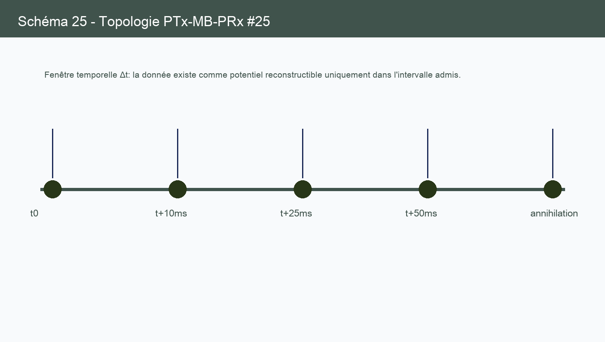
P-E2M2E | Charmant Nyungu K. | Specification proprietaire | page 193/212

Page 194 - Annexes Techniques - Section 1
Concepteur: Charmant Nyungu K.
Consultant en innovation technologique, panafricaniste.
Site web: www.charmantnyungu.com
Email: consultant@charmantnyungu.com
Téléphone: +243 835 137 837
Dans le protocole P-E2M2E, les tables, notations et pseudo-code devient une composante active de la sécurité et non une métadonnée décorative. Les travaux conduits pendant six ans établissent une lecture nouvelle de la donnée: elle n'est plus offerte au serveur comme un fichier stable, mais comme un potentiel fragmenté qui ne reprend forme qu'en présence du contexte physique exact. La référence technique [dae6835d64] relie cette section aux axes temps, localisation et entropie ambiante.
Specification 1. Le nœud PRx ne récupère pas une clé classique; il cristallise le message par présence contextuelle cohérente avec les contraintes du canal.
Parametres suivis: Δt_1, loc_1, s_1, jitter_1, tag_session_1. Ces valeurs forment la matrice physique de cristallisation et imposent l'existence locale du message.
Critere de rejet: si la distance temporelle, la divergence spatiale ou l'incoherence d'entropie depasse le seuil τ_1, le fragment est classe comme annihile et ne participe plus a la reconstruction.
P-E2M2E | Charmant Nyungu K. | Specification proprietaire | page 194/212

Page 195 - Annexes Techniques - Section 2
Concepteur: Charmant Nyungu K.
Consultant en innovation technologique, panafricaniste.
Site web: www.charmantnyungu.com
Email: consultant@charmantnyungu.com
Téléphone: +243 835 137 837
Dans le protocole P-E2M2E, les tables, notations et pseudo-code devient une composante active de la sécurité et non une métadonnée décorative. Les travaux conduits pendant six ans établissent une lecture nouvelle de la donnée: elle n'est plus offerte au serveur comme un fichier stable, mais comme un potentiel fragmenté qui ne reprend forme qu'en présence du contexte physique exact. La référence technique [f55378fb1a] relie cette section aux axes temps, localisation et entropie ambiante.
Specification 2. Les mesures retenues dans ce dossier consolident la démonstration: latence, dérive d'horloge, cohérence spatiale, entropie locale et comportement des fragments.
Parametres suivis: Δt_2, loc_2, s_2, jitter_2, tag_session_2. Ces valeurs forment la matrice physique de cristallisation et imposent l'existence locale du message.
Critere de rejet: si la distance temporelle, la divergence spatiale ou l'incoherence d'entropie depasse le seuil τ_2, le fragment est classe comme annihile et ne participe plus a la reconstruction.
Element | Definition P-E2M2E | Controle
PTx | source physique | capture temps, lieu, entropie
MB | milieu aveugle | routage et indexation opaque
PRx | reception physicalisee | preuve de contexte
Φ | vecteur ephemere | derive de coherence
P-E2M2E | Charmant Nyungu K. | Specification proprietaire | page 195/212

Page 196 - Annexes Techniques - Section 3
Concepteur: Charmant Nyungu K.
Consultant en innovation technologique, panafricaniste.
Site web: www.charmantnyungu.com
Email: consultant@charmantnyungu.com
Téléphone: +243 835 137 837
Dans le protocole P-E2M2E, les tables, notations et pseudo-code devient une composante active de la sécurité et non une métadonnée décorative. Les travaux conduits pendant six ans établissent une lecture nouvelle de la donnée: elle n'est plus offerte au serveur comme un fichier stable, mais comme un potentiel fragmenté qui ne reprend forme qu'en présence du contexte physique exact. La référence technique [87700ce6bc] relie cette section aux axes temps, localisation et entropie ambiante.
Specification 3. La règle opérationnelle impose l'annihilation dès que les observations physiques sortent de la fenêtre prévue.
Parametres suivis: Δt_3, loc_3, s_3, jitter_3, tag_session_3. Ces valeurs forment la matrice physique de cristallisation et imposent l'existence locale du message.
Critere de rejet: si la distance temporelle, la divergence spatiale ou l'incoherence d'entropie depasse le seuil τ_3, le fragment est classe comme annihile et ne participe plus a la reconstruction.
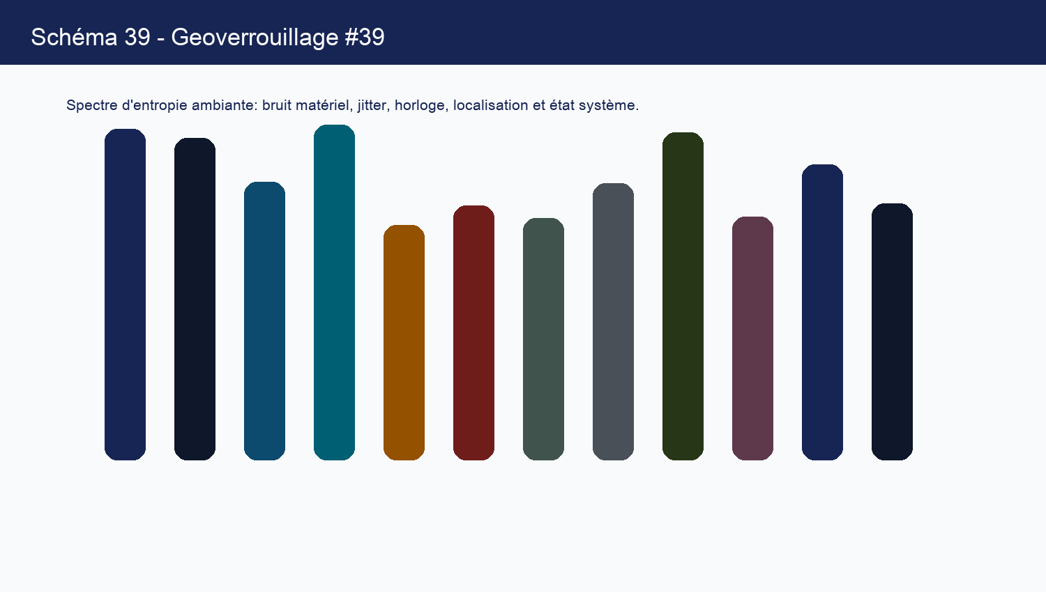
P-E2M2E | Charmant Nyungu K. | Specification proprietaire | page 196/212

Page 197 - Annexes Techniques - Section 4
Concepteur: Charmant Nyungu K.
Consultant en innovation technologique, panafricaniste.
Site web: www.charmantnyungu.com
Email: consultant@charmantnyungu.com
Téléphone: +243 835 137 837
Dans le protocole P-E2M2E, les tables, notations et pseudo-code devient une composante active de la sécurité et non une métadonnée décorative. Les travaux conduits pendant six ans établissent une lecture nouvelle de la donnée: elle n'est plus offerte au serveur comme un fichier stable, mais comme un potentiel fragmenté qui ne reprend forme qu'en présence du contexte physique exact. La référence technique [a042e247ad] relie cette section aux axes temps, localisation et entropie ambiante.
Specification 4. Le serveur MB ne reçoit aucune charge utile intelligible; il manipule des fragments, des tags temporaires et des états de routage aveugles.
Parametres suivis: Δt_4, loc_4, s_4, jitter_4, tag_session_4. Ces valeurs forment la matrice physique de cristallisation et imposent l'existence locale du message.
Critere de rejet: si la distance temporelle, la divergence spatiale ou l'incoherence d'entropie depasse le seuil τ_4, le fragment est classe comme annihile et ne participe plus a la reconstruction.
P-E2M2E | Charmant Nyungu K. | Specification proprietaire | page 197/212

Page 198 - Annexes Techniques - Section 5
Concepteur: Charmant Nyungu K.
Consultant en innovation technologique, panafricaniste.
Site web: www.charmantnyungu.com
Email: consultant@charmantnyungu.com
Téléphone: +243 835 137 837
Dans le protocole P-E2M2E, les tables, notations et pseudo-code devient une composante active de la sécurité et non une métadonnée décorative. Les travaux conduits pendant six ans établissent une lecture nouvelle de la donnée: elle n'est plus offerte au serveur comme un fichier stable, mais comme un potentiel fragmenté qui ne reprend forme qu'en présence du contexte physique exact. La référence technique [0d87d3e49b] relie cette section aux axes temps, localisation et entropie ambiante.
Specification 5. Le nœud PTx module le flux selon Φ, puis divise la charge utile en micro-paquets dont l'existence cryptographique est éphémère.
Parametres suivis: Δt_5, loc_5, s_5, jitter_5, tag_session_5. Ces valeurs forment la matrice physique de cristallisation et imposent l'existence locale du message.
Critere de rejet: si la distance temporelle, la divergence spatiale ou l'incoherence d'entropie depasse le seuil τ_5, le fragment est classe comme annihile et ne participe plus a la reconstruction.
Element | Definition P-E2M2E | Controle
PTx | source physique | capture temps, lieu, entropie
MB | milieu aveugle | routage et indexation opaque
PRx | reception physicalisee | preuve de contexte
Φ | vecteur ephemere | derive de coherence
P-E2M2E | Charmant Nyungu K. | Specification proprietaire | page 198/212

Page 199 - Annexes Techniques - Section 6
Concepteur: Charmant Nyungu K.
Consultant en innovation technologique, panafricaniste.
Site web: www.charmantnyungu.com
Email: consultant@charmantnyungu.com
Téléphone: +243 835 137 837
Dans le protocole P-E2M2E, les tables, notations et pseudo-code devient une composante active de la sécurité et non une métadonnée décorative. Les travaux conduits pendant six ans établissent une lecture nouvelle de la donnée: elle n'est plus offerte au serveur comme un fichier stable, mais comme un potentiel fragmenté qui ne reprend forme qu'en présence du contexte physique exact. La référence technique [1215e30717] relie cette section aux axes temps, localisation et entropie ambiante.
Specification 6. Le nœud PRx ne récupère pas une clé classique; il cristallise le message par présence contextuelle cohérente avec les contraintes du canal.
Parametres suivis: Δt_6, loc_6, s_6, jitter_6, tag_session_6. Ces valeurs forment la matrice physique de cristallisation et imposent l'existence locale du message.
Critere de rejet: si la distance temporelle, la divergence spatiale ou l'incoherence d'entropie depasse le seuil τ_6, le fragment est classe comme annihile et ne participe plus a la reconstruction.
P-E2M2E | Charmant Nyungu K. | Specification proprietaire | page 199/212

Page 200 - Annexes Techniques - Section 7
Concepteur: Charmant Nyungu K.
Consultant en innovation technologique, panafricaniste.
Site web: www.charmantnyungu.com
Email: consultant@charmantnyungu.com
Téléphone: +243 835 137 837
Dans le protocole P-E2M2E, les tables, notations et pseudo-code devient une composante active de la sécurité et non une métadonnée décorative. Les travaux conduits pendant six ans établissent une lecture nouvelle de la donnée: elle n'est plus offerte au serveur comme un fichier stable, mais comme un potentiel fragmenté qui ne reprend forme qu'en présence du contexte physique exact. La référence technique [b09c6660ed] relie cette section aux axes temps, localisation et entropie ambiante.
Specification 7. Les mesures retenues dans ce dossier consolident la démonstration: latence, dérive d'horloge, cohérence spatiale, entropie locale et comportement des fragments.
Parametres suivis: Δt_7, loc_7, s_7, jitter_7, tag_session_7. Ces valeurs forment la matrice physique de cristallisation et imposent l'existence locale du message.
Critere de rejet: si la distance temporelle, la divergence spatiale ou l'incoherence d'entropie depasse le seuil τ_7, le fragment est classe comme annihile et ne participe plus a la reconstruction.
P-E2M2E | Charmant Nyungu K. | Specification proprietaire | page 200/212

Page 201 - Annexes Techniques - Section 8
Concepteur: Charmant Nyungu K.
Consultant en innovation technologique, panafricaniste.
Site web: www.charmantnyungu.com
Email: consultant@charmantnyungu.com
Téléphone: +243 835 137 837
Dans le protocole P-E2M2E, les tables, notations et pseudo-code devient une composante active de la sécurité et non une métadonnée décorative. Les travaux conduits pendant six ans établissent une lecture nouvelle de la donnée: elle n'est plus offerte au serveur comme un fichier stable, mais comme un potentiel fragmenté qui ne reprend forme qu'en présence du contexte physique exact. La référence technique [eddfe20c51] relie cette section aux axes temps, localisation et entropie ambiante.
Specification 8. La règle opérationnelle impose l'annihilation dès que les observations physiques sortent de la fenêtre prévue.
Parametres suivis: Δt_8, loc_8, s_8, jitter_8, tag_session_8. Ces valeurs forment la matrice physique de cristallisation et imposent l'existence locale du message.
Critere de rejet: si la distance temporelle, la divergence spatiale ou l'incoherence d'entropie depasse le seuil τ_8, le fragment est classe comme annihile et ne participe plus a la reconstruction.
Element | Definition P-E2M2E | Controle
PTx | source physique | capture temps, lieu, entropie
MB | milieu aveugle | routage et indexation opaque
PRx | reception physicalisee | preuve de contexte
Φ | vecteur ephemere | derive de coherence
P-E2M2E | Charmant Nyungu K. | Specification proprietaire | page 201/212

Page 202 - Pseudo-code PE2M2E-Φ
Concepteur: Charmant Nyungu K.
Consultant en innovation technologique, panafricaniste.
Site web: www.charmantnyungu.com
Email: consultant@charmantnyungu.com
Téléphone: +243 835 137 837
Bloc algorithmique de reference du protocole P-E2M2E. Il formalise la derivation Φ, la decision de cristallisation et le rejet par annihilation.
function derive_phi(t, loc, ambient_state, policy, shard_index):
tw = quantize_time(t, delta_t)
gx = normalize_geofence(loc, policy.radius)
aq = sample_ambient_entropy(ambient_state)
sigma = coherence_score(tw, gx, aq, policy)
if sigma < policy.threshold: return ANNIHILATED
return SHA3_512(domain || tw || gx || aq || shard_index)
La version prototype journalise chaque decision afin d'etablir les taux de cristallisation valide, de rejet legitime et de perte provoquee par derive contextuelle.
P-E2M2E | Charmant Nyungu K. | Specification proprietaire | page 202/212

Page 203 - Pseudo-code ST-Handshake
Concepteur: Charmant Nyungu K.
Consultant en innovation technologique, panafricaniste.
Site web: www.charmantnyungu.com
Email: consultant@charmantnyungu.com
Téléphone: +243 835 137 837
Bloc algorithmique de reference du protocole P-E2M2E. Il formalise la derivation Φ, la decision de cristallisation et le rejet par annihilation.
PTx -> MB: entropy_ping = H(snapshot_ambient || nonce_t)
PRx -> MB: geofence_commitment = H(location_zone || nonce_r)
MB -> PTx/PRx: latency_challenge
PTx/PRx -> MB: proof_of_freshness
if coherent(Δt, Δx, jitter): open stochastic stream else annihilate session
La version prototype journalise chaque decision afin d'etablir les taux de cristallisation valide, de rejet legitime et de perte provoquee par derive contextuelle.
P-E2M2E | Charmant Nyungu K. | Specification proprietaire | page 203/212

Page 204 - Pseudo-code Cristallisation
Concepteur: Charmant Nyungu K.
Consultant en innovation technologique, panafricaniste.
Site web: www.charmantnyungu.com
Email: consultant@charmantnyungu.com
Téléphone: +243 835 137 837
Bloc algorithmique de reference du protocole P-E2M2E. Il formalise la derivation Φ, la decision de cristallisation et le rejet par annihilation.
split message into shards S_i
for each S_i derive Φ_i from physical context
mask S_i into potential P_i
store P_i and opaque tag on MB
reconstruct only when PRx produces coherent context proof
La version prototype journalise chaque decision afin d'etablir les taux de cristallisation valide, de rejet legitime et de perte provoquee par derive contextuelle.
P-E2M2E | Charmant Nyungu K. | Specification proprietaire | page 204/212

Page 205 - Modele de Score de Coherence
Concepteur: Charmant Nyungu K.
Consultant en innovation technologique, panafricaniste.
Site web: www.charmantnyungu.com
Email: consultant@charmantnyungu.com
Téléphone: +243 835 137 837
Bloc algorithmique de reference du protocole P-E2M2E. Il formalise la derivation Φ, la decision de cristallisation et le rejet par annihilation.
score = w_t * time_alignment + w_l * location_alignment + w_s * entropy_alignment
score -= w_j * jitter_penalty
score -= w_d * clock_drift_penalty
decision = CRYSTALLIZE if score >= τ else ANNIHILATE
La version prototype journalise chaque decision afin d'etablir les taux de cristallisation valide, de rejet legitime et de perte provoquee par derive contextuelle.
P-E2M2E | Charmant Nyungu K. | Specification proprietaire | page 205/212

Page 206 - Annexe de Specification 206
Concepteur: Charmant Nyungu K.
Consultant en innovation technologique, panafricaniste.
Site web: www.charmantnyungu.com
Email: consultant@charmantnyungu.com
Téléphone: +243 835 137 837
Dans le protocole P-E2M2E, la coherence globale du protocole devient une composante active de la sécurité et non une métadonnée décorative. Les travaux conduits pendant six ans établissent une lecture nouvelle de la donnée: elle n'est plus offerte au serveur comme un fichier stable, mais comme un potentiel fragmenté qui ne reprend forme qu'en présence du contexte physique exact. La référence technique [4deb2586c1] relie cette section aux axes temps, localisation et entropie ambiante.
Cette page complete le dossier fondateur et renforce la base technique exploitable pour these, architecture, demonstration, prototype et presentation institutionnelle.
Controle transversal. Le serveur MB ne reçoit aucune charge utile intelligible; il manipule des fragments, des tags temporaires et des états de routage aveugles.
Note de concepteur: chaque affirmation technique est rattachee a la matrice P-E2M2E et aux six annees d'etude ayant conduit a cette architecture.
P-E2M2E | Charmant Nyungu K. | Specification proprietaire | page 206/212

Page 207 - Annexe de Specification 207
Concepteur: Charmant Nyungu K.
Consultant en innovation technologique, panafricaniste.
Site web: www.charmantnyungu.com
Email: consultant@charmantnyungu.com
Téléphone: +243 835 137 837
Dans le protocole P-E2M2E, la coherence globale du protocole devient une composante active de la sécurité et non une métadonnée décorative. Les travaux conduits pendant six ans établissent une lecture nouvelle de la donnée: elle n'est plus offerte au serveur comme un fichier stable, mais comme un potentiel fragmenté qui ne reprend forme qu'en présence du contexte physique exact. La référence technique [1fa1eeac25] relie cette section aux axes temps, localisation et entropie ambiante.
Cette page complete le dossier fondateur et renforce la base technique exploitable pour these, architecture, demonstration, prototype et presentation institutionnelle.
Controle transversal. Les mesures retenues dans ce dossier consolident la démonstration: latence, dérive d'horloge, cohérence spatiale, entropie locale et comportement des fragments.
Note de concepteur: chaque affirmation technique est rattachee a la matrice P-E2M2E et aux six annees d'etude ayant conduit a cette architecture.
P-E2M2E | Charmant Nyungu K. | Specification proprietaire | page 207/212

Page 208 - Annexe de Specification 208
Concepteur: Charmant Nyungu K.
Consultant en innovation technologique, panafricaniste.
Site web: www.charmantnyungu.com
Email: consultant@charmantnyungu.com
Téléphone: +243 835 137 837
Dans le protocole P-E2M2E, la coherence globale du protocole devient une composante active de la sécurité et non une métadonnée décorative. Les travaux conduits pendant six ans établissent une lecture nouvelle de la donnée: elle n'est plus offerte au serveur comme un fichier stable, mais comme un potentiel fragmenté qui ne reprend forme qu'en présence du contexte physique exact. La référence technique [3ac0baa288] relie cette section aux axes temps, localisation et entropie ambiante.
Cette page complete le dossier fondateur et renforce la base technique exploitable pour these, architecture, demonstration, prototype et presentation institutionnelle.
Controle transversal. Le serveur MB ne reçoit aucune charge utile intelligible; il manipule des fragments, des tags temporaires et des états de routage aveugles.
Note de concepteur: chaque affirmation technique est rattachee a la matrice P-E2M2E et aux six annees d'etude ayant conduit a cette architecture.
P-E2M2E | Charmant Nyungu K. | Specification proprietaire | page 208/212

Page 209 - Annexe de Specification 209
Concepteur: Charmant Nyungu K.
Consultant en innovation technologique, panafricaniste.
Site web: www.charmantnyungu.com
Email: consultant@charmantnyungu.com
Téléphone: +243 835 137 837
Dans le protocole P-E2M2E, la coherence globale du protocole devient une composante active de la sécurité et non une métadonnée décorative. Les travaux conduits pendant six ans établissent une lecture nouvelle de la donnée: elle n'est plus offerte au serveur comme un fichier stable, mais comme un potentiel fragmenté qui ne reprend forme qu'en présence du contexte physique exact. La référence technique [c34172f406] relie cette section aux axes temps, localisation et entropie ambiante.
Cette page complete le dossier fondateur et renforce la base technique exploitable pour these, architecture, demonstration, prototype et presentation institutionnelle.
Controle transversal. Le nœud PRx ne récupère pas une clé classique; il cristallise le message par présence contextuelle cohérente avec les contraintes du canal.
Note de concepteur: chaque affirmation technique est rattachee a la matrice P-E2M2E et aux six annees d'etude ayant conduit a cette architecture.
P-E2M2E | Charmant Nyungu K. | Specification proprietaire | page 209/212

Page 210 - Annexe de Specification 210
Concepteur: Charmant Nyungu K.
Consultant en innovation technologique, panafricaniste.
Site web: www.charmantnyungu.com
Email: consultant@charmantnyungu.com
Téléphone: +243 835 137 837
Dans le protocole P-E2M2E, la coherence globale du protocole devient une composante active de la sécurité et non une métadonnée décorative. Les travaux conduits pendant six ans établissent une lecture nouvelle de la donnée: elle n'est plus offerte au serveur comme un fichier stable, mais comme un potentiel fragmenté qui ne reprend forme qu'en présence du contexte physique exact. La référence technique [cfbf3d5ec2] relie cette section aux axes temps, localisation et entropie ambiante.
Cette page complete le dossier fondateur et renforce la base technique exploitable pour these, architecture, demonstration, prototype et presentation institutionnelle.
Controle transversal. La règle opérationnelle impose l'annihilation dès que les observations physiques sortent de la fenêtre prévue.
Note de concepteur: chaque affirmation technique est rattachee a la matrice P-E2M2E et aux six annees d'etude ayant conduit a cette architecture.
Axe | Observation | Mesure
Temps | derive et jitter | ms
Espace | coherence geographique | m
Entropie | variation ambiante | bits
P-E2M2E | Charmant Nyungu K. | Specification proprietaire | page 210/212

Page 211 - Annexe de Specification 211
Concepteur: Charmant Nyungu K.
Consultant en innovation technologique, panafricaniste.
Site web: www.charmantnyungu.com
Email: consultant@charmantnyungu.com
Téléphone: +243 835 137 837
Dans le protocole P-E2M2E, la coherence globale du protocole devient une composante active de la sécurité et non une métadonnée décorative. Les travaux conduits pendant six ans établissent une lecture nouvelle de la donnée: elle n'est plus offerte au serveur comme un fichier stable, mais comme un potentiel fragmenté qui ne reprend forme qu'en présence du contexte physique exact. La référence technique [e31a0ea811] relie cette section aux axes temps, localisation et entropie ambiante.
Cette page complete le dossier fondateur et renforce la base technique exploitable pour these, architecture, demonstration, prototype et presentation institutionnelle.
Controle transversal. Le nœud PTx module le flux selon Φ, puis divise la charge utile en micro-paquets dont l'existence cryptographique est éphémère.
Note de concepteur: chaque affirmation technique est rattachee a la matrice P-E2M2E et aux six annees d'etude ayant conduit a cette architecture.
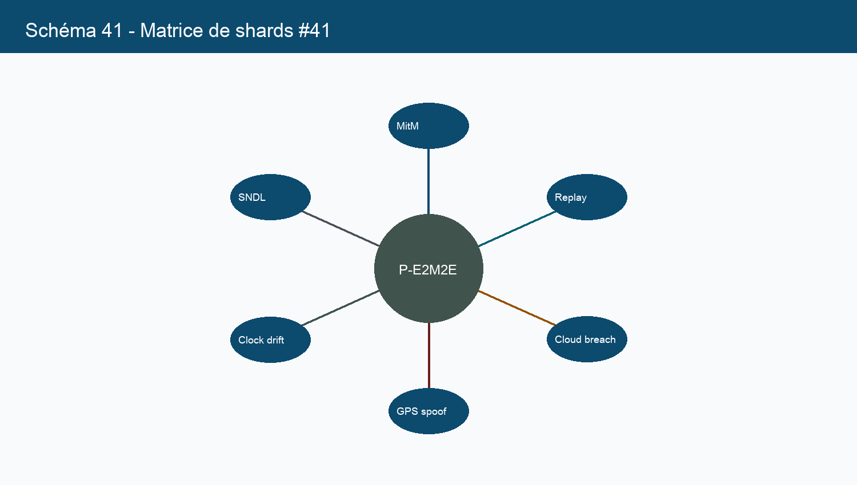
P-E2M2E | Charmant Nyungu K. | Specification proprietaire | page 211/212

Page 212 - Annexe de Specification 212
Concepteur: Charmant Nyungu K.
Consultant en innovation technologique, panafricaniste.
Site web: www.charmantnyungu.com
Email: consultant@charmantnyungu.com
Téléphone: +243 835 137 837
Dans le protocole P-E2M2E, la coherence globale du protocole devient une composante active de la sécurité et non une métadonnée décorative. Les travaux conduits pendant six ans établissent une lecture nouvelle de la donnée: elle n'est plus offerte au serveur comme un fichier stable, mais comme un potentiel fragmenté qui ne reprend forme qu'en présence du contexte physique exact. La référence technique [6e554e99f7] relie cette section aux axes temps, localisation et entropie ambiante.
Cette page complete le dossier fondateur et renforce la base technique exploitable pour these, architecture, demonstration, prototype et presentation institutionnelle.
Controle transversal. Les mesures retenues dans ce dossier consolident la démonstration: latence, dérive d'horloge, cohérence spatiale, entropie locale et comportement des fragments.
Note de concepteur: chaque affirmation technique est rattachee a la matrice P-E2M2E et aux six annees d'etude ayant conduit a cette architecture.
P-E2M2E | Charmant Nyungu K. | Specification proprietaire | page 212/212

